Қ.И. Сәтбаев атындағы Қазақ ұлттық техникалық зерттеу университеті

ӘОЖ: 622.24 Қолжазба құқығында

ТІЛЕУБЕРДІ НҰРБОЛ

Өнімді қабатқа азотпен әсер ету жолымен мұнай алудың тиімділігін арттыру (Солтүстік Қарамандыбас кенорны мысалында)

6D070800 – Мұнай-газ ісі

Философия докторы (PhD)
ғылыми дәрежесін алу үшін дайындалған диссертация

Ғылыми кеңесшілер:
Геология-минералогия ғылымдарының докторы, профессор, ҚР ҰҒА академигі Оздоев С.М. (Қазақстан Республикасы)

А.А. Трофимук атындағы мұнай-газ геологиясы және геофизика Институты Геология-минералогия ғылымдарының докторы, профессор, РҒА академигі
Конторович А.Э. (Россия)

Техника ғылымдарының докторы, профессор Абдели Д.Ж. (Қазақстан Республикасы)

Қазақстан Республикасы
Алматы, 2023
МАЗМҰНЫ

 | НОРМАТИВТІК СІЛТЕМЕЛЕР | 4
 | ҚЫСҚАРТУЛАР ТІЗІМІ | 5
 | КІРІСПЕ | 6
1 | МӘСЕЛЕНІҢ ЖАҒДАЙЫН ЗЕРТТЕУ. ЗЕРТТЕУДІҢ МАҚСАТЫН АЙҚЫНДАП, ОНЫҢ МІНДЕТТЕРІН ҚОЮ | 11
1.1 | Орта және шағын мұнай кенорындарын игерудің қазіргі технологиялық үрдістері | 11
1.2 | Шағын және орта мұнай кенорындарын игеруге бағытталған ғылыми-зерттеу жұмыстарын талдау | 18
1.3 | Тарау қорытындысы | 31
1.4 | Жұмыстың мақсаты және шешілетін мәселелер | 32
2 | СОЛТҮСТІК ҚАРАМАНДЫБАС МЫСАЛЫ РЕТІНДЕ ШАҒЫН КЕНОРЫНДАРЫН ҰҢҒЫЛАРДЫ ОҢТАЙЛЫ ОРНАЛАСТЫРУ НЕГІЗІНДЕ ИГЕРУ ЖӘНЕ МҰНАЙ ҚАБАТЫНА АЗОТПЕН ӘСЕР ЕТУ ПРОЦЕСТЕРІН ТЕОРИЯЛЫҚ ЗЕРТТЕУ | 33
2.1 | Шағын мұнай шоғырларын ұңғыларды оңтайлы орналастыру негізінде игерудің тиімділігін арттыру | 34
2.2 | Өндіру ұңғылары түптеріне азотпен әсер ету процесінің рационалды режимін қалыптастыру. | 40
2.3 | Тарау қорытындысы | 51
3 | ШАҒЫН ЖӘНЕ ОРТА КЕНОРЫНДАРЫН ИГЕРУДЕГІ ӨНДІРУ ҰҢҒЫЛАРЫ ТҮПТЕРІ МАҢДАРЫНА АЗОТПЕН ӘСЕР ЕТУ ПРОЦЕСІН ЭКСПЕРИМЕНТАЛДЫ ЗЕРТТЕУ | 52
3.1 | Эксперимент жүргізу әдістері | 52
3.2 | Эксперимент жүргізудің нәтижелері | 57
3.3 | Ғылыми эксперименттің нәтижелерін талдау | 63
3.4 | Тараудың қорытындысы | 65
4 | ҒЫЛЫМИ ҰСЫНЫСТАР ЖАСАУ | 66
4.1 | Айдау ұңғымаларын брахиантиклиналді құрылымның симметриалды өсінде орналастыру | 66
4.2 | Қабат қысымын ұстап тұру үшін су айдау және мұнайға ілеспе газды айдау | 67
4.3 | Өндіру ұңғымаларының өнімділігін арттыруда азотты қолдану | 70
4.4 | Тараудың қорытындысы | 71
5 | ЗЕРТТЕУ НӘТИЖЕЛЕРІН ЕНГІЗУДІҢ ЭКОНОМИКАЛЫҚ ТИІМДІЛІГІ | 72
5.1 | Қабатқа су айдаудың экономикалық тиімділігі | 72
5.2 | Азотпен итерудің экономикалық тиімділігі | 75
5.3 | Тараудың қорытындысы | 77
 | ҚОРЫТЫНДЫ | 78
 | ПАЙДАЛАНЫЛҒАН ӘДЕБИЕТТЕР ТІЗІМІ | 80

НОРМАТИВТІК СІЛТЕМЕЛЕР

Бұл диссертациялық жұмыста келесі стандарттарға сілтемелер берілген:
«Жер қойнауы және жер қойнауын пайдалану туралы» Қазақстан Республикасының заңы - Алм–ты 2010.
Қазақстан Республикасының мұнай өнімдерін өндіруді және олардың айналымын мемлекеттік реттеу туралы заңнамасы
Қазақстан Республикасының жер кодексі. – Алматы: ЮРИСТ, 2008, 104б.
ҚР МЖМБС 5.04.034 – 2011 «Қазақстан Республикасының Мемлекеттік жалпыға міндетті білім беру стандарты. Жоғары оқу орнынан кейінгі білім. Докторантура» Негізгі ережелер ҚР білім және ғылым министрімен бекітілген. «17» маусым 2011ж №261 Астана 2011.
«Диссертацияларды және авторефераттарды рәсімдеу бойынша нұсқаулық», ҚР БҒМ, Жоғарғы аттестаттау комитеті, Алматы 2004
МЕСТ 7.32-2001.- Ғылыми зерттеу жұмыстары туралы есеп. Рәсімдеудің ережесі мен құрылымы. Астана, 2001
МЕСТ 7.1-2003. Библиографиялық жазба ҚР СТ 34.007 – 2002. Ақпараттық технология. Телекоммуникациялық желілер. Негізгі терминдер мен анықтамалар.
Қазақстан Республикасының 2004 жылдың 5ші шілдедегі № 567-ІІ «Байланыс туралы» Заңы.

ҚЫСҚАРТУЛАР ТІЗІМІ

МБК – Мұнайбергіштік коэффициенті
ҚҚҰ – қабат қысымын ұстап тұру
К_{выт} – мұнайды ығыстыру коэффициенті
МБАӘ – Мұнайбергіштігін арттыру әдістері
ҰКА – Ұңғының кенжарлы аймағы
ҚКҚ – Қабаттың коллектрлық қасиеті
Қабат қысымы –
ТӨП – Тәжірибелік-өнеркәсіптік палигон
ҒЗЖ – ғылыми зерттеу жұмыстары
СМК – Су-мұнайлы контакт
ГМК – Газ-мұнай контакт
ГВК – Газ-су контакт
ССҚ – Сүзгіштік-сыйымдылық қасиеті
СМЖ – Су-мұнайла жанасуы
ҚСЖ – Қабатты сумен жару
ТҚӨ – Тұз-қышқылды өңдеу

КІРІСПЕ

Жұмыстың жалпы сипаттамасы.
Осы диссертациялық жұмыс шағын кенорнындарын игеру зерттеулері мен тәжірибелік жұмыстар арқылы қабаттың мұнай бергіштікті арттырудың болашақта ірі кенорындарына қолданылатын әдіс-тәсілдердің механизмін қалыптастырмен ерекшеленеді. Мұнай бергіштігін арттыруға қажетті қолданылатын технологиялық параметрлерді (айдау және өндіру ұңғымаларын орналастыру, айдау агентерін дұрыс таңдау және т.б.) кенорнының геологиялық жағдайына қарай дұрыс қолданғанда ғана мұнай бергіштік коэффициенттерін арттыруға болады.
Тақырыптың өзектілігі
Еліміз мұнай қоры бойынша әлемнің алдыңғы қатарында тұрады. Мұнайдың жылдық өндірісінің тоқсан пайыздан астамы оншақты ірі, алпауыт кенорнынан ғана алынады. 170 ке жуық мұнай-газ кенорны бар Қазақстан үшін, қалған кенорындарды тиімді игеру мұнай өндірісінің әлеуетін арттыруға мүмкіндік береді. Сондықтан, қазірге дейін көңіл бөлінбей келе жатқан орта және ұсақ кенорындарын зерттеудің маңызы зор болып саналады.
Қазіргі кезде, игеріліп жатқан ірі кенорындардың тұрақты игерілуін жалғастыра беру үшін, мұнай өнімділігін арттыратын әдістерді қолдануға тура келеді. Ол үшін, үлкен көлемдегі тәжірибелік-өнеркәсіптік сынақтарды жүргізуді талап етеді.
Тәжірибелік-өнеркәсіптік сынақтарды жүргізетін палигон ретінде Солтүстік Қарамандыбас сияқты ұқсас типтегі көршілес шағын кенорындарды пайдалануға болады.
Зерттеу нысаны
Оңтүстік Маңғышлақ мұнай-газды бассейніндегі Солтүстік Қарамандыбас кенорны.
Диссертациялық жұмыстың мақсаты
Ұңғыларды оңтайлы орналастыру және өнімді қабаттың кенжар маңы аймағына азотпен әсер ету негізінде орта және шағын мұнай кенорындарын игеру кезінде қабаттың мұнай бергіштігін арттыру және пайдалану шығындарын азайту.
Зерттеудің міндеттері:
- Өндіру және айдау ұңғыларының орналасу торларының орта және шағын мұнай кенорындарындағы қабаттағы мұнайды ығыстыру процесіне әсерін теориляқ зерттеу.
- Мұнайды коллекторлы жыныстардың өткізгіштігі төмен қуыстарынан азотпен ығыстыру процесінің заңдылықтарын табу және мұнайдың өткізгіштігі төмен қуыстардан өндіру ұңғыларына қарай жылжытудың тиімді әдісін таңдау.
- Солтүстік Қарамандыбас кенорны мысалында орта және шағын кенорындардағы қабаттың мұнайбергіштігін арттыру әдістерін жетілдіру бойынша ғылыми ұсыныстар жасау.
- Ұсынылып отырған технологиясыны өндіріске енгізудің тиімділігі мен шектеулерін анықтау.
Докторанттың қосқан үлесі
Зертханалық жағдайда жүргізілген эксперименталды деректердің нәтижелері, 3D модельдеу және экономикалық тиімділік есептері өтініш берушінің жеке өзінің еңбегі болып табылады. Зерттеу міндетерін қою және алынған нәтижелерді талқылау ғылыми кеңесшімен бірлесіп жүргізілді.
Диссертациялық жұмыстың материалдары бойынша 10 ғылыми жұмыс жарияланды, оның ішінде: Scopus деректер базасына кіретін халықаралық рецензияланған ғылыми журналдарда – 3, ҚР БҒМ Білім және ғылым саласындағы сапаны қамтамасыз ету Комитеті ұсынған басылымдарда – 4, халықаралық ғылыми-тәжірибелік конференциялардың жинақтарында – 3 мақала жарық көрді.
Зерттеу жұмысының ғылыми нәтижелері диссертация бойынша жарияланған ғылыми мақалаларда, Халықаралық ғылыми-тәжірибелік конференцияларда талқыланды, олар: Materials of the XI international scientific and practical conference, «Science without borders», Science and education LTD, (Англия, 2015ж); Академик Ш.Е. Есеновтың 90 жылдығына арналған «Қазақстан Минерагениясы» Халықаралық ғылыми-тәжірибелік конференциясы (Алматы, 2017ж).
Ішкі бірлік принципі
Диссертацияның мазмұны шағын мұнай-газ кенорындарының қолданыстағы игеру жүйесіне бағытталған әдебиет көздеріне шолу жасай келе, Солтүстік Қарамандыбас кенорнын мысалға ала отырып, мұнайлы шоғырдың геологиялық құрылысына, колеекторлы жыныстардың петро-физикалық қасиеттеріне қарай ұңғыларды оңтайлы орналастырудың жобасын ұсынды. Сонымен қатар қабаттың мұнайбергіштігін арттыру мақсатында өндіру ұңғыларына жоғары қысымда азот айдау арқылы мұнайды өткізгіштігі төмен түтікшелерден өткізгіштігі жоғары арналарға қарай ығыстыру әдісі ғылыми-эксперименталды түрде дәлелденді. Демек, диссертацияның мазмұны оның тақырыбының мазмұнын ашады.
Диссертацияның қорғалатын негізгі қағидалары:
- Шағын және орта кен орындарын игерудің технологиялық процестерінің қазіргі жағдайында, мұнайбергіштік коэффициентіне әсер ететін негізгі сипаттамаларды анықтау бойынша теориялық және талдамалық зерттеулердің нәтижелері, сондай-ақ шағын және орта кен орындарын игеру кезінде кен орнын игеруде мұнай кенорындарының дебиті төмен және өнімді қабаттар жіңішке болатындықтан, экономикалық тиімді игеру жүйесін қолдануды талап етеді.
- «Солтүстік Қарамандыбас» кенорны мысалында геологиялық құрылымның моделін құру және игерудегі оңтайлы шешім болып табылатын қабаттағы мұнайды ығыстыру процестерінің заңдылықтарын зерттеу негізінде брахиантиклинальды құрылымның симметрия осі бойымен айдау ұңғыларын орналастыру жасалды.
- Көлемі бойынша шағын мұнай шоғырларын оңтайлы игеру кезінде ұңғылардың орналасу параметрлерін анықтауға және өндіру ұңғылары арқылы қабаттың кенжарлы аймағына азотпен әсер ету арқылы мұнай бергіштігін арттыруға бағытталған теориялық зерттеулердің нәтижелері.
- Өндіру ұңғылары арқылы қабатқа азотпен әсер ету есебінен мұнай бергіштікті арттыруға мүмкіндік беретін жаңа технологияны қолдану шарттары, сондай-ақ ұсынылған технологияның негізгі сипаттамалары мен шектеулері.
- Мұнайды азотпен ығыстыру технологиясын қолдану есебінен Солтүстік Қарамандыбас кенорынын игеру тиімділігін арттыруға бағытталған кешенді техникалық-технологиялық шешімдердің нәтижелері.
Ғылыми жаңалығы
«Солтүстік Қарамандыбас» кенорнының мысалында геологиялық құрылысының моделін жасау және ұзынша пішінді шоғырлы кенорындарының қабаттарынан мұнайды ығыстыру процесінің заңдылықтарын зерттеу негізінде брахиантиклинальды шоғырдың симметрия өсі бойымен айдау ұңғыларын орналастыру жасалынды, бұл кенорындарын игерудегі оңтайлы шешім болып табылады. Ұңғымаларды орналастырудың ұсынылған схемасы қолданыстағы игеру жүйесімен салыстырғанда, мұнай кенорындарын рентабелді және экономикалық тұрғыдан тиімді игеру мен пайдалануды жалғастыруға мүмкіндік береді.
Жоғары қысымда өндіру ұңғыларының түп аймағына азот айдау мұнайдың өткізгіштігі төмен матрицалық түтіктерден коллекторлы жыныстың үлкен арналары мен қуыстарына қарай ығысуын туғызатындығы теориялық және эксперименттік тұрғыдан анықталды, нәтижесінде ұңғылардың өнімділігі едәуір артатындығы дәлелденді.
Нәтижелердің сенімділігі
Зерттеу әдістерін таңдау және негіздеу мұнайды өткізгіштігі төмен копиилярлы түтікшелерден өткізгіштігі жоғары коллекторлы арналарға қарай ығыстыру процесі кезіндегі азоттың қалдық мұнайларға әсерін ескере отырып жүргізілді. Диссертацияда қабаттың түп аймағына азотпен әсер етудің технологиясын қолданып, зерттеудің технологиялық әдістеріне толықтай сипаттама берілген. Зерттеудің заманауи әдістерін қолдану авторға сенімді нәтижелер алуға және зерттелетін процестердің негізгі теориялық ережелерін қалыптастыруға, содан кейін диссертацияның жалпы қорытындысын жасауға мүмкіндік береді.
Жұмыста эксперименттік зерттеулердің сенімді әдістерімен қатар айдау және өндіру ұңғымалары арасындағы гидродинамикалық байланысты көрсетуде заманауи компьютерлік моделдеу әдісі қолданылды.
Теориялық тұжырымдар, модельдер, анықталған қатынастар мен заңдылықтар эксперименттік зерттеулердің нәтижелерімен дәлелденді және расталды. Негізгі маңызды мәлімдемелер ғылыми әдебиеттерге тиісті сілтемелермен расталады.
Зерттеу әдістері:
Қойылған міндеттерді шешу үшін келесі кешенді әдістер қолданылды:
- Шағын кенорындарды оптималды игеру және мұнайбергіштігін арттыруға арналған зерттеулерді теориялық талдау және жалпылау әдістері.
- Орта және шағын мұнай кенорындарында ұңғыларға қарай мұнайдың жылжуын интенсификациялау мүмкіндігін және қабаттың мұнайбергіштігін арттыруды негіздеу бойынша теориялық және эксперименталды зерттеу әдістері.
- Айдау және өндіру ұңғыларын орналастырудың рационалды жүйесі бойынша қабатқа су айдауды компьютерлік модельдеу үшін Eclipse бағдарламалық кешені пайдаланылды.
- Су айдау кезінде мұнайдың ығысуының және өнімді қабаттың кенжар маңы аймағына азотпен әсер ету процестерін эксперименттік зерттеу әдісі.
Жұмыстың теориялық және тәжірибелік маңыздылығы
Қабаттағы қалдық мұнайды алуға жоғары қысымда өндіру ұңғымаларымен азотпен әсер етуді техникалық жетілдіру үшін іргелі зерттеулер жүргізу жұмыстың нысаналы мақсаты болып табылмайды. Сондықтан жұмыс басым теориялық мақсатқа ие емес, негізінен қолданбалы сипатқа ие. Жұмыстың негізгі қағидалары мен нәтижелері ғылыми-техникалық басылымдарда жарық көрді және халыхаралық ғылыми конференцияларда жеткілікті дәрежеде талқыланды. Практикалық тұрғыдан қарағанда, жұмыстың маңыздылығы жоғары, себебі, Солтүстік Қарамандыбас кенорнын рентабелді түрде игерілуін қамтамасыз етіп, экономикалық шығындарды азайтып, қабаттың мұнайбергіштігін арттыру үшін қызмет етеді. Тәжірибеге бағытталған ұсыныстар жаңа болып саналады.Зерттеу жұмысының сыннан өтуі
Зерттеу жұмысының негізгі мәселелері диссертанттың жарияланған ғылыми мақалаларында, халықаралық ғылыми-тәжірибиелік конференцияларда талқыланды: Materials of the XI international scientific and practical conference, «Science without borders», Science and education LTD, (Англия, 2015ж); Международная научно-практическая конференция «Минерагения Казахстана» - посвященная 90-ю академика Есенова Ш.Е. (Алматы, 2017ж).
Жарияланымдар. Диссертациялық жұмыстың негізгі нәтижелері 10 ғылыми жұмыста жарық көрген. Соның ішінде Қазақстан Республикасы Білім және ғылым министрлігі білім және ғылым саласындағы бақылау комитетінің тізіміндегі журналдарда - 4 мақала, Scopus базасына тіркелген журналдарында – 3 мақала және халықаралық конференциялардың материалдарында - 3 мақала жарияланған.
Диссертациялық жұмыс «Қабат қысымын ұстаудың және ұңғы дебитін жоғарылатудың тиімді кешенді технологиясын жасауды ғылыми негіздеу» атты мемлекеттік бағдарламасы аясында орындалып, жалғасын табуда (бағдарлама ИРН: AP05130484-OT-18).
Жұмыстың көлемі және құрылысы.
Дис.сертациялық жұмыс кіріспеден, 5 бөлімнен және қорытындыдан тұрады, олар 86 беттен, 36 суреттен, 18 кестеден, 91 қолданылған әдебиеттер тізімі мен 37 формуладан тұрады.

1 МӘСЕЛЕНІҢ ЖАҒДАЙЫН ЗЕРТТЕУ. ЗЕРТТЕУДІҢ МАҚСАТЫН АЙҚЫНДАП, МІНДЕТТЕРІН ҚОЮ

Бұл тарауда шағын және орта кенорындарын игерудің қазіргі кездегі әлемдік және еліміздегі қолданылып жатқан технологиялық үрдістері қарастырылды. Сонымен қатар, осы кенорындарды игеруге бағытталған теориялық және лабораториялық ғылыми-зерттеу жұмыстары талданды.

  - Орта және шағын мұнай кенорындарын игерудің қазіргі технологиялық үрдістері
Әлем бойынша көмірсутекті шикізат қоры бойынша Қазақстан алдыңғы қатарда тұрады. Қазіргі кезде еліміздің мемлекеттік баланысында 2018 жылғы жағдай бойынша 256 [1] мұнай-газ кенорны бар болғанымен, мұнайдың өнеркәсіптік қоры негізінен 13 ірі кенорнына (91%) шоғырланған. Ал қалған 233 кенорны орта (10,1 – 30 млн тонна) және шағын (3,1 - 10 млн тонна) [2] кенорындарына жатады. Ал енді бұл ірі кенорындардың көпшілігі игерудің соңғы кезеңдерінде тұрғандықтан, болашақта осы шағын және орта кенорындарды игеруге баса мән берілетін болады.
Өндірудің әртүрлі кезеңіндегі кез-келген мұнай кенорындарын игеру барысы мұнай алудың әртүрлі механизімімен жүргізіледі. Бірінші механизмде қабаттық энергияның (қабат пен сұйықтың серпімділік күші, мұнайда еріген газдың энергиясы, гравитациялық күштер және т.б.) күшін пайдаланады. Өндірудің бұл бірінші режимінде қабаттың бастапқы қысымы барған сайын азайып, қанығу қысымынан төмендеп кететіндіктен мұнай алу коэффициенті 20-25% болады. Өндірудің екінші режимінде қабат қысымын қанығу қысымынан жоғары бастапқы қабат қысымы деңгейіне дейін ұстап тұру үшін қабатқа су немесе әртүрлі газдар айдалады, бұл режимде мұнай алу коэффициенті 25-35% ке жетеді [3].
Көмірсутекті шикізат қоры бойынша шағын кенорындарды игеруді жобалауда әдетте геологиялық құрылысы күрделі келеді әрі бірқатар артықшылықтары да болады. Айналып келгенде экономикаға негізделген мұнай алу қарқыны негізгі болады да, кен орнын игеруге қажетті инфра құрылымның бар-жоғын кенорнының рентабелділігі белгіліейді. Шағын кенорындарын игеру кезіндегі коллектордың сүзгіштік және сақтағыштық қасиетінің төмен болуы, өтпелі аймақтың болуы, газдың немесе судың серпімділігінің ұңғыға қауіптілігі кенорнын игеруге жүйелі тәсілді қолдануды талап етеді [4, 5, 6].
Шағын мұнайлы шоғырларды игеруге арналған су айдау жүйесі тек қана контурдың сыртында немесе контурдың ішінде ғана болуы мүмкікін, бұндай жағдайда көбінесе мұнайлы шоғыр тәбиғи режимде өңделеді. Газды және газ-конденсатты шоғыр да тәртіп бойынша тәбиғи режимде өңделеді [7, 8].
Игеру объектілерін таңдау. Еліміздегі және шетелдердегі көптеген мұнай-газ кенорындары көп қабатты болып келеді, сондықтан да шағын және орта кенорындарын игерген кезде, бірнеше мұнайлы қабаттарды бір ұңғыма арқылы өндіру қарастырылады. Шағын және орта кенорындарын игерудің үш түрлі игеру жүйесі қолданылады: «төменнен-жоғарыға», «жоғарыдан-төмен» қарай және екі немесе одан да көп қабаттарды бірге игеру жүйесі. «Төменнен-жоғарыға» - бұнда мұнайлы қабат (шоғыр) ең төменгісінен бастап, жоғарыға қарай ретімен өндіріледі, алдымен өндірілетін қабат базисты немесе тірек қабат (горизонт) деп аталады. Базисты горизонт қабаттың жоғары өнімділігіне және мұнайының сортына қарай таңдалады, бұл үшін қабат жақсы зерттелініп, аумағы үлкен болуы және бұрғылауға қолайлы шарт жағдайы болуы керек. Өте көп қабатты кенорындарында бірнеше игеру объектісі немесе бірнеше базисты горизонт болуы мүмкін. Ал енді бір уақытта бірнеше қабатты бірлесіп игеру жүйесі шағын және орта кенорындарын игеру кезінде жиі қолданылатын тәсілдердің бірі. Екі немесе одан да көп қабатты бір немесе біреше ұңғының көмегімен бірлесе отырып игереді (1-сурет).

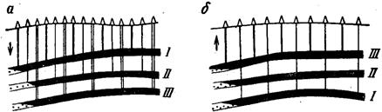
С
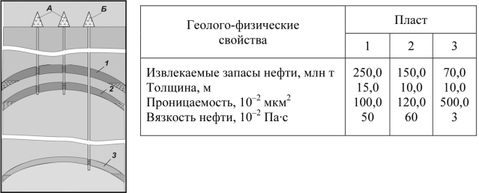

Сурет 1 ‒ А) «Жоғарыдан-төменге», б) «төменнен-жоғарыға» игеру жүйесі, с) бір уақытта бірнеше қабатты игеру жүйесі

Ұңғы торларын орналастыру. Барлау деректері бойынша нысан параметрлерінің орташа мәндерін бағаланып, пайдалану нысандарына екі басқыштан тұратын бұрғылау жүргізіледі. Олар негізгі қордағы және жинақталған қордағы ұңғылар. Осының нәтижесінде нысанның геологиялық ерекшеліктеріне және игерудің технологиялық көрсеткіштеріне қарай ұңғы торлары құрылады. Ұңғы торларының реттік және аумақтық түрлері болады (2-сурет). Реттік ұңғы торларын көбінде Ресей аумағындағы кенорындарда көп қолданады. Ал, аумақтық ұңғы торларын АҚШ-тық мұнай кенорындарын игеру жүйесінде көп қолданылады.
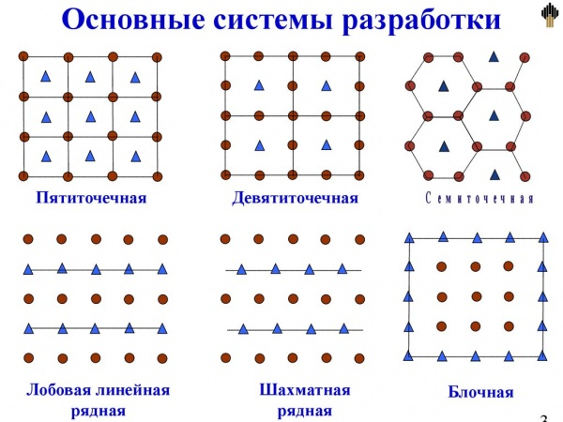

Сурет 2 ‒ Игерудің негізгі жүйесі

Мақаланың авторы Баишев Б.Т., Буракова С.В., Чоловский В.И. [9] игерудің реттік жүйесінің аумақтық жүйеге қарағанда күрделі құрылымдағы сұйықтың сүзілу жылдамдығы, итеру сұлбасының қозғалысының тұрақсыздығы және технологиялық көрсеткіштердің динамикасы жағынан артықшылықтары бар екенін айтады. Мұнай қорын алуда игерудің реттік жүйесін қолданғанда аумақтық жүйеге қарағанда біркелкі болып келеді. Кейбір зерттеулердің нәтижелері бойынша реттік жүйеде аумақтық жүйеге қарағанда мұнай өнімі көп, айдалатын және алынатын судың көлемі аз болады. Реттік жүйе аумақтағы қабаттың коллекторлік қасиетінің нашар болған жағдайда, ұңғыманы жабуға ыңғайлы келеді. Бұны осы жүйенің екі негізгі ерекшелігімен негіздеуге болады: шоғырдың геометриясы және шоғырдағы ұңғылардың өзара әсері. Реттік жүйеде айдау ұңғыларының әсер ету аумағы үлкен болады.
Игерудің аумақтық жүйесінде ұңғылар жүйенің бір немесе бірнеше элементіне тәуелді болады, олардың біреуін тоқтатса басқа элементтердің жұмысын бұзады. Игеру жүйесінің гидрожаруды интенсификациялау үрдісі мен техногенді жарықшақтар пайда болуы бойынша тиімділігін зерттеулер көптеген әдебиеттерде жарық көрді. Осыған байланысты кейбір нәтижелер [10, 11, 12, 13] мақалаларда айтылды. Мақала авторлары [14, 15] көрсеткендей, Пермяковский кенорны алғашында мұнай алу темпін қамтамасыз ету үшін, ұңғыны орналастырудың тоғыз нүктелі жүйесін 500м арақашықтықпен орналастырды. Алайда бұл жақсы нәтиже бермеген соң, үш нүктелі аумақтық жүйеге көшуді жөн көрді.

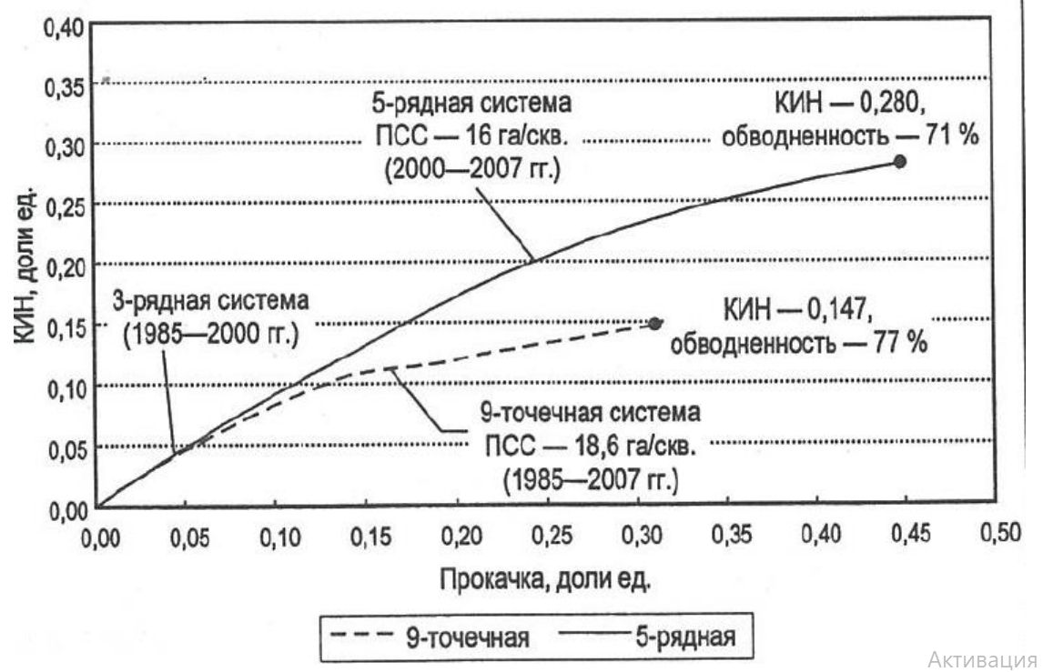

Сурет 3 ‒ Пермяковский кенорнының әртүрлі игеру жүйесінің сипаттамасы

Мақалада [11] юра қабатындағы өткізгіштігі төмен коллекторлы жағдайдағы тоғыз нүктелі аумақтық жүйеден бір қатарлы реттік жүйеге ауысқан кездегі оң нәтижелері көрсетілген (4-5- сурет).

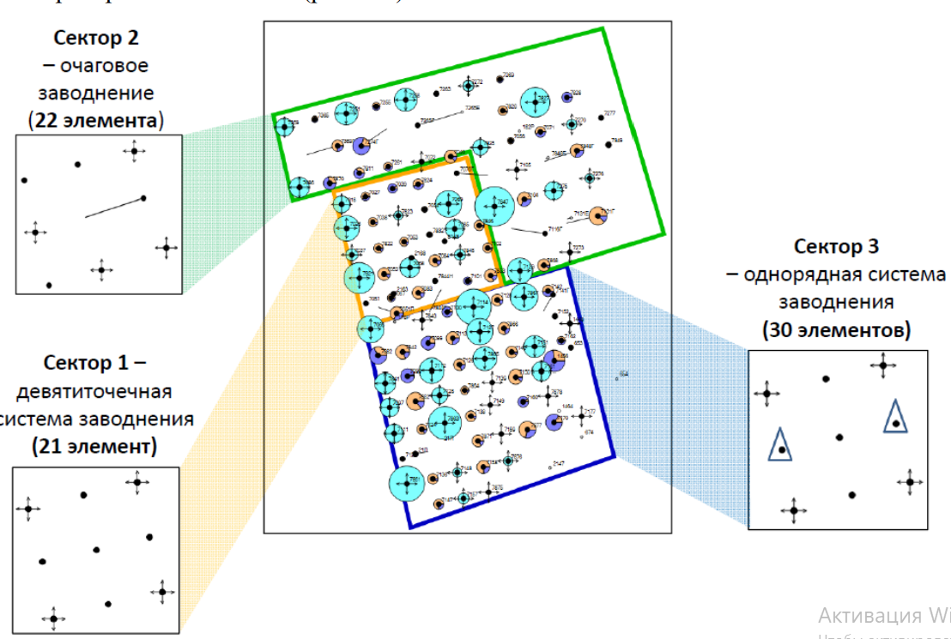

Сурет 4 ‒ Тәжірибелік-өндірістік кезеңдегі су айдау секторлары

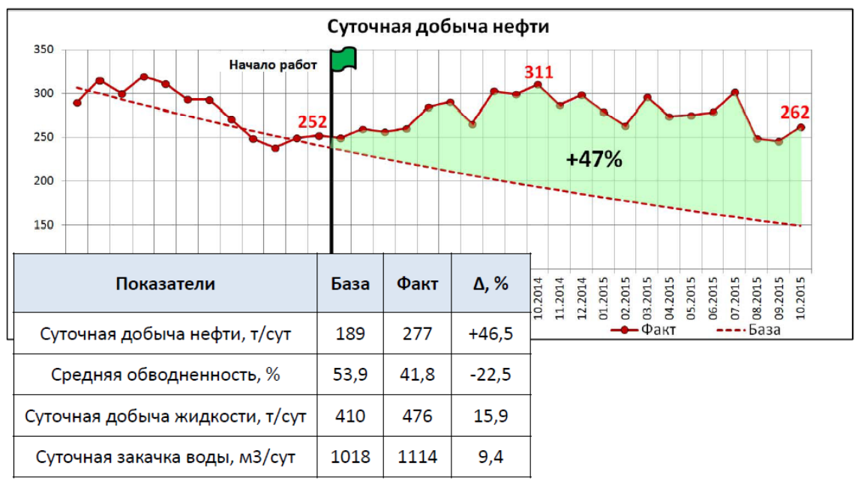

Сурет 5 ‒ Тоғыз нүктелі аумақтық өндіру жүйесінен бір қатарлы реттік жүйеге өту кезіндегі су айдау жүйесін оптимизациялау бойынша жүргізілген жұмыстардың тиімділігі.

Ұңғыларды орналастырудың бір қатарлы жүйесі игерудің реттік жүйесінде қабат қысымын ұстап тұруға дәрменсіздеу болады [15]. Харяковский кенорнының жағдайында бес нүктелі игеру жүйесі қолданылған, суланудың өсу динамикасы артқан болсада, қабаттың энергетикалық жағдайын тиімді ұстап тұруда табысты болды.
Мұнайлы қабатқа әсер ету. Мұнай кенішіне әсер етудің мақсаты қабат қысымын ұстап тұру және мұнай бергіштікті ұлғайту болып табылады. Мұнайбергіштігін ұлғайту мақсатында қабатқа әсер ету әдістері қабат қысымын ұстап тұру әдістеріне қарағанда басқаша болуы мүмкін. Олар қоры азайған, өндірудің соңғы сатысындағы кен орындарда жиі қолданылып, қабат қысымы да бастапқы деңгейде қалуы мүмкін немесе одан жоғарылайды.
Қабатқа әсер ету әдістері екі мақсатта қолданылады: қабат қысымын қолдау және соңғы мұнай бергіштік коэффициентін арттыру. Мұнайлы қабатқа әсер ету әдістерінің қолданылу ауқымы өте кең. Кенорнының алынатын қорының шамамен 85% мұнайы қабатқа әсер ету әдістері қолданылған қабаттардан өндіріледі. Осы әдістердің ішіндегі ең көп қолданылатын әдіс қабатқа су айдау арқылы қабат қысымын ұстап тұру әдісі болып табылады.
Шағын мұнай кенорындары үшін алып айтқанда, су айдау жүйесі тек қана, контурдан тыс немесе контур маңында ғана болуы мүмкін, сол үшін, мұнайлы шоғыр тәбиғи режимде өндіріледі деп есептеледі. Ал, газ және газконденсатты кенорындары тіптен тәбиғи режимде өндіріледі [16, 17].
Кенорнының геологиялық құрылысын, өнімді шоғырлардың пішімін, мұнайдың және ілеспе газдың физикалық-химиялық қасиеттерін, қабаттағы сұйықтың гидродинамикалық сипаттамасын және т.б. деректерді ескере отырып [18], кенорнын игеру жүйесіндегі қабат қысымын ұстап тұру мақсатында экономикалық тиімді және өнімділігі жоғары агентті таңдау қарастырылды.
Мұнайда еріген ілеспе газды қабатқа қайта жіберу арқылы қабат қысымын ұстап тұру әдісі де тәжірибеде кеңінен қолданылады. Ілеспе газды қабатқа қайта айдау арқылы мынадай тиімділіктерге қол жеткізуге болады:
- Кенорнынан газ өңдеу заводына дейінгі газ құбырларын салуға кететін материялдық шығындарды ұнемдеуге мүмкіндік береді.
- Экологияны қорғау, қоршаған ортаны ластамау мақсатында газды жағып жіберудің алдын алады.
- Қабат қысымын ұстап тұру жүйесіндегі тиімділік коэффициентін анағұрлым арттырады.
Қабаттың жағдайына, ілеспе газдың құрамына, қабат сұйықтығының физикалық-химиялық қасиеттеріне, ұңғыма құбырларының беріктігіне қарай көптеген кенорындарында қабатқа айдалатын ілеспе газды дайындаудың мынадай шарттары орындалады:
- Күкірттотығы мен меркаптаннан тазарту.
- Құрғату.
- Оттегін жою және т.б.
Мұнайды газбен итерудің механизмі көп жағдайда мұнайды сумен итеруге ұқсас түсіндіріледі [19]. Бірақ, итеру кезіндегі мұнай мен газдың тұтқырлығы әртүрлі болғандықтан, коллекторлы жыныстардағы итеру кезіндегі қанығуы суға қарағанда 15 % ға дейін төмен болады. Қабаттың газбен қанығуы шамамен 35 % болған жағдайда, қабатта тек қана газ қозғалыста болады. Сондықтан да, тек қана газбен итеруді қолданған жағдайда, мұнайбергіштік коэффициенті онша жоғары болмайды. Алайда, қабаттың өткізгіштігі жоғары және оның көлбеулігі үлкен болғанда, мұнай алу қарқыны аз болғанда және мұнай мен газдың гравитациялық бөлінуі үшін қолайлы жағдай болған кезде ғана соңғы мұнайбергіштігі жоғары мәнге немесе 50-60 % ға жетуі мүмкін (6-сурет).

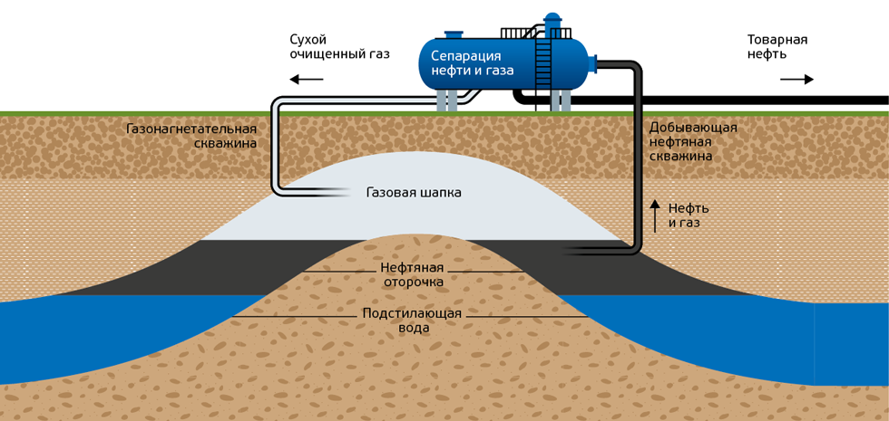

Cурет 6 – Ілеспе газды қабатқа қайта айдау схемасы.

Мұнайда еріген газбен қабатта мұнайды итеру механизмі төмендегідей түсіндіріледі. Қабат қысымы мұнайда еріген газ қысымынан төмендеген кезде, кеуекті ортада газ көпіршіктері бөлініп шыға бастайды. Қабат қысымы ары қарай төмендей берген сайын, мұнайдан бөлінетін газ көпіршіктері көбейіп, кеукті ортадағы газдың көлемі артады. Еркін газ мұнайды өзі иеленіп тұрған осы көлемде итереді. Бұл процесс кейбір кеуекті каналдар газбен толықтай қанығып болғанға дейін жалғасады. Осы сәттен бастап мұнайды газбен итерудің тиімділігі төмендейді. Газдың тұтқырлығы төмен, кеуекті ортада жақсы қозғалатын қасиетке ие болғандықтан, қысымы төмендеген жақтағы ұңғымаға қарай тез барып қалуы мүмкін.
Сумен ығыстыру. Мұнайды сумен итерген кезде мұнайбергіштік коэффициенті гидродинамикалық және капиллярлық күштердің өзара әсерін табу арқылы анықталады [20]. Өндіру ұңғымаларынан сұйықты алу жұмыстары қабаттың мұнаймен қаныққан бөлігінің қысымы сумен қаныққан бөлігінің қысымына қарағанда төмен болады. Контурдағы немесе қабаттың мұнаймен қаныққан қуыстарындағы қысымдардың әртүрлі болуының нәтижесінде, мұнай өндіру ұңғымаларына қарай айдалады. Контурдың ішкі жағында орналасқан өндіру ұңғымаларынан мұнай алынған сайын, шоғырдың ортадасындағы айдау ұңғымаларынан айдалған судың көлемі де ұлғая береді. Капиллярлық күштердің әсерінен және коллектордың біртекті болмауы себебінен мұнайды сумен итеру поршенді сипатта болмайды [21, 22, 23]. Қабаттағы су біртіндеп мұнайдың орнын баса беретіндіктен, кеуекті кеңістікте қанығуы әртүрлі сипатта болатын бірнеше аймақ пайда болады (7-сурет).

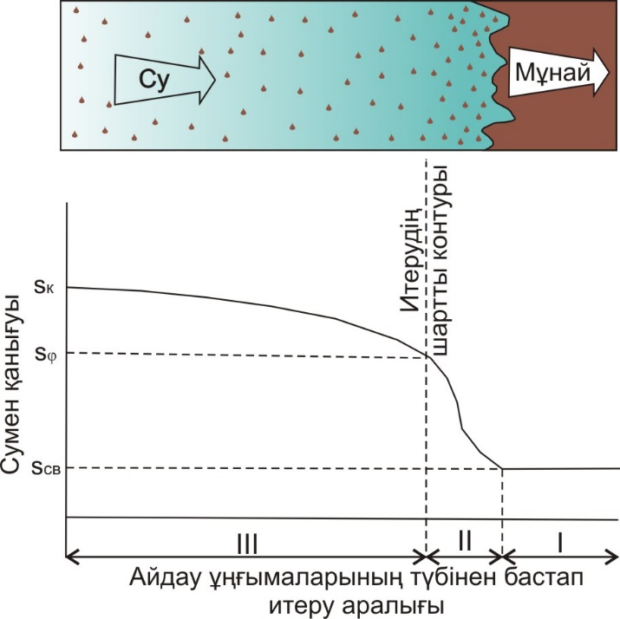
Сурет 7 ‒ Мұнайды сумен итерген кездегі қабатты қанығу жағдайына бөлу. s_{св} – байланысқан сумен қанығуы; s_{ф} – итерудің шартты контурындағы сумен қанығуы; s_{к} – айдау ұңғымаларының түп аймағындағының сумен қанығуы.

Суретте көрсетілген I аймақта, сумен тоғыту толық қамтылмағандықтан, коллектордың бастапқы қанығуы сақталады. Аймақтың бастапқы бөлігіндегі кеңістікті қозғалыссыз мұнаймен байланысқан су алып жатыр, ал қалған бөлігінде мұнай қозғалыста болады. IІ аймақта гидродинамикалық күштердің әсерінен кеуекті кеңістіктегі мұнайдың негізгі көлемінің орнын су иеленеді. Қанығу жағдайы күрт артады. Бұл аймақта I аймаққа қарай кеуекті кеңістіктерден 70-80 % ке дейін мұнай ығыстырылуы мүмкін. III аймақта қанығу айтарлықтай баяу өзгереді. Қалдық мұнайлар жуылғанға дейін, негізінен су қозғалыста болады. Тіпті кеуекті кеңістікті сумен ұзақ уақыт жуғаннан кейін де, капиллярлық және беттік күштердің әсерінен ұсталынып қалатын белгілі мөлшердегі мұнай қалып қояды.

1.2 Шағын және орта мұнай кенорындарын игеруге бағытталған ғылыми-зерттеу жұмыстарын талдау
Бүгінгі күнде шағын кенорындарын рационалді игеру болашақта орта және шағын бизнесті дамытуға септігін тигізеді. Шағын кенорындарды игерудің тиімділігінің өте төмендігі арнайы құрылғылардың аздығынан екні белгілі. Бұл кенорындарын игеруде типтік құрылғыларды қолдану экономикалық тиімсіз болып саналады [24]. Шағын кенорнын игерудің, оның ірі және орта типтегі кенорындарын игерумен салыстырғандағы артықшылықтары мен кемшіліктері туралы Ф. Аналоуи, А. Карами, В. А. Костилевский, В. А. Антоненко, А. Р. Эпштейн, В. А. Тубаяков, Р. Я. Нугаев, Р. Х. Хазипов, Щелкачев В.И., Лысенко В.Д., Грайфер В.И. [25, 26, 27] қатарлы шетелдік және еліміздің ғалымдары көп зерттеген .
Шағын кенорындарды игеруде қиындық тудыратын бірқатар мәселелер мыналар болып саналады:
- игерілетін нысандардың құрылымының күрделілігі және энергетикалық көрсеткішінің (қабат қысымы мен газмөлшері) төмен болуы;
- көмірсутектің алынатын қоры көлемінің аз болуы;
- мұнайбергіштік коэффициентінің төмен болуы (МБК);
- бұрғыланатын ұңғымалар санының аз болуы;
- азөнімді ұңғымалар;
- мұнай бергіштігін арттыру әдістерінің индивидуалды талдануы;
- жүйедегі қабат қысымын ұстап тұруда нысандарды талдаудың қиын болуы;
- игерілетін қордың тез суланып кетуі;
- мұнайды дайындау пункттерінің құрылысын салудың тиімсіз болуы (алынған өнім мұнай, газ және суды жинау және дайындау орталық пунктіне сорғылы бекеттер арқылы жеткізіледі);
- асфальтті-шайырлы-парафинді шөгінділердің, коррозияның, механикалық қоспалардың әсерінен игерудің қиындауы;
- жерасты құрылғыларына түсетін күштің артуының әсерінен қондырғылардың жиі шырғалаңға ұшырауы;
- мұнай өндіру орталығынан дамыған инфра құрылымның алыста орналасуына байланысты кенорнын жабдықтауда игеру шығынының жоғары болуы.
Күрделі геологиялық-өндірістік және экономикалық жағдай мұнайшылар үшін мұнайды өндіру, жинау және дайындау жүйесіндегі шығынды азайтуға мүмкіндік беретін жаңа технологиялық шешім табуға тура келеді.
Шағын кенорындарын игеру жағдайында жоғарыда айтылған өзекті мәселелердің шешімі ұйымдық-технологиялық іс-шаралар кешенін өңдеп, тиімділігі жоғары және шығыны аз әдістерді қолдану болып табылады. Мысалға, осызаманданған технологиялық құралдар мен техникалық құрылғыларды қолдану, ұңғыманы игеру жағдайына бейімделген тиімділігі жоғары химиялық реагенттер мен сол негіздегі технологияларды пайдалану керек.
Хвойное мұнай кенорны. Батыс Сібірде орналасқан. 1984 жылы ашылған [28]. Кенорнының геологиялық қимасы мезозой-кайнозой шөгіндісіндегі терригенді жыныстарда орналасқан. Қоры жағынан шағын кенорнына жатады.
Кенорнында ортаңғы юрадан бір ғана шоғыр Ю-11 анықталған. Ю-11 қабатының коллекторлы жыныстары ұсақ түйіршікті құмтастардан және алевролитті жыныстардан құралған. Жұқа аралық қабатты және линза түріндегі сазды материалдардың әсерінен жыныстардың жатысы горизонталды және линза түрінде орналасқан. Шоғыр аздаған литологиялық шектемесі бар қабатты-күмбезді болып табылады. Шоғырдың ауданы 10×3.55 км, қалыңдығы 38м. Қабаттың эффективті қалыңдығы 7.0м ге тең, мұнаймен қаныққан қабаттың қалыңдығы 6.59 м. Қабаттың СМЖ деңгейі - 2639 м (8-сурет).

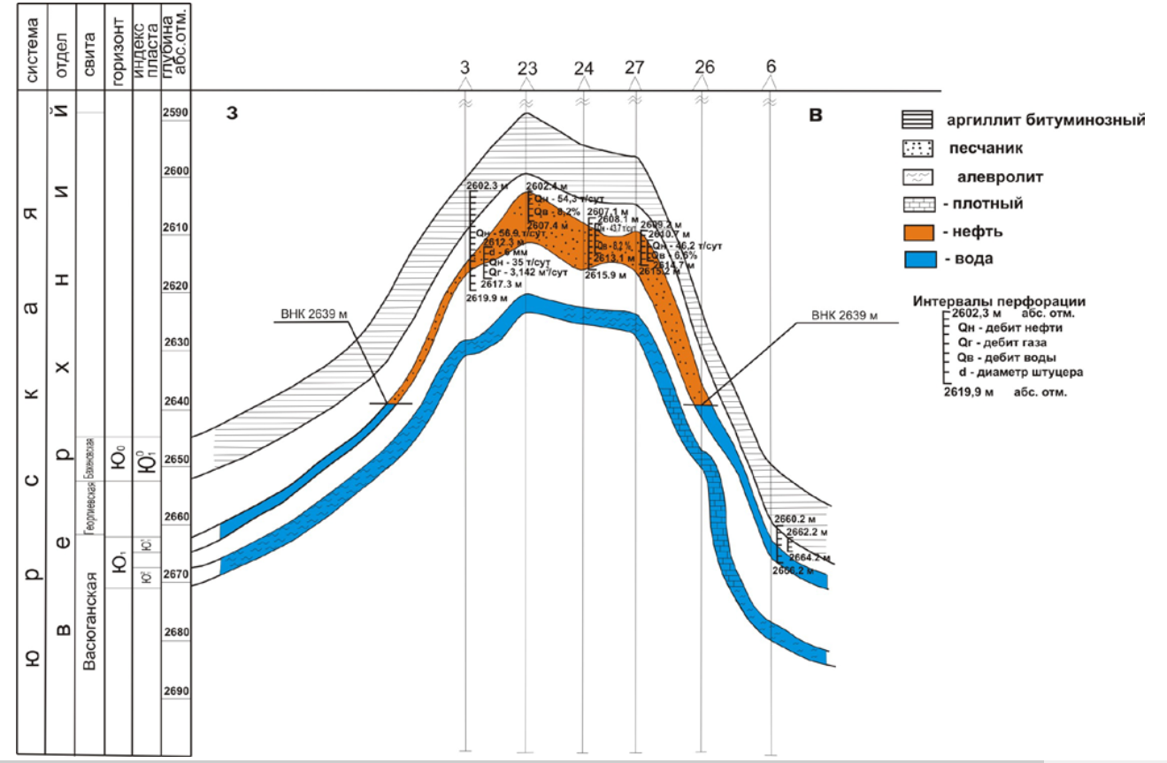

Сурет 8 – Хвойное кенорнының ұңғымалар желісі бойынша геологиялық қимасы

Ю-11 қабатының кеуектілік коэффициенті 8.1% ден 20.9% ке дейін ауытқып, орташа 16.8% құрайды. Кеуектілік коэффициенті 11.3*10⁻³ мкм² дан 30*10⁻³ мкм² қа дейін ауытқып, орташа 19.5 мкм² құрайды.
Қабаттық жағдайдағы шоғырдың мұнайы мынадай орташа көрсеткіштермен сипатталады: тығыздығы плотностью 690 кг/м³, газ мөлшері 78.2 м³/т және көлемдік коэффициенті 1.187. газ мөлшері 88.9 м³/т, көлемдік коэффициенті - 1.205. Мұнайдың газбен қанығу қысымы 8.6 МПа болып, бастапқы қабаттық қысымнан (27 МПа) айтарлықтай төмен. Тұтқырлығы 1.16 мПа*с, қабат температурасы 94˚С.
Хвойное кенлорны 1987 жылдан бастап игерілуде, 1996 жылға дейін 1 ғана ұңғыма жұмыс істеп келді. 1997 – 2007 жылдары игерілуге тағы 4 ұңғыма қосылды. Кенорнын өнеркәсіптік игеруді 2008 жылдан басталып, игеруге 8 ұңғыма қосылды (9- сурет) [29].
Кенорнын игерудің технологиялық сызбасында игерудің 4 түрлі нұсқасы ұсынылды:
− Ю-11 игеру нысанын таңдау;
− игеру режимі – суқысымды;
- контурдың ішінде су айдау нұсқасындағы үшретті игеру сызбасы (ұңғымалар аралығы 500м). Өндіруші ұңғымаларда ҚСЖ қолдану;
− жалпы ұңғыма санын 88 ге, оның ішінде өндіруші – 48 ге, айдаушы – 34 ке, бақылаушы – 1, сутартқыш – 5 ұңғымаға жеткізу;
− мұнай өндіруді жақсарту мен қабаттың мұнай бергіштігін арттыру бойынша мынадай технологияларды қолдану: ҚСЖ, өндіруші ұңғымада ТҚӨ, айдаушы ұңғымада ҚҚҰ, перфорациялау әдісі, изоляциялау әдісі.
Кенорнында 01.01.2009 жағдай бойынша 13 өндіруші ұңғыма және 2 айдаушы ұңғыма бұрғыланды. Бастапқы қабаттық қысым -268атм болса, қазіргі қабаттық қысым 176атм құрайды. 2005-2007 жылдардағы жылдық мұнай өнімі 25000-28000т болып, 2008 жылы жаңа ұңғымаларды іске қосқаннан кейін 72000т мұнай, 87500т сұйық өндірілді. 17.8% сулану жағдайында сұйықтың орташа дебиті 29.5 т/тәу құрады.
Хвойное кенорнында жалпы ҚСЖ бойынша 14 (оның 11-і 2008 де жүргізілген) операция орындалды. Көпсанды ұңғымаларда ҚСЖ игеруге енгізілуден бұрын жасалынған. ҚСЖ жүргізілгеннен кейін қабаттың сулануы артты (6.7-49.3%). Бұл астыңғы су қабаты Ю-12 ден келген су болуы мүмкін деп жорамалданды. Мұнай өнімділігі 11.8 т/тәу ден 35.8 т/тәу дейін үш есеге артты. Бір үңғыманың қосымша өнімі 5100т құрады.

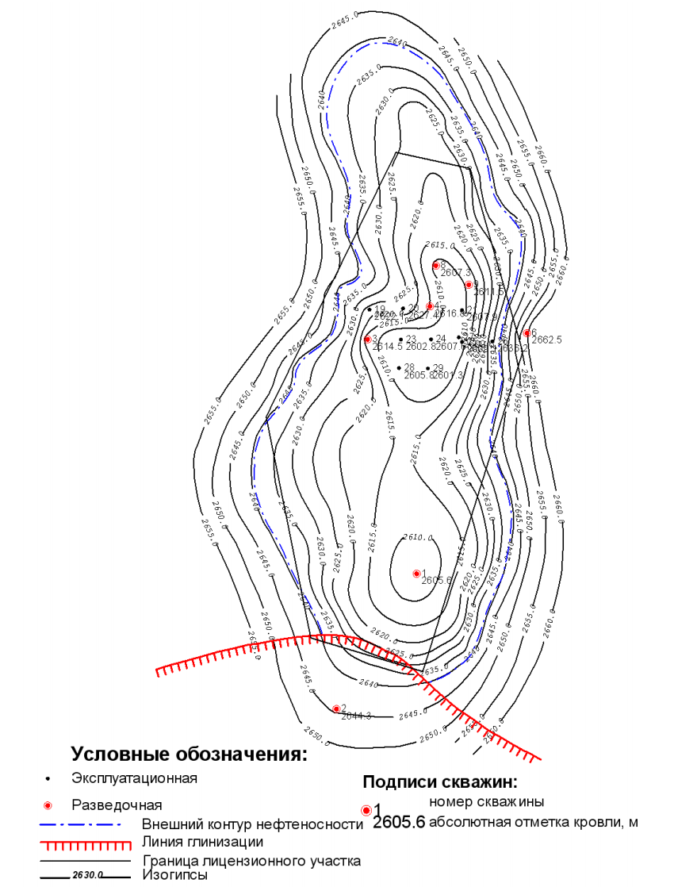

Сурет 9 – Хвойное кенорнының Ю-1 қабатының қыртысы бойынша құрылымдық картасы

2005-2007 жылдары жылдық мұнай өнімі 25000-28000 тоннаға жетті. Ал 2008 жылы қосымша ұңғымалар бұрғыланудың арқасында 72000 тонна мұнай, 87500 тонна сұйық алынды. Сұйықтың орташа дебиті 29,5 т/тәу, сулануы 17,8% құрады (10-сурет).

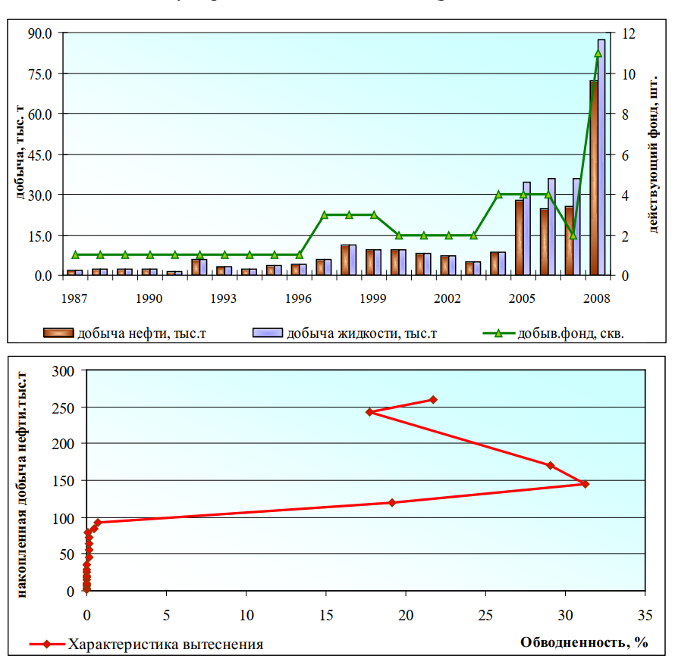

Сурет 10 – Хвойное кенорнын игерудің динамикалық көрсеткіштері және мұнайды итерудің сипаттамасы

Хвойное кенорнының коллекторлік қасиетінің төмен болуына және мұнайлы шоғырдың шағын болуына қарамастан, максималды деңгейде 267000 тонна мұнай алынып, соңғы нәтижеде мұнайбергіштік коэффициенті 0,382 жетті.
Солтүстік Қарамандыбас кенорны.
Солтүстік Қарамандыбас кенорны Оңтүстік Маңғышлақ мұнай-газды бассейнінің Жетібай-Өзен тектоникалық құрылымында орналасқан. Оңтүстік Маңғышлақ Қаратау жотасының оңтүстігіне, Каспий теңізі жағалауының шығысы мен оңтүстік шығыс жағына, Үстіріт шыңдарының батысына және Қарабұғаз көлінің солтүстігіне орын тепкен [30]. Оңтүстік Маңғышлақ мұнай-газды бассейнінің жалпы ауданы 33 000 км² аумақты алып жатыр. Экономикалық тұрғыдан Еліміздің екінші үлкен мұнай-газды аймағы болып табылады. Тектоникалық тұрғыдан қарағанда қарастырылып отырған аймақ ұлан-ғайыр Орталық-Еуразия жас платформасының бір бөлігі болып табылатын Тұран плитасының құрамына кіреді. Оңтүстік Маңғышлақ мұнай-газды бассейні жеті негізгі құрылымдық элементтерге бөлінеді, оларға Жетібай-Өзен, Кокумбай, Сағындық, Жазғұрлы, Песчаномысты-Ракушешті, Қарақия және Қарынжарық тектоникалық элементтері болып табылады [31,32,33,34,35].
Солтүстік Қарамандыбас кенорнының ұңғымаларымен ашылған ең ескі таужыныстары төменгі триас шөгінді қабаты болып табылады. Ортаңғы және жоғарғы триас шөгінділері кенорны аумағында байқалмады.
Төменгі триас шөгіндісі кезектесіп жұқа орналасқан аргиллит, алевролит және құмтастардан құралған. Олар сұр-қоңыру, қызыл-қоңыр және қоңыр түсті болып келеді. Ашылған төменгі триас жыныстарының қалыңдығы 146м құрайды (№ 2 ұңғыма).
Төменгі юра шөгіндісі барлық ұңғымалар қимасында байқалмады, сондықтан ортаңғы юра жыныстары төменгі триастың үстінде орналасқан.
Ортаңғы юра шөгіндісі және аздап аралық қабатты линза тәрізді сазды қабаттары бар әртүрлі түйіршікті құмтастардан және алевролиттерден құралған. Аален қабаты 213-289 м, байос қабаты 399-428 м, бат қабаты 232-258 м қалыңдықты құрайды.
Жоғарғы юра шөгіндісі сазды түзілімдермен аралас құмтасты-алевролитті жыныстардан, сазды карбонатты жыныстардан, мергелий аралас әктастардан құралған. Келловей қабаты 111-117 м, Оксфорд қабаты 145-167 м, Кимеридж-титон қабаты 51-60 м қалыңдықты құрайды.
Төменгі бор шөгіндісі негіздік конгломерат, саздар және аздап құмтастардан құралады. Жалпы қалыңдығы 700-770м құрайды.
Жоғарғы бор шөгіндісі сазды алевролитті жыныстардан, фосфоритті құмтастардан және аздап әктас, бор, мергелдерден құралған. Жалпы қалыңдығы 280-300м құрайды.
Палеоген жүйесіндегі дат қабаты мергел мен саз араласқан әктастардан тұрады. Жалпы қалыңдығы 110м құрайды.
Неоген жүйесі галька араласқан ірі түйіршікті құмдары бар конгломераттардан құралған. Қалыңдығы 18-20м құрайды.
Солтүстік Қарамандыбас кенорнының №10 ұңғымасынан алынған қабат мұнайының сынамасын талдау.
Зерттеу жұмыстары төмендегідей термобаралық жағдайда жүргізілді:
  - қабат қысымы- 18,67 МПа;
  - қабат температурасы - 81 °С.
Сынамаларды зерттеу Fluid Eval (Vinci Technologies, Франция) автоматтандырылған қондырғыда жасалып, деректері AppliLab бағдарламасында өңделді.
Контактты газсыздандыру- қысымның әрқайсы жағдайында барлық газ мұнаймен тепе-теңдікте болған кезде қабат мұнайынан газды бөлу үрдерісі. Бұл үдеріс қабат мұнайының изотермиялық кеңею үдерісі кезіндегі қанығу қысымы мен қабат мұнайының сығылу коэффициентін анықтауға мүмкіндік береді.
Бірсәттік газсыздандыру – қабаттық жағдайдан стандартты жағдайға (Р-0,1МПа, Т-20°С) дейінгі қысымның төмендеуінен келіп шығатын сепарация үдерісі. Бұнда қабат мұнайының негізгі параметірлерін анықтайды, олар: газмөлшері, көлемдік коэффициенті, шөгуі, газсыздандырылған мұнайдың тығыздығы, мұнайдағы газдың ерігіштік коэффициенті.
Қабаттық мұнайдың динамикалық тұтқырлығын анықтау Пуазейля заңы бойынша қабаттық қысым мен қабаттық температура кезіндегі жоғары қысымды капилиярлы вискозиметрде жасалды.
Қабат мұнайының тығыздығын анықтау қабат жағдайындағы Anton Paar GmbH фермасының плотномерінде анықталды.
Зерттеу барысында қабаттық мұнайдың негізгі мынадай параметрлері белгіленді, олар: қанығу қысымы, газмөлшері, қабаттық мұнайдың тығыздығы, қабаттық мұнайдың тұтқырлығы, мұнайдағы газдың ерігіштік коэффициенті, қабаттық мұнайдың сығылу коэффициенті. 1-кестеде №10 ұңғымадан алынған қабаттық мұнайдың орташа параметрлері көрсетілген.

Кесте 1 ‒ №10 ұңғымадан алынған қабаттық мұнайдың орташа параметрлері

Параметрлер | Орташа
Қабат қысымы, МПа | 18,79
Қабат температурасы, °С | 81
Мұнайдың газбен қанығу қысымы, МПа | 8,78
Газ мөлшері, м³ /т | 71,35
Газ мөлшері, м³ /м³ | 59,45
Стандартты серарацияның көлемдік коэффициенті | 1,242
Шөгу, % | 19,46
Мұнайдағы газдың ерігіштік коэффициенті, м³ /м³ МПа | 6,77
Қабаттық мұнайдың сығылу коэффициенті, 1/МПа | 8,97х 10⁻⁴
Қабаттық мұнайдың тұтқырлығы, мПа*с | 5,06
Қабаттық мұнайдың тығыздығы, кг/м³ | 757,4
20˚С -тағы сепарацияланған мұнайдың тығыздығы, кг/м³ | 833,1
20˚С -тағы газдың тығыздығы, кг/м³ | 1,137

Солтүстік Қарамандыбас кенорнының №10 ұңғымасынан алынған газсыздандырылған мұнайдың физикалық-химиялық қасиетін талдау
Мұнайдың газсыздандырылған сынамасын зертханалық зерттеу нәтижесінде 20˚С -тағы тығыздығы 831,7 кг/м³ екендігі белгілі болғандықтан, бұл мұнай жеңіл мұнай типіне жатады. Кинематикалық тұтқырлығы 50 °С та 9,037 мм²/с, ал, 60 °С та - 6,490 мм² /с құрайды (2-кесте).
Жалпы к.кірттің мөлшері бойынша бұл мұнай аз күкіртті мұнай (0,0807%) класына жатады. Меркаптанды күкірттің массалық үлесі 0,0013 % (13 ррm) құрайды, ал күкірт-сутегі сынамада жоқ. Метил мен этилмеркаптандар мұнай сынамасында 0,550 ррт құрайды.
Сынамада судың мөлшері 0,15 %, хлорлы тұздардың мөлшері 30 мг/дм³, механикалық қоспалардың мөлшері салмағы бойынша - 0,0047 % құрайды.
Парафиндер, асфальтті-шайырлі заттарды анықтау бойынша зертханалық сынақтардың нәтижелерін бағалай келе, бұл мұнайдың жоғары парафинді, төмен шайырлы екендігі байқалды. Газсыздандырылған мұнайдағы жоғраы малекулярлық парафинді көмірсутектің массалық үлесі -17,3 % құрайды, асфальтті-шайырлі заттар 12,6 % құрайды. Парафиннің еру температурасы +66 °С анықталды, бөлінген парафин – нашар ерігіш болып табылады. Газсыздандырылған мұнайдағы парафинның мөлшері көп болғандықтан, оның суу температурасы жоғары немесе +30 °С болады.
Газсыздандырылған мұнайдың бастапқы қайнау температурасы +60 °С, түсті фракциялардың шығу температурасы атмосферлік қысымда, 100 °С қа дейінгі температурада -6,5%, 200 °С ге дейін - 17,0 %, 300 °С ге дейін - 34,5 % құрайды. Мұнай сынамасында пармен қанығу қысымы 23,0 кПа құрайды.
Газсыздандырылған мұнайдағы хлороорганикалық қоспалардың құрамы 0,09 ррm құрайды.

Кесте 2 ‒ Солтүстік Қарамандыбас кенорнының №10 ұңғымасынан алынған газсыздандырылған мұнайдың физикалық-химиялық қасиеті.

№ | Параметр атаулары | Сынақтың НД | Сынақ нәтижелері | Өлшем бірліктері
1 | 2 | 3 | 4 | 5
1 | Су мөлшері | ГОСТ 2477 | 0,15  0,1247 | - көлем  - салмақ
2 | 20 °С –тағы тығыздығы | ГОСТ 3900 | 831,7 | кг/м³
3 | Кинематикалық тұтқырлығы  40 °С  50 °С  60 °С | ГОСТ 33 | 18,50  9,037  6,490 | мм² /с
4 | Суу температурасы | ASTM D5853  (А) әдісі | + 30 | °С
5 | Жалпы күкірт мөлшері | ASTMD4294 | 0,0807 | % салмақ
6 | Метил - этил меркаптандар мөлшері | СТ РК 1473 | 0,550 | ррm
7 | Меркаптанды күкірт мөлшері | UOP 163 | 0,0013 (13) | - салмақ,  (ррm)
8 | Күкіртті-сутегі мөлшері | UOP 163 | жоқ | - масс,  (ррm)
9 | Хлорлы түздар мөлшері | ГОСТ 21534 | 30 | мг/дм³
10 | Механикалық қоспалар мөлшері | ГОСТ 6370 | 0,0047 | - салмақ
11 | Парафин мөлшері | ГОСТ11851 | 17,3 | - салмақ
12 | Асфальтенді-шайырлы заттар мөлшері | ASTM D 6560 | 12,6 | - салмақ

2 – кестенің жалғасы
1 | 2 | 3 | 4 | 5
13 | Парафиннің еру температурасы | ГОСТ 23683 | + 66 | °С
14 | Хлорлы-органикалық қоспалар мөлшері | СТРК 1529 | 0,09 | ррm
15 | Бумен қанығу қысымы | ГОСТ 1756 | 23,0 | кПа
16 | Бастапқы қайнау температурасы |  | 60,0 | °С
16 | -Температурадағы фракцияның шығуы
 | 100°С | ГОСТ 2177  (Б әдісі) | 6,5 | % көлем
 | 120°С | ГОСТ 2177  (Б әдісі) | 8,5 | % көлем
 | 150°С | ГОСТ 2177  (Б әдісі) | 11,0 | % көлем
 | 160°С | ГОСТ 2177  (Б әдісі) | 12,0 | % көлем
 | 180°С | ГОСТ 2177  (Б әдісі) | 14,5 | % көлем
 | 200°С | ГОСТ 2177  (Б әдісі) | 17,0 | % көлем
 | 220°С | ГОСТ 2177  (Б әдісі) | 21,0 | % көлем
 | 240°С | ГОСТ 2177  (Б әдісі) | 25,0 | % көлем
 | 260°С | ГОСТ 2177  (Б әдісі) | 27,5 | % көлем
 | 280°С | ГОСТ 2177  (Б әдісі) | 30,0 | % көлем
 | 300°С | ГОСТ 2177  (Б әдісі) | 34,5 | % көлем
Мұнайдағы еріген газдың компоненттік құрамын анықтау ГОСТ 31371.7-2008 бойынша «Кристалл 5000.2» газ хроматографында анықталды.
Солтүстік Қарамандыбас кенорнының қабаттық жағдайдағы сынамаларын газды хроматографиялық тексеру арқылы мұнайдағы еріген газдың компаненттік құрамын анықталынып алынды (3-кесте).
Кесте 3 ‒ Мұнайдағы ерітінді газдың компонентті құрамы. 10-ұңғыма

Компоненттердің мөлшері,  % мол. | Сынама № 1 | Сынама № 2 | Сынама № 3
Компоненттердің мөлшері,  % мол. | Г-85/12 | Г-96/12 | Г-97/12
Көмірқышқыл газы | 0,449 | 0,537 | 0,546
Азот | 2,068 | 1,202 | 1,222
Метан | 58,134 | 55,071 | 54,326
Этан | 17,718 | 20,925 | 21,272
Пропан | 12,762 | 13,688 | 13,915
Изо-бутан | 2,285 | 2,221 | 2,258
Н-бутан | 4,008 | 3,749 | 3,811
Нео-пентан | 0,018 | 0,015 | 0,015
Изо-пентан | 0,934 | 0,871 | 0,885
Н-пентан | 0,932 | 0,888 | 0,903
Гексан | 0,478 | 0,604 | 0,614
Гептан | 0,206 | 0,229 | 0,233
Октан | 0,008 | 0,000 | 0,000
20С-тағы газдың тығыздығы, кг/м³ | 1,139 | 1,117 | 1,156

Солтүстік Қарамандыбас мұнайындағы еріген газдың негізгі компаненттік құрамы метан, этан және пропан екендігі анықталды.
Солтүстік Қарамандыбас шағын кенорнының өнімді шоғырлары бойынша әрқайсы ұңғымалардағы мұнайгаздылық коэффициенті төмендегі 4-кестеде көрсетілген.

Кесте 4 ‒ Солтүстік Қарамандыбас шағын кенорнының мұнайгаздылық коэффициенттері

Горизонттар | Мұнайгаздылық коэффициенті
Горизонттар | Ұңғыма №3  % | Ұңғыма №10  % | Ұңғыма №11  %
Ю-ІІ | 28 | - | -
Ю-VII | 57 | 60 | 69
Ю-VIIІ | 51 | 60 | 71
Ю-IX | 58 | 55 | 71

Әрқайсы ұңғымалар бойынша мұнайгаздылығының коффициенттері өнімді горизонттарда жеке-жеке Ю-ІІ - 28%, Ю-VII - 65%, Ю-VIIІ - 68% құрайды. Жалпы кенорны бойынша орташа мәні 57% құрайды.
Солтүстік Қарамандыбас кенорнында бір-біріне ұқсамайтын алты өнімді горизонт және он бір өнімді шоғыр анықталды. Бұлардың ішінде өнімділігі бойынша және өндіру мүмкіндігі жағынан базалық болып саналатын ол VII горизонт болып, сынақтық игеру үшін негізгі нысан болып бөлінді. Қалған горизонттар барлау бағдарламасына сәйкес сынама алу және сынақтық жұмыстар жасауға, өндірістік-геологиялық және гидрогеологиялық зерттеулер жүргізуге қолданылды. Қазіргі кезде кенорнында 7 ұңғыма бұрғыланды, оның үшеуі іздеу ұңғымалары - №1, №2, №3 және төртеуі барлау ұңғымалары - №10, №11, №13 және №15 болып табылады. №1, №2 және №13 ұңғымалар құрылымның сыртында, ал, №3, №10, №11 және №15 ұңғымалар құрылымның ішінде орналасқан (11-сурет).

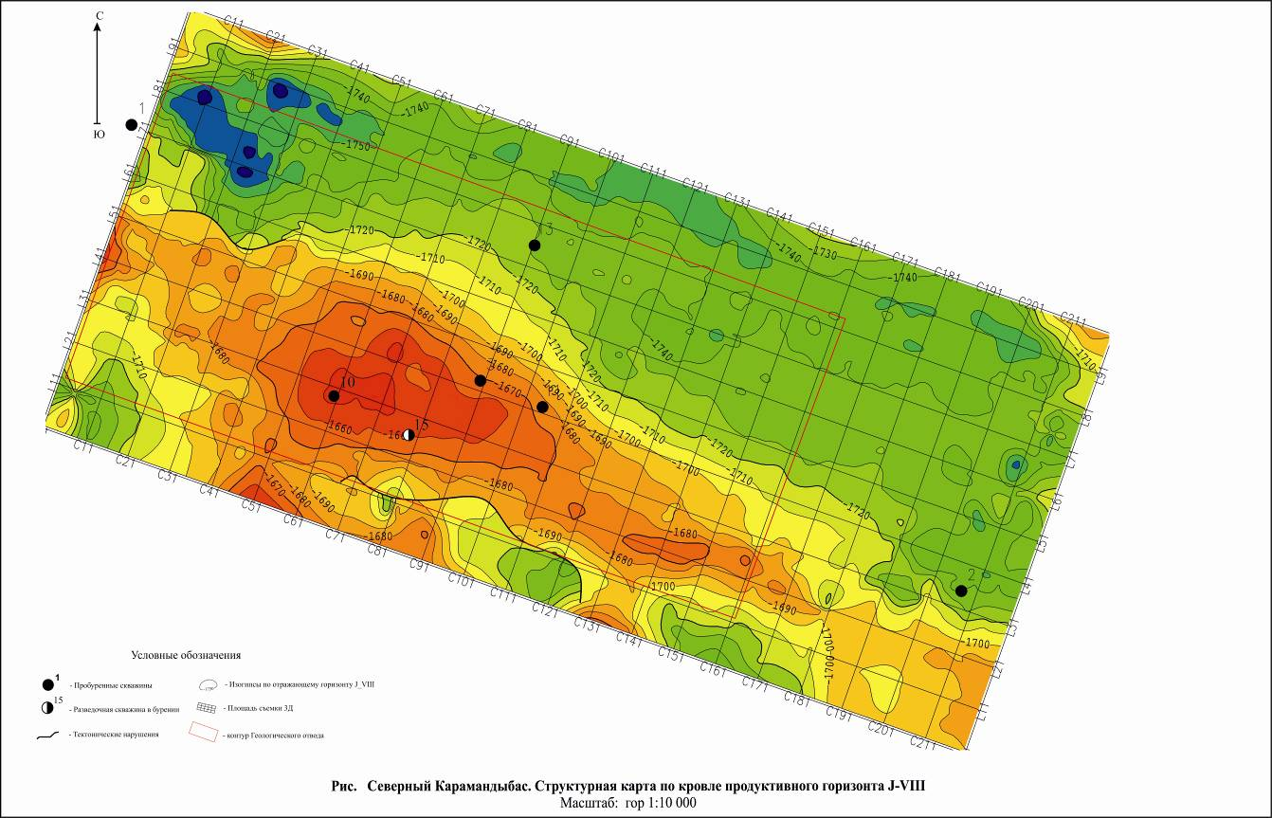

Сурет 11 ‒ J-VIII өнімді горизонтының қыртысы бойынша құрылымдық картасы

Солтүстік Қарамандыбас шағын кенорнын игеруде өндірудің экономикалық тиімді әрі оңтайлы тәсілін таңдау мақсатында Ю-VII, Ю-VIII және Ю-IX горизонттарынан бір мезетте бір ұңғымада мұнай алу тәсілі қолданылды. Өнімді қабаттарының коллекторлік қасиеттері, сонымен қатар мұнайының физикалық-химиялық қасиеттерінің негізінен ұқсас болуы осы тәсілді іске асыруға толық мүмкіндік береді. Төменде Ю-VII, Ю-VIII және Ю-IX горизонттарының коллекторлы жыныстарының мен қабаттың физикалық сипаттамалары көрсетілген (5-кесте).

Кесте 5 ‒ Ю-VII, Ю-VIII және Ю-IX горизонттарының коллекторлы жыныстарының мен қабаттың физикалық сипаттамалары

Горизонттар | Мұнай-газдылығы  % | Қабат қысымы  Мпа | Перфорациялау аралығы |  | Кеуектілігі  % | Өткізгіштігі  мкм² | Құмтастар  % | Алевролиттер  % | Саздар  % | Карбонаттылығы  %
Горизонттар | Мұнай-газдылығы  % | Қабат қысымы  Мпа | Ұңғыма №10 | Ұңғыма №11
Ю-VII | 62 | 17,68 | 1819-1823 | 1834-1837 | 19 | 55*10⁻³ | 40,6 | 17,5 | 24,2 | 5,8
Ю-VIII | 65 | 18,23 | 1833-1834 | 1870-1884 | 18 | 25*10⁻³ | 14,8 | 38,5 | 30,8 | 4,7
Ю-IX | 70 | 19,02 | 1886-1895 | 1916-1919 | 17 | 9,5*10⁻³ | 51,1 | 13,6 | 12,5 | 8,7
Кенорнындағы Ю-VII, Ю-VIII және Ю-IX қабаттарының геологиялық қимасына қарайтын болсақ, қабаттардың перфорациялау аралығы әрқайсы қабаттарда бір-бірінен онша алыс емес орналасқан. Ал осы қабаттардың коллекторлы жыныстарының кеуектілігі сәйкесінші 19%, 18% және 17% құрайды, қабат қысымы сәйкесінше 17,68 Мпа, 18,23 Мпа және 19,02 Мпа құрайды, ал мұнаймен қанығуы сәйкесінше 62%, 65% және 70% құрайды. Демек осы қабаттарды бір ұңғымада бір мезгілде мұнай алуға болады (12-сурет).

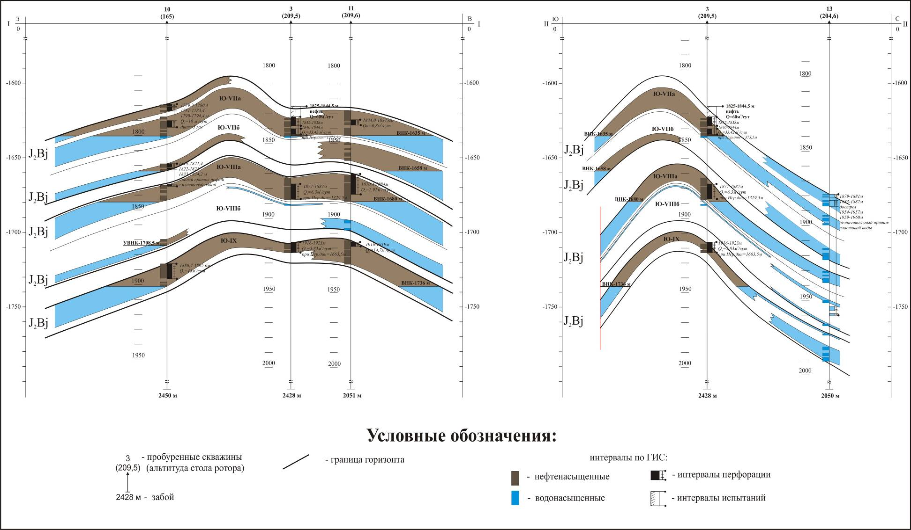

Сурет 12 ˗ Солтүстік Қарамандыбас кенорнының I-I, II- II сызығы бойынша геологиялық профилі

2014-2016жж. аралығында кенорны сынақты игеру кезеңінде болды. Сынақты игеруді іске асырудың барлық кезеңдерінде өнімді қабаттардан 21382 тонна мұнай, 21668 тонна сұйық және 1427000 м³ ілеспе газ алынды. Кенорнын сынақты игерудің негізгі технологиялық көрсеткіштері төмендегі кестеде көрсетілген (6-кесте).

Кесте 6 ˗ Солтүстік Қарамандыбас кенорнын сынақты игерудің негізгі технологиялық көрсеткіштері.
№№ | Көрсеткіштер | Жылдары
№№ | Көрсеткіштер | 2014 | 2015 | 2016
1 | Мұнай өнімі, мың тонна | 8,2 | 8,8 | 4,4
2 | Жинақталған мұнай өнімі, мың тонна | 8,2 | 17,0 | 21,4
3 | Алынған сұйық, мың тонна | 8,4 | 8,9 | 4,4
4 | Жинақталған сұйық өнім, мың тонна | 8,4 | 17,3 | 21,7
5 | Мұнайда еріген газ өнімі, млн.м³ | 0,523 | 0,592 | 0,311
6 – кестенің жалғасы
1 | 2 | 3 | 4 | 5
6 | Жиынтық мұнайда еріген газ өнімі, млн.м³ | 0,523 | 1,115 | 1,426
7 | Мұнайбергіштік коэффициенті | 0,003 | 0,007 | 0,008
8 | Мұнайдың бастапқы алынатын қорынан алыну қарқыны (НИЗ), % | 1,1 | 1,1 | 0,6
9 | Мұнайдың ағымдағы алынатын қорынан алыну қарқыны (НИЗ), % | 1,1 | 1,1 | 0,6
10 | Мұнайдың бастапқы алынатын қорынан алынуы (НИЗ), % | 1,1 | 2,2 | 2,7
11 | Сулануы,% | 2,2 | 1,0 | 0,3
12 | Газ факторы, м³/т | 63,5 | 67,4 | 71,4
13 | Бар ұңғымалардың игеру коэффициенті | 0,873 | 0,866 | 0,622
14 | Өндіру ұңғымаларының қоры | 3 | 3 | 3
15 | Өндіру ұңғымаларының бар қоры | 3 | 2 | 2
16 | Бір ұңғыманың орташа жылдық дебиті, мұнай бойынша т/тәу | 19,1 | 9,3 | 9,8
17 | Бір ұңғыманың орташа жылдық дебиті, сұйық бойынша, т/тәу | 19,5 | 9,4 | 9,9

1.3 Тарау қорытындысы
Шағын және орта мұнай-газ кенорындарын игерудің технологиялық үрдістері тақырыбындағы әдебиет көздеріне жан-жақты шолу жасалынды. Сонымен қатар оларды игеруге бағыталған мақалалар мен тәжірибелік жұмыстарға талдау жасалынды. Осы жұмыстардың негізінде мынадай қорытынды жасауға болады:
1. Қоры жағынан шағын кенорындарды игерудің маңыздылығы зор болып саналады. Сонымен қатар, мұнайлы шоғырдың көлемі кішкентай, қабаттың қалыңдығы жұқа болғандықтан, кенорнын игеруде экономикалық тиімді жүйені қолдануды талап етеді.
2. Шағын кенорындарды игеруге бағытталған ғылыми зерттеу жұмыстары жан-жақты талданып, оларды игерудің маңыздылығы айқындалды. Шағын кенорындарын игеру барысында кездесетін кейбір қиындықтар сараптала келіп, оларды шешудің жолдары қарастырылды. Сонымен қатар шағын кенорындарын игерудің кейбір тиімді жақтары да ірі кенорындарын игерумен салыстырыла талданды.
3. Ұңғымаларды орналастыру параметрлерін жасаған кезде, аумақтық жүйеге қарағанда, реттік жүйені қолданудың тиімді екендігі көптеген ғылыми-зерттеу жұмыстарында айтылған.
4. Игеру жүйесін анықтау кезінде, өнімді шоғырлардың қоры мен көлемі шағын болғандықтан, кенорнының геологиялық құрылымы мен геометриялық формасына байланысты игеру нысандарын бөлуді және ұңғымаларды орналастыруды қарастырады.
5. Игеру жұмыстары жүргізіле келе, қабат қысымының азаюына байланысты, ертеме-кешпе қабат қысымын қолдау жұмыстары жүргізіледі. Қабаттың коллекторлік қасиетіне қарай оған экономикалық тиімді болатын айдау агентті таңдалады.
6. Хвойное кенорны мен Солтүстік Қарамандыбас кенорнындары шағын кенорындары ретінде жүргізілген геологиялық-техникалық іс-шаралары талқыланды.
7. Қабаттық қысымды қолдау жүйесімен бірге, мұнай бергіштік коэффициентін арттыру мақсатында заманауи мұнай бергіштікті арттыратын әдістерді қолдануға баса мән беріледі. Қабаттық мұнай мен судың физикалық-химиялық қасиеті мен коллекторлік қасиетерін талдай отырып, қалдық мұнайды өндіруші ұңғыманың түп аймағына қарай итеру үшін айдаушы ұңғымалар арқылы айдалатын реагенттер таңдалады.

1.4 Жұмыс мақсаты және шешілетін мәселелер

Диссертациялық жұмыстың мақсаты
Ұңғыларды оңтайлы орналастыру және өнімді қабаттың кенжар маңы аймағына азотпен әсер ету негізінде орта және шағын мұнай кенорындарын игеру кезінде қабаттың мұнай бергіштігін арттыру және пайдалану шығындарын азайту.
Зерттеудің міндеттері:
- Өндіру және айдау ұңғыларының орналасу торларының орта және шағын мұнай кенорындарындағы қабаттағы мұнайды ығыстыру процесіне әсерін теориляқ зерттеу.
- Мұнайды коллекторлы жыныстардың өткізгіштігі төмен қуыстарынан азотпен ығыстыру процесінің заңдылықтарын табу және мұнайдың өткізгіштігі төмен қуыстардан өндіру ұңғыларына қарай жылжытудың тиімді әдісін таңдау.
- Солтүстік Қарамандыбас кенорны мысалында орта және шағын кенорындардағы қабаттың мұнайбергіштігін арттыру әдістерін жетілдіру бойынша ғылыми ұсыныстар жасау.
- Ұсынылып отырған технологиясыны өндіріске енгізудің тиімділігі мен шектеулерін анықтау.

2 СОЛТҮСТІК ҚАРАМАНДЫБАС МЫСАЛЫ РЕТІНДЕ ШАҒЫН КЕНОРЫНДАРЫН ҰҢҒЫЛАРДЫ ОҢТАЙЛЫ ОРНАЛАСТЫРУ НЕГІЗІНДЕ ИГЕРУ ЖӘНЕ МҰНАЙ ҚАБАТЫНА АЗОТПЕН ӘСЕР ЕТУ ПРОЦЕСТЕРІН ТЕОРИЯЛЫҚ ЗЕРТТЕУ

Бұл тарауда шағын мұнай шоғырларына арналған ұңғылардың параметрлерін анықтауға және мұнайлы қабатқа азот айдау үрдісінің рационалды режимін қалыптастыруға арналған теориялық зерттеулер қарастырылған.

  - Шағын мұнай шоғырларын ұңғыларды оңтайлы орналастыру негізінде игерудің тиімділігін арттыру
Қазіргі таңдағы өзекті мәселелердің бірі мұнай кенорындарын тиімді игеру болып саналады. Осыған байланысты, кенорындарын игеру барысында экономикалық шығынды азайтып, өнімділікті арттыру үшін, ұңғымалардың бұрғыланатын орнын дұрыс анықтап, ұңғымаларға оңтайлы жұмыс режимін таңдау басты назарда ұсталады. Сондай-ақ, өнімді шоғырды игере бастаған кезде, немесе игеру жүйесі жүріліп жатқан кезде айдау және өндіру ұңғымалары тағайындалады. Кенорнын игеру кезінде аз шығын жұмсап, көп өнім алу және өнімді қабаттарды ұтымды, тиімді өндіру үшін игеру жүйесіндегі өндіру және айдау ұңғымаларын оңтайлы орналастыру өндіруші кәсіпорынның басты мақсаты болып табылады.
Бұрынғы және қазіргі қолданылып жүрген игеру әдістерді бойынша көптеген шағын кенорындарында айдау ұңғыларын контурдың ішінде немесе сыртында, ал, өндіру ұңғымалары контурдың ортасында орналастыру қарастырылған [37]. Бірақта, мұндай әдістер шағын брахиантиклиналды кенорындары үшін экономикалық тиімсіз болады. Себебі, біріншіден, айдау ұңғымаларының саны күрт артады, оған сәйкес өндіру ұңғымаларының санын да арттыруға тура келеді (13-сурет). Екіншіден, айдалған агенттер кедергісі аз контурдың сыртындағы сулы қабаттарға кетіп, мұнайды өндіру ұңғымаларына қарай ығыстырмайды. Яғни, жалпы геологиялық қоры аз, шағын кенорны жөнінен алып айтқанда бұрғыланатын ұңғымалардың саны артқан сайын, экономикалық шығын да арта түседі деген сөз.
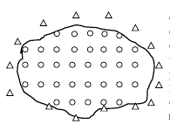
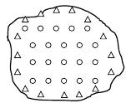

а) б)

Сурет 13 ˗ Айдау ұңғыларының контур сыртында немесе ішінде орналасуы

Ұңғыларды орналастыру жүйесінің мынадай екі түрі болуы мүмкін: ең алдымен ұңғымалар торын құрып алады, содан кейін, керегіне қарай өндіру ұңғымаларын қосымша бұрғылау жүргізіліп отырады. Қабат қысымын ұстап тұру кезінде ұңғыларды дәл уақытында енгізбеу және айдау мен өндіру ұңғыларының арасындағы байланыстың синхрондылығының жоғалуы мұнай өндірісінің күрт азаюына әкеліп соғуы мүмкін. Көптеген ғалымдар өндіру және айдау ұңғымаларының игеру кезіндегі байланысы өлі аймақ деп аталатын қысымның томен градиентін қалыптастырады. Сонымен қатар, итеру фронтының қозғалысы мен мұнай алу динамикасының арасындағы байланысқа әсер етеді. Өндіру және айдау ұңғымалары арасындағы байланыстың болмауы ұңғының қабылдауы мен мұнай дебитіне әсер етеді.
Мақала авторларының айтуынша [38], әртүрлі геологиялық-техникалық жағдайларда ұңғылар арасындағы әсер етудің бірнеше оптималды арақашықтығы болады. Айдау және өндіру ұңғылар арасы жақын болған сайын айдаушы агенттер жарықшақтар арқылы сыртқа қашуы мүмкін, ал арасы алыс болған сайын, ұңғымалар арасындағы байланыс азаяды және қысымның төмен градиентін көрсететін өлі аймақ пайда болады. Мақалада айтылғандай, Поточный кенорнында ачимов қабатындағы нысанда су айдау жүйесінің тиімділігі және өлі аймақтың ұзындығы қарастырылған. Нысанның бұл түрі бойынша дюпюи формуласы бойынша ғана ұңғыманың әсер ету аймағын бағалау жүргізу жеткіліксіз болады, мұнайбергіштік коэффициентінің жобалық көрсеткішіне жету үшін, су айдау тиімділігінің бір қалыпты критериі бойынша қарауға болмайды. Нақты жағдайда, қамту коэффициентін арттыру мүмкіндігі бұрғыланған қордағы ұңғылар торының тығыздығын арттыру арқылы немесе қосымша бұрғылап торды жиілету арқылы жүзеге асыруға болады.
Автордың [39] жүргізген зерттеулерінің нәтижесі бойынша мұнайбергіштік коэффициенті мен ұңғымалар торының тығыздығы арасындағы байланыстың өте маңызды екендігін көрсетеді. Шағын мұнай шоғырларындағы өткізгіштігі төмен қабаттар үшін, өзара байланысқа түсуіне айдау және өндіру ұңғыларының ара қашықтығы жақын болғаны маңызды деп санайды (14- сурет).

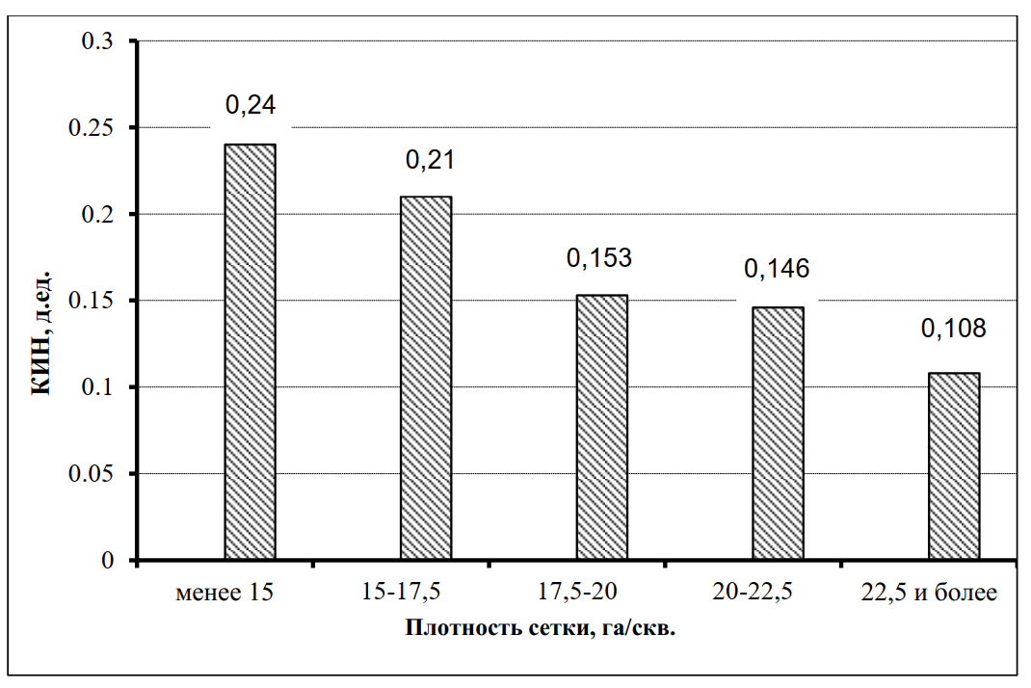

Сурет 14 ˗ Хохряковский қабатының ағымдағы мұнайбергіштік коэфициентінің ұңғы торы тығыздығына тәуелділігі [39]

Ұңғыларды орналастыру кезінде, ең алдымен ұңғыма торларының тығыздығы анықталады. Ұңғы торларының тығыздығы көп жағдайда келесі формуламен есептелінеді:

S=S_{шоғырлар}/N_{ВҰ} (1)

Мұнда, S – ұңғыма торларының тығыздығы;
S_{шоғырлар} – мұнаймен қаныққан шоғырдың ауданы;
N_{ВҰ} – вертикалды орналасқан ұңғымалардың саны.
Қабат қысымын ұстап тұру мақсатында айдау және өндіру ұңғымаларын орналастырған кезде, көбінесе айдау ұңғымаларын контурдың сыртында, контурдың ішінде және контурдың жиегінде орналастыру әдістері қолданылады. Ал, қоры аз, мұнайлы шоғырдың көлемі кішкентай кенорындарын игерген кезде, әлемдік және отандық кенорындарда көбінесе контурдың сыртынан суландыру жүргізіледі. Солтүстік Қарамандыбас кенорны жөнінен алып қарағанда, осы контурдың сыртынан су айдау немесе айдау ұңғымаларын мұнай-су жанасу сызығының сыртында орналастыру әдісін қарастырып көрейік.
Айдау ұңғымаларын контурдың сыртында және контурдың ішінде орналастыру жағдайын, Солтүстік Қарамандыбас кенорнында қолданса қалай болатындығын мысалға келтіре отырып қарастырып көрейік. Солтүстік Қарамандыбас кенорнында айдау ұңғымаларын контурдың ішінде орналыстырғанда шамамен 12 айдау ұңғымасын бұрғылауға тура келеді [40] (15-сурет). Бұл әдіс мұнай қоры аз кенорны үшін өте тиімсіз болып саналады.

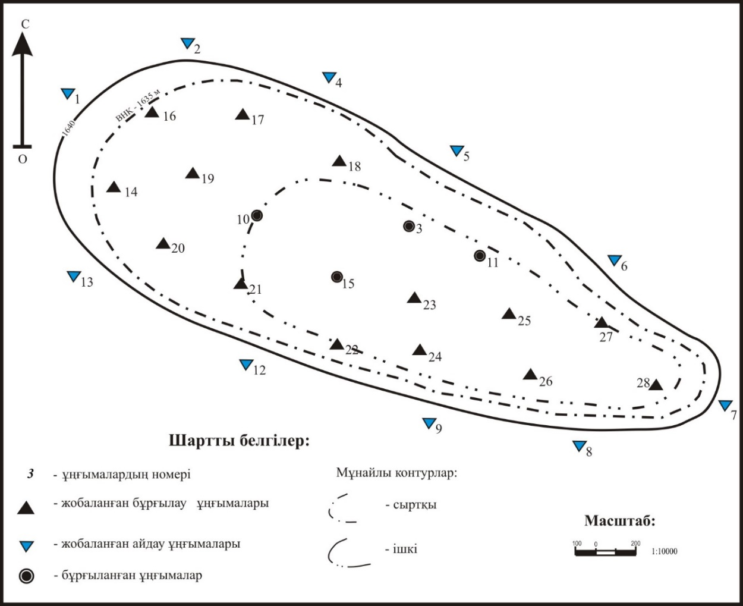

Сурет 15 ˗ Дәстүрлі контурдан тыс сумен айдау жүйесін қолданған жағдайдағы ұңғылардың орналасу сызбасы

Айдау ұңғыларын контурдан тыс орналастырудың төмендегідей кемшіліктерін атап өтуге болады [41]:
- Мұнай алу барысында қабатқа айдалған агент мұнайлы контур мен айдау ұңғылары сызығы арасындағы фильтрациялық кедергілерді жеңуге кететін энергияның шығыны күрт артады (сорапты қондырғының қуатын арттыруға тура келеді).
- Айдау сызығының контурдан алыста орналасуына байланысты, мұнайлы қабатқа әсер етуі әлсіз болуы мүмкін.
- Айдау сызығы контурдың сыртында орналасатындықтан, мұнайлы қабаттың ішкі жағына айдалған агенттің бір бөлімі ғана келуі мүмкін болғандықтан, айдалатын агенттің шығыны күрт артуы мүмкін.
- Жоғарыдағы айтылған игеру жүйелеріндегі ұңғыларды орналастыру тәсілдері Солтүстік Қарамандыбас кенорнының жағдайына келмейді. Оған мынадай бірнеше себептерді келтіруге болады:
- Мұнай қоры аз болғандықтан, бұрғыланатын ұңғымалар саны шектеулі болуы керек, мүмкін болса бұрғыланған дайын ұңғымаларды өндіріске қосу қарастырылады.
- Коллекторлік қасиеті біртекті емес болғандықтан, айдау ұңғымалары контурдың шетінде орналасса айдаушы агенттердің басқа каналдармен кетіп, мұнайды итермеуіне әкеліп соғуы мүмкін. Сондықтан, айдау ұңғымаларын контурдың ортасына орналастыру қарастырылады.
- Өнімді қабаттың тез суланып кету қаупін жеңілдету мақсатында, судан басқа айдаушы агенттер қолданылуы мүмкін. Айдау ұңғымаларын ортадан орналастыру айдаушы агенттерді циклді қолдануға мүмкіндік туғызады.
- Солтүстік Қарамандыбас кенорнында мұнайлы шоғырдың коллекторлі жыныстарының өткізгіштігі контурдың ортасынан шеттеріне қарай арта түседі. Демек, айдау ұңғымаларын ортадан орналастырып, мұнайды контурдың шеттеріне қарай ығыстыру өндіру жүйесінің басқа тәсілдеріне қарағанда анағұрлым тиімді болып саналады.
Осы себептен біз Солтүстік Қарамандыбас кенорнының геологиялық құрылысы мен өнімді қабаттың брахиантиклиналды орналасу жағдайына қарай, қабат қысымын ұстап тұру әдісін жетілдіруді ұсынып отырмыз. Ол үшін қазіргі бұрғыланған ұңғымалардан мұнай алуды жалғастыра отырып, негізгі қордың шегі толық анықталғанға дейін, жаңа бұрғылау ауқымын кеңейте беру керек. Болашақта бұл ұңғымалардың өнімділігі айтарлықтай азайған кезде, қабат қысымының төмендеуі байқалғанда, ортада орналасқан өндіру ұңғымаларын айдау ұңғымаларына айналдыру ұсынылады. Сөйтіп мұнайлы контурдың шетін жағалата аз санды өндіру ұңғымаларын бұрғылау керек. Сол арқылы, аз шығын жұмсап, көп өнім алу мақсатына қол жеткізуге болады.
Толығырақ айтқанда, бұрғыланған №10 және №15 ұңғымаларды бастапқыда, өнімділігі азайғанға дейін өндіру ұңғымалары ретінде пайдалана береміз (16-сурет). Қабаттың қысымы азайып, осы ұңғымалардың өнімділігі айтарлықтай төмендеген кезде, дәл осы ұңғымаларды айдау ұңғымаларына ауыстырамыз, демек, айдау ұңғымалары ретінде пайдаланамыз. Сонымен қатар №3 және №11 ұңғымаларды өндіру ұңғымалары ретінде іске қосып, жалғасты пайдалана береміз.

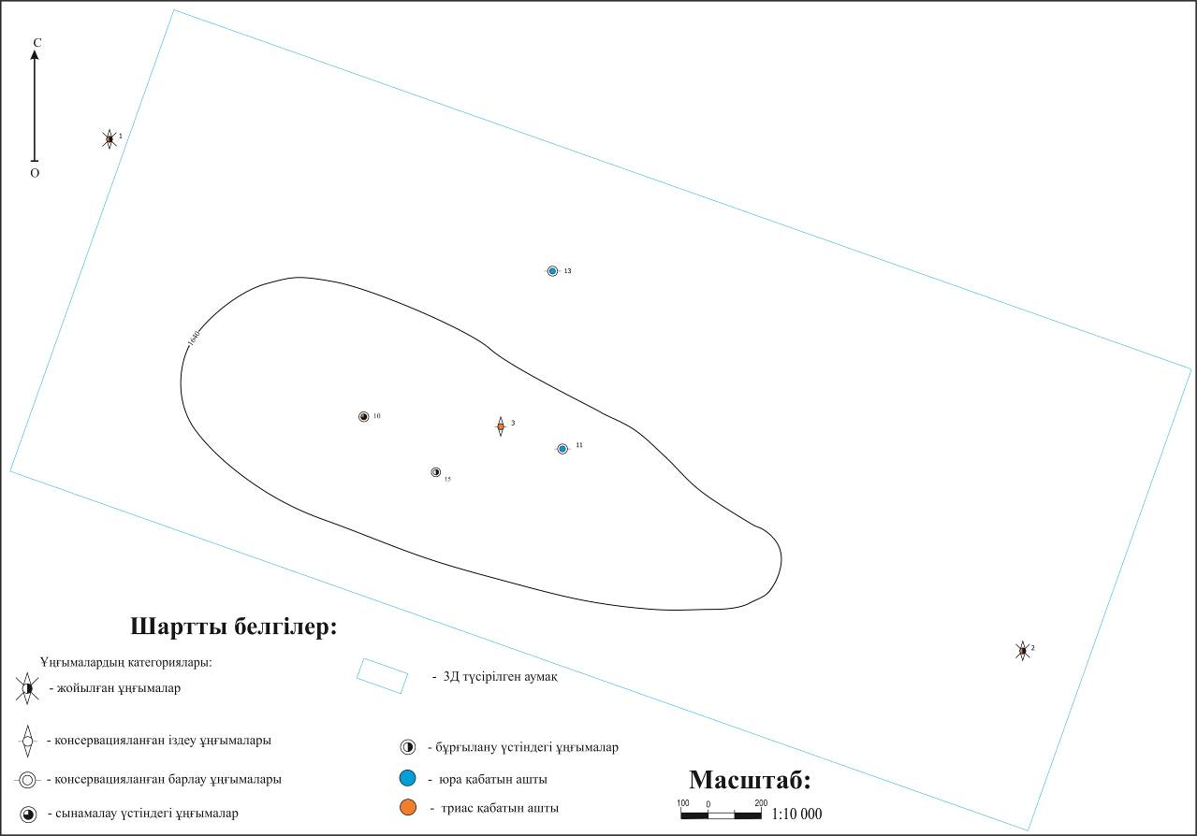

Сурет 16 ˗ Солтүстік Қарамандыбас кенорнындағы бұрғыланған ұңғымалардың қоры

Кенорнында тиімді өндіру жүйесін қалыптастыру үшін айдау ұңғымаларымен бірге, симметриялды түрде өндіру ұңғымаларын да оңтайлы орналастыруымыз керек. Айдау ұңғымаларына №10, №15 ұңғымаларға қосымша №12 ұңғыманы бұрғылау ұсынылды. Өндіру ұңғымалары ретінде контурдың ішкі шетінде орналасқан №3 және №11 ұңғымаларға қосымша шоғырдың батысына №1 және солтүстіктен №2 ұңғымалар бұрғыланады. Олар №10 айдаушы ұңғымадан сәйкесінше 394м және 380м қашықтықта орналасқан. Оңтүстік батыс және оңтүстік қанатына қарай №4 және №5 өндіру ұңғымаларын орналастыру ұсынылды. Жобада №4 өндіру ұңғымасы №15 айдау ұңғымасынан 400м қашықтықта, ал, №5 өндіру ұңғымасы №16 айдау ұңғымасынан 338м қашықтықта орналасқан. Сонымен қатар, шығыс және шығыс оңтүстік бағытқа қарай №6 және №7 өндіру ұғңымаларын бұрғылау жобаланып, олар бір-бірінен 590м қашықтықта орналасады. Ал, №6 өндіру ұңғымасы №16 айдау ұңғымасынан 375м қашықтықта орналасады (17-сурет).

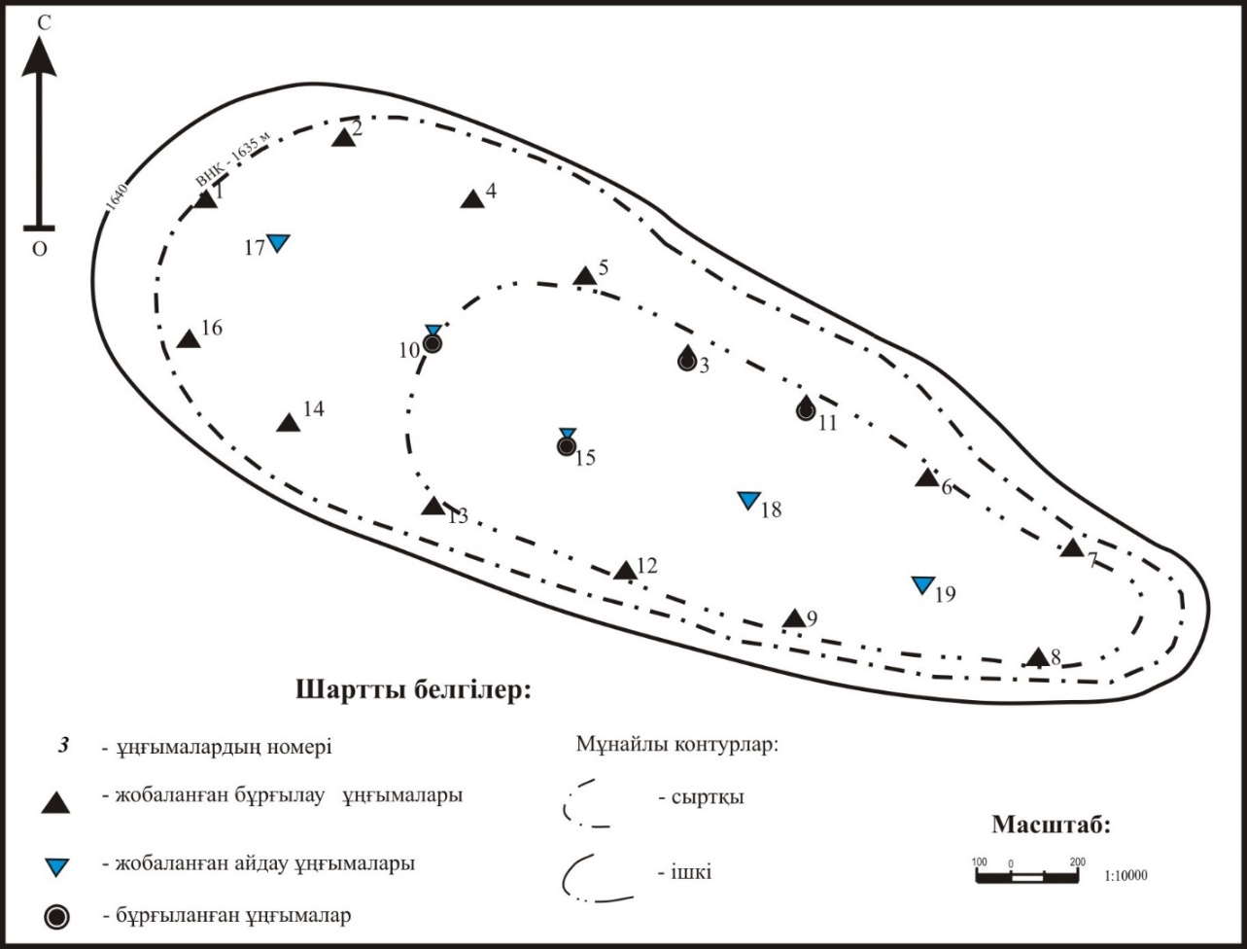

Сурет 17 ˗ Солтүстік Қарамандыбас кенорнында айдау және өндіру ұңғымаларын бұрғылауды ұсыну сызбасы

Солтүстік Қарамандыбас сияқты шағын, брахиантиклиналды кенорны жөнінен алып айтқанда, мұнайлы шоғырды контурдың ортасынан екі шетіне қарай ығыстыру тәсілі арқылы өндіру жүйесін құру ең ұтымды әрі экономикалық тиімді болып саналады. Жобаланған жалпы ұңғымалар саны 11 болып, оның 4 еуі дайын бұрғыланып қойылған ұңғымалар (2 өндіру, 2 айдау ұңғымасы), пайдаланылатын болады. Ал, 7 ұңғыма жаңадан бұрғыланады, оның біреуі айдау ұңғымасы, қалғандары өндіру ұңғымасы болып жұмыс атқаратын болады.
Кенорнын игеру жұмыстары басталғаннан бастап, бұрғыланған ұңғымалар қорындағы контурдың ішінде орналасқан 4 ұңғыма (№3, №10, №11 және №15) бастапқыда өндіру ұңғымалары ретінде пайдаланылып, олардан алынған капиталды жобадағы қалған ұңғымаларды бұрғылауға жұмсауды ұсынуға болады. Осының нәтижесінде экономикалық шығынды азайтып, өндіріс өнімділігін арттыруға болады. Кенорнын игеру кезінде, әрбір ұңғыма өзіндік құны жоғары құрал болғандықтан, оны тиімді орналастыру, айдау ұңғымалары арқылы жіберілетін агенттің ең ыңғайлысын таңдау (өзіндік құны төмен әрі өнімділігі жоғары) және өндіру ұңғымаларындағы қолданылатын техникалық құралдарды дұрыс пайдалану өте маңызды болып табылады.

  - Өндіру ұңғымалары түптері маңдарына азотпен әсер ету процесінің оңтайлы режимін қалыптастыру
Өндіру ұңғымаларынан мұнай алу процесінде мұнай ағыны терригенді жыныстардың қуыстары арқылы ұңғыма түбіне келетіндігі анық [42]. Алайда, осы қуыстардағы капиллиярлық қысым мен беттік кернеудің әсерінен, әдеттегі жағдайда мұнайдың белгілі көлемі осы қуыстарда қалып қояды.
Математикалық моделдің көмегімен жыныстардағы қуыстар мен капиллиярлық матрицадан мұнайды азотпен ығыстыру процесін сипаттауға болады. Бұл кезде кішкентай қуыстардағы және капиллиярлық матрицадағы қалдық мұнайға әсер ететін күштер баланысын ескеру керек. Олар: азоттың қысым күші, қалдық мұнайдың тартылу күші, архимед күші, қалдық мұнайдың жыныстың бетіне үйкеліс күші қатарлылар болуы мүмкін [43,44,45].
Қабаттың кенжарлы аймағына жоғары қысымда азотты айдау арқылы жыныстардың ішкі қуыстарындағы қалдық мұнайды өндіру ұңғымаларының түбіне қарай итеру арқылы өндіріп алуға мүмкіндік береді.
Азоттың мұнайлы қабатқа әсер етуі қабаттың қысымы мен мұнайдың құрамына байланысты мұнай бергіштігін арттыратын әдіс болып саналады [46,47,48,49,50,51].
Мақаланың авторлары [46] мұнайлы қабатқа азотпен әсер ету арқылы мұнайды итеруді жүзеге асыратын себептер:
- қабаттағы мұнайдың жеңіл фракциясының газға айналуы және егер қысым жоғары болса олардың араласуын тудыру;
- коллектордың бос бөлігін арзан газдармен толтыру арқылы газ-қысымды режимді қамтамасыз ету.
Осыған байланысты, азот мұнайға қарағанда тығыздығы төмен және газ болғандықтан, жоғары қысымда қуыстар мен капиллиярлық матрицаға интенсивті түрде еніп, олардан қалдық мұнайды қуыстардың бойымен өндіру ұңғымаларына қарай ығыстырады деуге болады. Сол себепті, жоғары қысымда қуыстарда қалдық мұнайды азотпен итеру барысы мұнай мен газдың тығыздығының әртүрлі болуы себебінен жүзеге асады.
Мұнайлы шоғырларға азот айдауды жүзеге асыру әрдайым айдауды басқару және өндіру қорындағы жұмыстарға мониторинг жасау бойынша кешенді іс-шаралармен жүргізілетінін айта кеткен жөн. айдалатын агенттің дер кезінде табылуы және айдаған кезде сыртқа кетуін алдын алу, айдау үрдісін, газ қосылыстарын айдаған кезде қатынастарының өзгеруін реттеу үшін азотты концентрациялаудағы өнімнің құрамын зерттеу қажет болады [52,53,54,55]. Қабат қысымын ұстап тұру үшін азотты қолданудың ерекшелігі кенорны ұңғымаларының жобалық қорын орналастыруда өзгерістер енгізілуі мүмкін.
Жұмыстың барысында мұнай ағыны ұңғының түбіне қарай ең алдымен, таужыныстарының арасындағы жарықшақтар мен қуыстар арқылы өтеді (18-сурет). Әрбір матрицаның ішіндегі жіңішке қуыстардағы орналасқан мұнайды капиллярлық күшптер және беттік керілу күші ұстап тұрады және қалыпты жағдайда мұнайдың едәуір бөлігі мұнайлы шоғырдан алынбайды. Мұнай өндірілген кезде матрицалар арасындағы жарықтар мен қуыстар мұнайлы горизонттың астынан келген суларға толады. Сөйтіп, өндіріліп жатқан мұнайдың сулануы күрт артады. Бұндай жағдай көптеген кенорындардағы ұңғымаларда кездеседі.
Қабаттың түп аймағына азотты айдау тау жыныстарының ішкі қуыстарынан мұнайдың едәуір бөлігін алуға және оны өндіруші ұңғыманың түбіне жіберуге мүмкіндік береді (18-сурет.а). Бұл азоттың мұнаймен салыстырғанда тығыздығы төмен газ ретінде матрицаның ұсақ тесіктері мен капиллярларына еніп, олардан майды жарықтар мен қуыстарға ығыстыра бастайтындығына байланысты болады. Мұнайды кеуектер мен капиллярлардан азотпен шығару мұнай мен газ тығыздығының айырмашылығына байланысты жүреді.

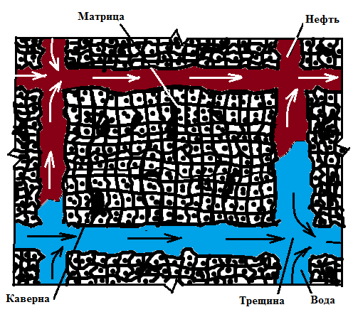
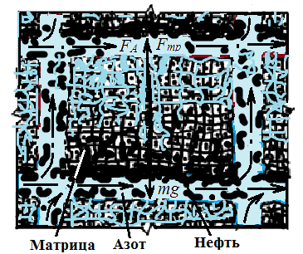

а) б)

Сурет 18 ˗ (а) Тау жынысы матрицасының кеуектері мен капиллярларындағы қалдық мұнайдың орналасу схемалары және (б) мұнайды кеуектер мен капиллярлардан азотпен ығыстыру процесі

Бұл үрдіс матрицаның ұсақ кеуектері мен капиллярларындағы мұнай бөлшектеріне әсер ететін күштердің тепе-теңдігіне негізделген: mg - мұнай бөлшектерінің ауырлық күші, Fa - Архимед күші және F_{тр} - мұнай бөлшектерінің тау жынысы бетіне үйкеліс күші. Сонда теңгерім мынадай болады:

F_{тр} + F_{A} - mg = 0 (2)

Ньютон заңына сәйкес тау жынысы бетіндегі мұнай бөлшегінің үйкеліс күшінің модулі былай болады:

F_{тр} = - µ S dv / dr (3)

мұндағы S = 2 π r_{o} l - кеуектер мен капиллярлар қабырғасының ауданы, r_{o} және l – тиісінше кеуектер мен капиллярлардың радиусы мен ұзындығы; v = v_{о} ( 1 – r / r_{o}) – кеуектер мен жарықтардың r радиусы бойындағы жылдамдықтың өзгеруіне тәуелділік.
r = r_{o} кезінде матрицалардың тесіктері мен жарықтары арқылы мұнайдың сүзілу жылдамдығының градиент мәндерін анықтаймыз :

dv / dr = d / dr [v_{о}(1- r / r_{o} ) ] = v_{о} (1- 2r / r_{o} )] r = ro = - 2 v_{о} / r_{o} (4)

Алынған S ауданы мен dv / dr градиентінің өрнектерін бастапқы формулаға ауыстыру арқылы мынаны аламыз:

F_{тр} = - µ 2 π r_{o} l (- 2 v_{о} / r_{o}) = 4 π µ l v_{о} (5)

Архимед күшінің модулі:

F_{A} = ρ_{а} Vg = π r_{o}² l ρ_{а} g (6)

Ауырлық күшінің модулі:

mg = ρ_{н} Vg = π r_{o}² l ρ_{н} g (7)

Теңгерімді ұстап тұрған күштер:

4 π µ l v_{о} + π r_{o}² l ρ_{а} g - π r_{o}² l ρ_{н} g = 0 (8)

Қажетті шамаларды қысқартқаннан кейін жазамыз:

4 µ v_{о} + r_{o}² ρ_{а} g - r_{o}² ρ_{н} g = 0 (9)

Осы жерден Сұйықтық пен газдың тығыздығының айырмашылығына байланысты матрицалар ішіндегі мұнайдың қозғалу жылдамдығын анықтауға болады:

v_{о} = r_{o}² g (ρ_{н} - ρ_{а}) / (4 µ) (10)

Матрицаның l қалыңдығын анықтау арқылы матрицаның кеуектері мен капиллярларынан азотпен мұнай толығымен шығарылатын уақытты анықтауға болады:

t = l /v_{о} = 4 µ l / [r_{o}² g (ρ_{н} - ρ_{а})] (11)

Азотының тығыздығы ρ_{а} мұнайының тығыздығының ρ_{н} шамамен 0,1% құрайтындықтан, олардың айырмашылығында (ρ_{н} - ρ_{а}) азотының тығыздығын ρ_{а} толығымен елемеуге болады. Содан кейін Архимед күшінің әрекетін елемей, былай жазуға болады:

v_{о} = r_{o}² g ρ_{н} / (4 µ) (12)

t = l /v_{о} = 4 µ l / (r_{o}² g ρ_{н} ) (13)

Қабатқа ұңғы арқылы азот айдауға дейін игеруді бақылаудың өнеркәсіптік-геофизикалық зерттеулер кешенін жүргізу қажет.
Соңғы кездері қолданылып жүрген газ түріндегі азот фракциясын алу әдісі қысқа циклді адсорбциялау базасында алынған азоттың өзіндік құнын төмендете алмады. Алайда, 80-жылдардың басындағы азотты алу технологиясы ауадан азотты өндіріп алудың мембранды жүйесінің өндірістік қолданысқа енуі осы салаға жаңалық алып келді [56,57,58,59].

Ауадан азотты бөліп алудың сызбасы 19–суретте және 20–суреттер көрсетілген.

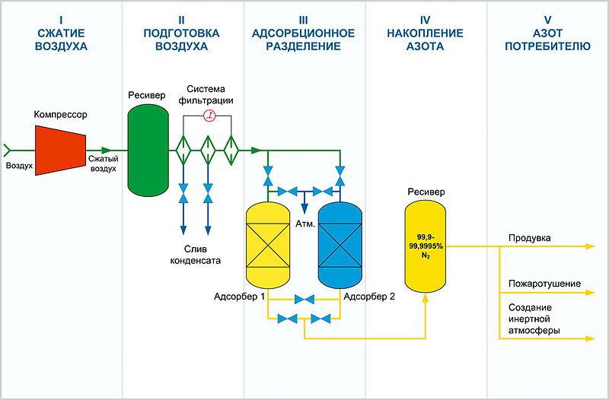

Сурет 19 ˗ Мембранды азотты қондырғының жұмыс жасау сызбасы

Компрессормен айдалатын ауа газ бөлетін блокқа кіреді, сол жерде азот бөлініп шығады (20-сурет). Газ бөлетін блок металл қабаты бар полимерлі мембрандардан тұратын мембранды картридждерден құралады. Картридж газ қоспаларын бөлуге мүмкіндік беретін қуыс синтетикалық талшықтардан тұрады.

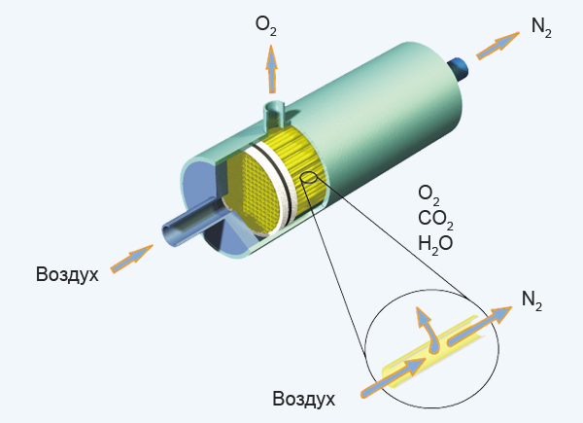

Сурет 20 ˗ Мембранды құрылғының құрылысы

Құрылғы талшықтарының қасиеттеріның арқасында ауаның құрамындағы газдар мембранадан әртүрлі жылдамдықпен өтеді. Нәтижесінде қысыммен жіберілген ауаның құрамынан азот бөлініп шығады, өндірілетін азоттың тазалығы 90% - дан 99,9% - ға дейін және одан да жоғары болады [60,61].
Азот қондырғысы - бұл азот газын өндіруге арналған стационарлық кешендер. Қондырғылар 90% - дан 99.965% - ға дейінгі тазалықта 5-тен 5000 м³/сағ дейін азот алуға мүмкіндік береді. Бүгінгі таңда мембрандық технологияға негізделген заманауи азот қондырғысы өрттің алдын-алу, бірқатар салаларда ауа оттегін ығыстыру арқылы өрт сөндіру және флегматизация концентрациясын жасау үшін кеңінен қолданылуда.
Солтүстік Қарамандыбас кенорнының коллекторлы қабаттың сүзгішті-сиымдылық қасиеті. Солтүстік Қарамандыбас кенорнының коллекторлы жыныстары негізінен құмтастар мен алевролиттер болып табылады. Сиымдылық кеңістігінің типі кеуекті. Кенорнында алты горизонт (Ю-I, Ю-II, Ю- III, Ю-VII, Ю- VIII және Ю-IX), он бір шоғыр (Ю-Iа, (Ю-Iб, Ю-IIа, Ю-Iiб, Ю- III, Ю-VIIа, Ю-VIIб, Ю-VIIIа, Ю-VIIIб және Ю-IXа, Ю-IXб) бар. Ең алдымен игеру нысанын таңдаған кезде, Ю-VII, Ю- VIII және Ю-IX қабаттарын игеру қарастырылған. Себебі, осы қабаттардың мұнай қоры басқа қабаттардан көбірек және көлемі жағынан үлкенірек болып отыр. Төменде осы қабаттарға сипаттама беріп өтейік.
Горизонт Ю-VII- литологиясы кезектесіп орналасқан құмтастар, алевролиттер және аргилиттерден, мұнай иісі бар аралас саздардан құралғын.
Петрографиялық сипаттау нәтижелері бойынша құмтастардың құрылымы алевро-псамитті, текстурасы ретсіз, түйіршіктері кварцтардан (40-45%), дала шпаттарынан, кремнилі жыныстармен биотит пластинкаларынан құралған. Түйіршік өлшемі 0,02 – 0,25 мм, саздар мен кальциттер араласқан цементті болып келеді.
Талдау нәтижелері бойынша өткізгіштігі 1*10⁻³мкм² дан артық болатын ұсақ түйіршікті құмтастар мен алевролитті жыныстар коллекторлы болып саналады.
21- суретте коллекторлы жыныстардың гранулометриялық фракциясы мен карбонаттылық құрамының проценттік мөлшері корсетілген.
Коллектордың кеуектілігі 14 - 20,3 % ке дейін, өткізгіштігі 1,0 - 55*10⁻³ мкм² ке дейін, саздылығы 40,8 % ке дейін, карбонаттылығы 3,7 - 9,4% ке дейін өзгереді.

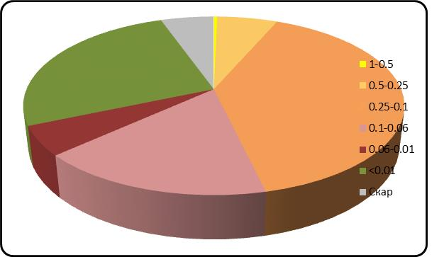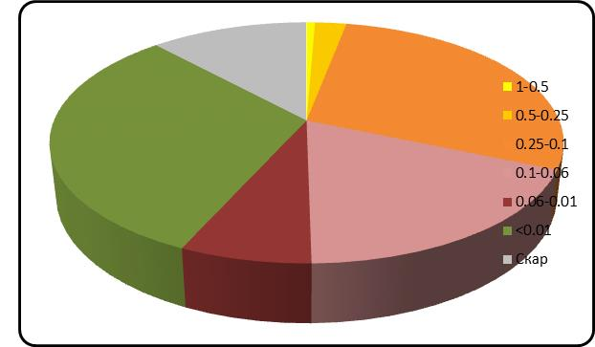
(1) (2)

Сурет 21 ˗ Ю-VII горизонтының коллекторлы (1) және коллекторлы емес (2) жыныстардың фракциялық құрамы

Коллекторлы емес жыныстар мөлшері 42% тен асатын сазды-карбонатты цементтері бар ұсақ түйіршікті құмтастар мен алевролиттерден құралған.
Горизонт Ю-VIII - литологиялық қимасы Ю-VII горизонтымен ұқсас. Үлгілерді талдаудың нәтижелері бойынша өткізгіштік коэффициенті (1,15 – 7,8)*10⁻³ мкм² , кеуектілік коэффициенті 16,9-19% , карбонаттылығы 2,0-5,7% аралығында өзгереді. Петрографиялық сипаттау нәтижесі бойынша коллекторлы жыныс алевролитті , құмтасты, ірі және ұсақ алевролитті құрылымды, текстурасы ретсіз болып келеді.
Түйіршіктілік өлшемі 0,03-0,09 мм болып, кварцтардан (35-50 %), дала шыпаттарынан (25-30%), тау жыныстарының түйірлерінен, сазды- калцилы цеметтерден құралған. 22-суретте Ю-VIII горизонтының коллекторлы (1) және коллекторлы емес (2) жыныстардың фракциялық құрамы көрсетілген.

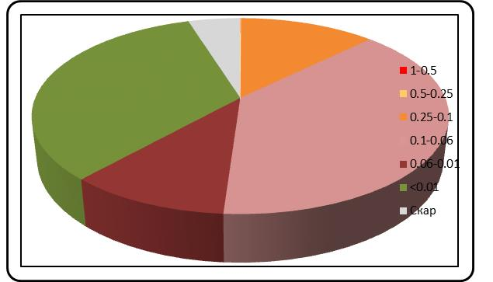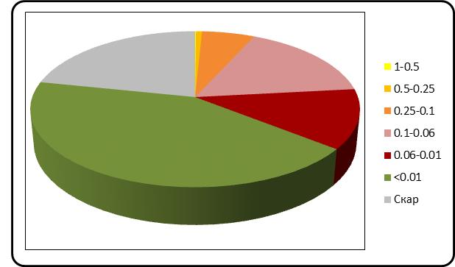
(1) (2)

Сурет 22 ˗ Ю-VIII горизонтының коллекторлы (1) және коллекторлы емес (2) жыныстардың фракциялық құрамы

Горизонт Ю-IX - үлгілерді талдау нәтижесінде коллекторлы жыныстар ұсақ түйіршікті өткізгішті құмтастар болып, карбонаттылығы 7,3-10,2 % және саздылығы 17,2-26,6 %, өткізгіштік коэффициенті 1,41-9,5*10⁻³ мкм² , кеуктілік коэффициенті 15,4-18,2% аралығында болып саналады.
Коллекторлы емес жыныстар карбонаттылығы 7,3-41,8% және саздылығы 8,2-25,6% болып келетін ұсақ түйіршікті құмтастар болады.
Петрографиялық сипаттау нәтижесі бойынша құмтастардың құрылымы алевро-мелкопсамитті, текстурасы ретсіз болып келеді. Түйіршіктері кварцтардан (35-45%), дала шыпаттарынан (25-35%), тау жыныстарының түйірлерінен құралған. Сазды- калцилы цеметтерден құралған.
Гранулометриялық талдаулар №11 және №13 ұңғымалардан алынған 96 үлгі бойынша жүргізілді. №11 ұңғымадан алынған 6 үлгі горизонттар арасындағы аралық саздарды көрсетеді. Төмендегі кестеде әрқайсы горизонттардың коллекторлы және коллекторлы емес жыныстарының гранулометриялық құрамы көрсетілген. Жыныстардың карбонаттылығы мен саздылығының мөлшері оның коллекторлы немесе коллекторлы емес жыныстар екендігін анықтайды, карбонаттылық мөлшері 10% тен, ал саздылық мөлшері 30% асса, коллекторлы емес жыныстарға жатады (7,8- кесте).

Кесте 7 – коллекторлы жыныстардың гранулометриялық құрамы

Горизонт | Үлгілер саны | 1.0-0.5мм  % | 0.5-0.25мм  % | 0.25-0.1мм  % | 0.1-0.06мм  % | 0.06-0.01мм  % | <0.01мм  % | Карбонаттылығы  %
Ю-I | 1 | 0,05 | 7,5 | 17,2 | 43,2 | 7,3 | 16,7 | 7,7
Ю-VII | 22 | 0,40 | 6,2 | 40,6 | 17,5 | 4,8 | 24,2 | 5,8
Ю-VIII | 5 | 0,14 | 0,8 | 14,8 | 38,5 | 10,3 | 30,8 | 4,7
Ю-IX | 7 | 0,07 | 1,7 | 51,1 | 13,6 | 3,5 | 12,5 | 8,7

Кесте 8 – коллекторлы емес жыныстардың гранулометриялық құрамы

Горизонт | Үлгілер саны | 1.0-0.5мм  % | 0.5-0.25мм  % | 0.25-0.1мм  % | 0.1-0.06мм  % | 0.06-0.01мм  % | <0.01мм  % | Карбонаттылығы  %
Ю-I | 3 | 0,01 | 0,66 | 26,90 | 18,90 | 5,40 | 13,40 | 34,5
Ю-VII | 18 | 0,59 | 2,27 | 28,57 | 18,01 | 7,12 | 31,16 | 11,68
Ю-VIII | 19 | 0,11 | 0,79 | 6,88 | 18,88 | 14,09 | 48,74 | 10,51
Ю-IX | 1 | 0,03 | 1,48 | 50,85 | 11,33 | 2,45 | 26,56 | 7,30

Солтүстік Қарамандыбас кенорнындағы мұнай мен газдың физикалық-химиялық сипаттамасы.
Сотүстік Қарамандыбас кенорнындағы мұнай мен газдың физика-химиялық қасиеттерін зерттеу бірнеше бағыт бойынша орындалды:
    - газсыздандырылған мұнайдың қасиетін зерттеу;
    - қабаттық мұнайдың қасиетін зерттеу;
    - мұнай мен газдың компонеттік құрамы мен ерігіштік қасиетін анықтау.
Мұнайдың жербеті жағдайындағы физико-химиялық қасиеті:
Солтүстік Қарамандыбас кенорнының мұнайының физикалық-химиялық құрамы Өзен-Қарамандыбас мұнай тобына жақын болып келеді. Күкірт мөлшері аз (0,2% ке дейін), парафин мөлшері көп (18%), асфалтты-шайырлы заттардың мөлшері өте жоғары (14,9%), суыну температурасы (+29 ˚С - + 34˚С) болады. Газсыздандырылған мұнайдың тығыздығы 0,8491 – 0,8588 г/см³ , түсті фракциялардың шығуы 46% ке дейін болады.
Қабат жағдайындағы мұнайдың физикалық-химиялық қасиеті:
Қабат мұнайының және еріген газдың физикалық-химиялық қасиеті терең сынамалар бойынша анықталды.
Жүргізілген зерттеулердің нәтижесінде: газ мөлшері, көлемдік коэффициенті, шөгуі, стандартты жағдайдағы қабаттық және сепараторлық мұнайдың тығыздығы, қанығу қысым, тұтқырлығы, газдың компоненттік құрамы , қабаттық мұнайдың ерігіштік және сығылу коэффициенті анықталды.
9- кестеде №3 ұңғымадан алынған үш терең сынаманы талдау нәтижесінде мұнайдың еріген газбен толық қанықпағандығын және қабаттық қысымның қанығу қысымынан 11,1 МПа артық екендігін немесе қабат қысымы 17,8 МПа, ал қанығу қысымы 6,7 Мпа екендігі анықталды. Ю-IXа гаризонтының қабат мұнайының қасиеті №3 ұңғымадан 1886,4-1895,6м перфорация аралығынан алынған үш мұнай сынамасын зерттеу нәтижесінде анықталды.

Кесте 9 – жербеті жағдайындағы мұнайдың сипаттамасы

№ |  | Ұңғыма №3
1 | 2 | 3 | 4 | 5
1 | Горизонт | Ю-VII | Ю-VIII | Ю-IX
2 | Перфорация аралығы, м | 1832 - 1838 | 1877 - 1887 | 1916 - 1923
 |  | 1840 - 1844
9 – кестенің жалғасы
1 | 2 | 3 | 4 | 5
3 | сынама алу орны | Жер беті | Жер беті | Деңгейден
4 | Сынама алынған уақыт | 05.11.12 г. | 29.08.12 г. | 16.06.12 г.
5 | 20°С -тағы мұнайдың тығыздығы, г/см³ | 0.8520 | 0.8588 | 0.8491
 | Динамикалық тұтқырлығы мПа*с,
6 | 20 °С  30 °С  40 °С  50 °С  60 °С | -  -  34.6  12.3  9.1 | -  -  47.7  16.3  9.6 | -  -  23.0  12.4  8.8
 | мөлшері, %
 | су | 3.0/сл | 2.0/сл | 1.0/отс
7 | парафин  сликогенді шайыр | -  - | -  - | -  -
 | асфальтендер | - | - | -
8 | Суыну температурасы, °С | +34 | +34 | +29

Зерттеу жұмыстары АО «НИПИнефтегаз» зертханасында СТ АО 970940000588-01-2010 «Қабат мұнайы. Физикалық-химиялық қасиеттерін анықтау» сәйкес жүргізілді.
Зерттеу жұмыстары жоғары қысымды автоматандырылған қондырғы Fluid Eval (Vinci Technologies.Франция) жүргізіліп, AppliLab бағдарламасында деректері өңделді.
Солтүстік қарамандыбас кенорнында қабаттағы мұнайдың гидродинамикалық жағдайын бақылау мақсатында қабатқа су айдаудың жобалық моделін жасап көрдік. Су айдау барысы қабатқа айдау ұңғымаларын мұнайлы шоғырдың симметриялы өсінде орналастыру арқылы жүзеге асырылды. 23- суретте көрсетілгендей, қабатқа су айдау үрдісі 1280 күнге жобаланып, алынатын мұнайдың мөлшері айтарлықтай артты. Мұнайды шоғырдың ортасында орналасқан айдау ұңғымалары арқылы сұлбаның шетінде орналасқан өндіру ұңғымаларына қарай итеру жобасының сәтті іске асатынын дәлелдеді.

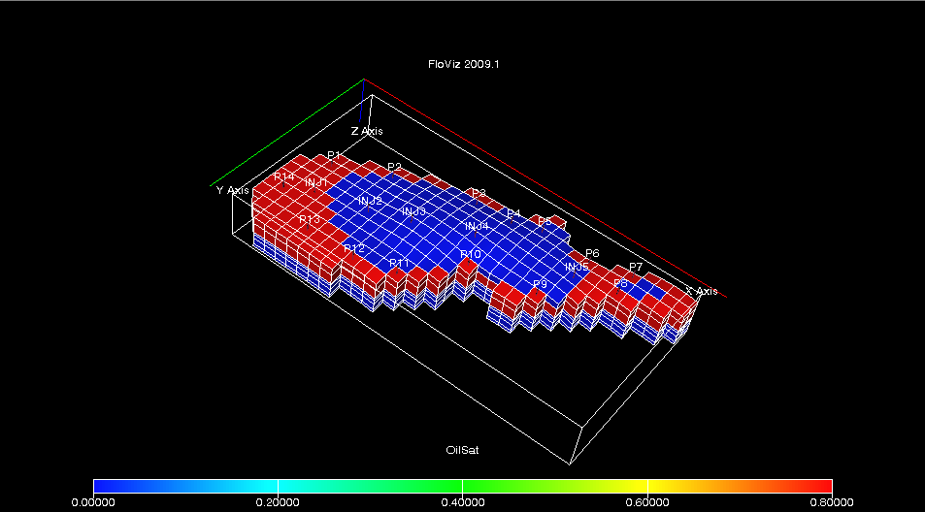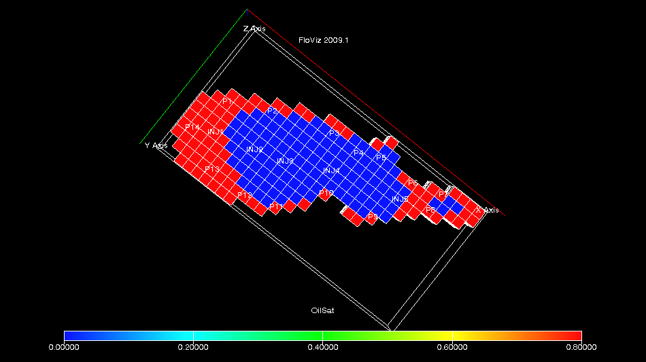

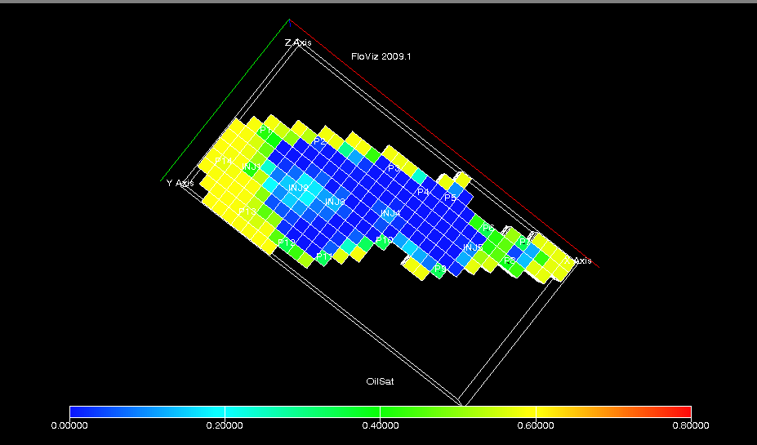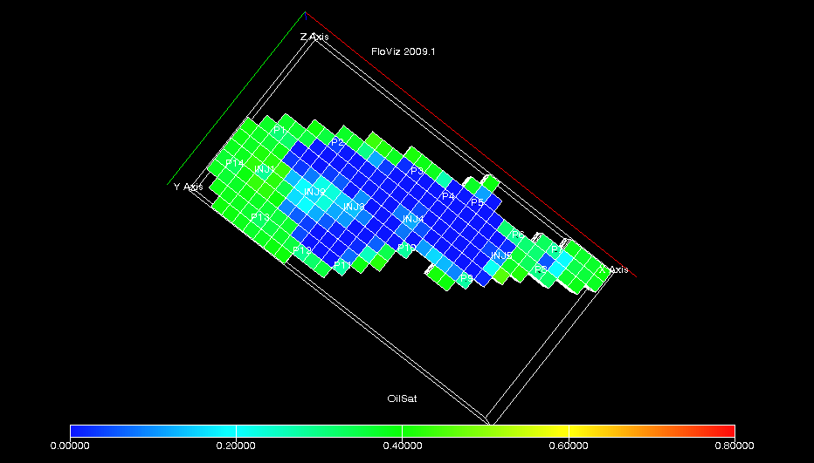

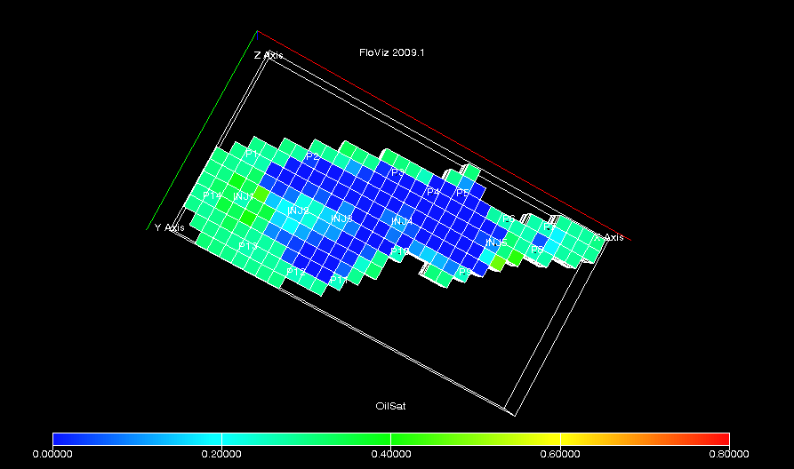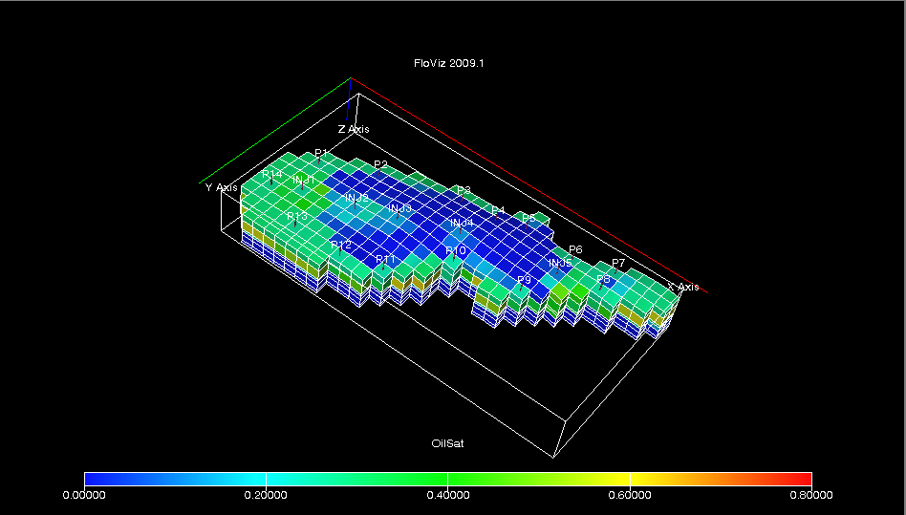

Сурет 23 ˗ Солтүстік Қарамандыбас кенорнында мұнайлы қабатқа су айдаудың жобалық моделі

24- сурете көрсетілгендей, мұнайлы қабаттан алынатын мұнайға ілеспе газдың жалпы мөлшері үздіксіз артады, қабаттағы мұнайдың қоры жүргізілген іс-шараның соңына дейін біртіндеп азайып, 3780 мың тоннаға дейін жетеді. Мұнайдағы (1) ілеспе газдың өндірілу темпі үздіксіз артатыны көрсетілген. Алынатын таза мұнайдың дебиті суланудың әсерінен күн сайын азая береді. Іс-шараның соңына дейін жобадағы есептеулер бойынша жалпы кен орнынан осы 1280 күннің ішінде (2) жинақталған мұнайдың мөлшері 1660000 тоннаға жетеді. Қабаттың (3) қысымы бастапқы 16 Мпа –дан азайып, іс-шараның соңына дейін 7,25 Мпа жетеді. Іс-шараның соңына дейін (4) қабаттың сулануы 0,82 ге дейін артады.

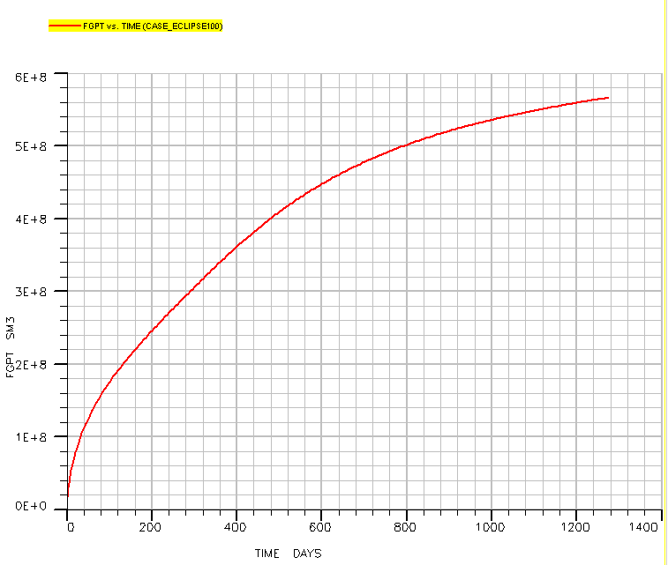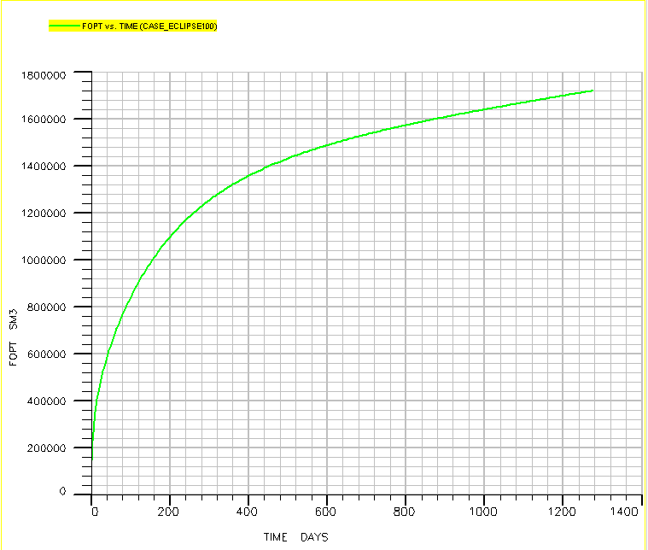
(1) (2)
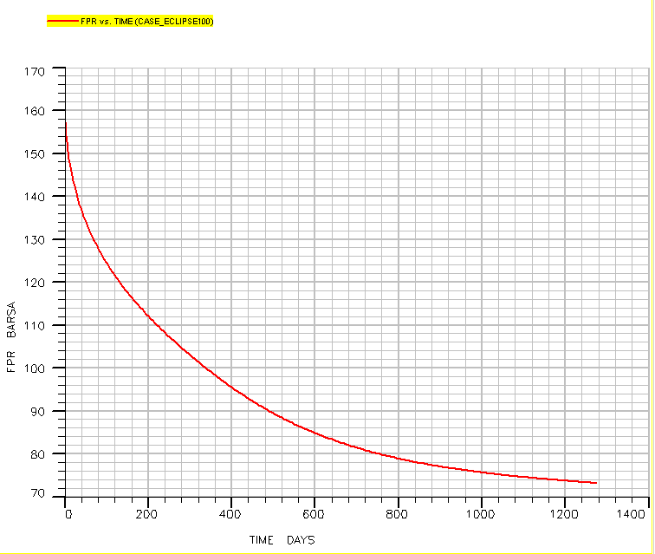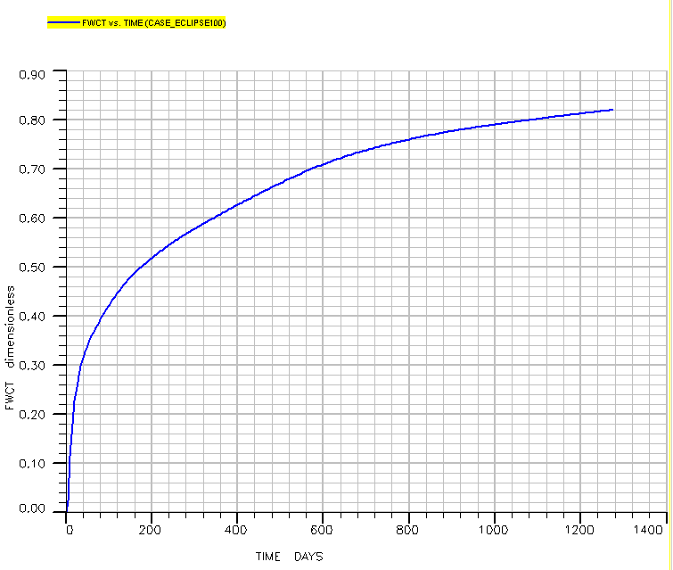
(3) (4)

Сурет 24 ˗ Қабатқа су айдау үрдісінде (1) алынатын газдың мөлшері, (2) мұнай алу тепінің өсуі, (3) қабат қысымының уақытпен бірге түсуі және (4) қабаттың сулануы көрсетілген

Қабатқа су айдаудың жобалық моделін құрастырудың нәтижесінде, Солтүстік Қарамандыбас кенорнындағы мұнайдың гидродинамикалық көрсеткіштерін алу арқылы айдау ұңғымаларын мұнайлы шоғырдың өсінде орналастыру, ал өндіру ұңғымаларын контурдың ішкі шетінде орналастыру арқылы игеру идеясының дұрыстығы дәлелденді.
Осының нәтижесінде, осы ұңғымалар жүйесі арқылы қабатқа басқа айдау агенттрін, яғни азотты қолдануға да болатындығы анықталды. Азот мұнайға қарағанда тығыздығы төмен және газ болғандықтан, жоғары қысымда кеуекті қуыстарға интенсивті түрде еніп, олардан қалдық мұнайды қуыстардың бойымен өндіру ұңғымаларына қарай ығыстырады деуге болады. Су айдаудан кейін немесе су айдаудың орнына жоғары қысымда қуыстарда қалдық мұнайды азотпен итеру арқылы кенорнын тиімді әрі оңтайлы түрде игеруге болады.

  - Тарау қорытындысы
- Шағын брахиантиклинальді кенорындарын игеру кезінде, айдау ұңғымаларын контурдың сыртында орналастыру және айдау ұңғымаларын брахиантиклинальді құрылымның өсіне симметриялы түрде орналастыру салыстырыла отырып теориялық талданды.
- Қабат қысымын ұстап тұру үшін, айдау агенті ретінде ілеспе газды, суды және азотты қолдану теориялық тұрғыда талдана келе, азотты қолданудың тиімді екендігі айқындалды.
- Жасалынған қабатқа су айдаудың моделіне сүйене отырып айдау ұңғымаларын мұнайлы шоғырдың өсіне орналастырудың Солтүстік қарамандыбас кенорны үшін тиімді екендігі анықталды.
- Солтүстік Қарамандыбас кенорнының коллекторлы жыныстарының сүзгіштік-сиымдылық қасиеттеріне негізделе отырып, итеру агенті ретінде судың орнына азотты қолдануға болады.
3 ШАҒЫН ЖӘНЕ ОРТА КЕНОРЫНДАРЫН ИГЕРУДІҢ ТЕХНОЛОГИЯЛЫҚ ҮРДІСІН ЭКСПЕРИМЕНТАЛДЫ ЗЕРТТЕУ

Бұл тарауда Солтүстік Қарамандыбас шағын брахиантиклиналды кенорнын игеру кезінде қабат қысымын ұстап тұру үшін айдау агентін таңдау процесін лабораториялық зерттеулерді жүргізу тәсілі, лабораториялық зерттеулердің нәтижелері және зерттеулер нәтижелерін талдау жұмыстары қарастырылды.

3.1 Қабат қысымын ұстап тұру үшін айдау агентін таңдау процесін лабораториялық зерттеулерді жүргізу тәсілі

Солтүстік Қарамандыбас шағын кенорнында қабат қысымын ұстап тұру және мұнайды өндіру ұңғымасына қарай ығыстыру үшін, айдау ұңғымалары арқылы ретімен ілеспе газды, қабат суын айдау, ал өндіру ұңғымаларының түп аймағын өңдеу мақсатында азот айдау қарастырылған. Ілеспе газды немесе көмірсутекті газды айдаудың механизмі азот айдаумен негізінен ұқсас болғандықтан [43], біз лабораториялық жағдайда мұнаймен қаныққан керндегі мұнайды азотпен итеру және сумен ығыстыру тәжірибелерін жүргіземіз.
Азотпен айдау. Кенорындарын игеру кезінде мұнайлы қабатқа азотты айдаудың тиімділігі қабаттың кеуекті қуыстарындағы қалдық мұнайды алудың нақты мүмкіндігін береді. Бұл процес азот тығыздығы жағынан мұнаймен салыстырғанда жеңіл газ болғандықтан, жоғары қысымда ұсақ кеуекті қуыстар мен капиллярлы түтікшелерге тез еніп, мұнайды сол қуыстармен итеріп шығу арқылы жүзеге асады. Сондықтан, қабаттағы ұсақ кеуекті қуыстар мен капиллярлы түтікшелер арқылы жоғары қысымда мұнайды азотпен айдау барысы мұнай мен газдың тығыздығы әртүрлі болуы себебінен деп қарастырылады.
Қабаттың мұнайбергіштігін арттыратын бұл әдіс азотты ауадан бөліп алудың қолжетімді және тиімді әдісінің арқасында іске асып отыр. Қытайдың «Kerui - Kerui Petroleum Equipment Co» компаниясы азотты ұңғымада сулану тілін итеругеде қолданады.
Қазақстандық мұнай компаниясы «ПетроКазахстан Кумколь Ресорсиз» АҚ 2016 жылдан бастап өзінің мұнай кенорындарында осы технологияны қолдана бастады. Қарабұлақ кенорнында мұнайлы шоғырдың мұнайбергіштігін арттыру мақсатында қабатқа азот айдап, алғашқы оң нәтижелерге қол жеткізді.
Лабораториялық зерттеудің міндеті коллекторлы жыныстардағы кеуекті қуыстарындағы қалдық мұнайды азотпен итерудің негізгі механизмін және көпқабатты мұнайлы қабаттарға азотты айдаудың рационалды режимі мен технологилық параметрлерін тәжірибелік жолмен анықтау болып табылады. Дайындалған лабораториялық қондырғылар мұнайға қаныққан кернді барлық жағынан азотпен қысу арқылы моделдің кеуекті қуыстарындағы мұнайды итеру механизмін анықтауға бағытталған.
Лабораториялық жағдайда мұнайды азотпен айдау тәжірибесін жүргізу үшін, ең алдымен кернді қондырғыға сәйкестендіріп дайындалып алынады. Қабаттағы коллекторлы жыныстың моделі ретінде, кеуектілігі 18% және абсолютті өткізгіштігі 50 мкм² болатын керн дайындалып алынады. Керннің диаметрі 40мм және ұзындығы 40 - 45мм болатындай етіп, арнайы қондырғыда алмазды коронкамен кесіліп жасалынады (25-сурет).

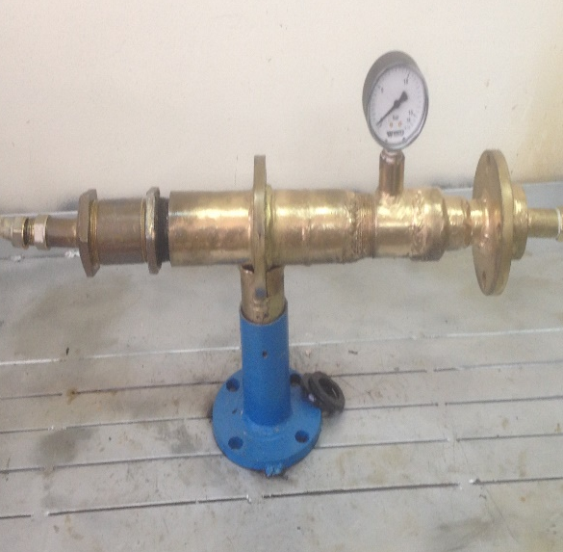
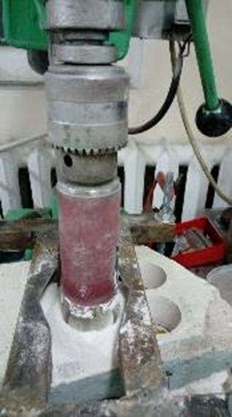
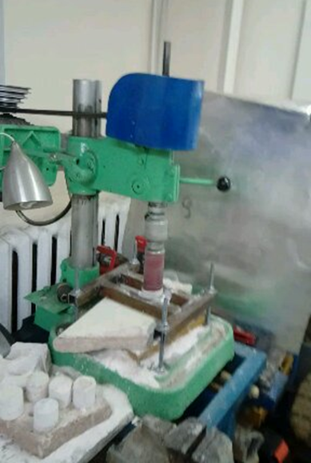
а) б) в)

Сурет 25 ˗ Арнайы станокта алмазды коронкамен кернді дайындап кесіп алу: а – кернді дайындауға арналған станоктың жалпы көрінісі, б – алмазды коронканы станоктың басына орнату, в – жоғары қысымда ауамен керннің қуыстарын тазалауға арналған құрылғы

Керндегі мұнайды азотпен итеру құрылғысына сәйкестендіріп кесіп алғаннан кейін, 26-суретте көрсетілгендей арнайы қондырғыда керннің кеуекті қуыстары алдын ала, компрессордың көмегімен жоғары қысымда ауамен тазартылып алынады. Компрессормен жоғары қысымда ауа айдаған кезде, кернді кесіп дайындаған кезде пайда болған кеуекті қуыстарындағы шаң-тозаңдар мен басқада ұсақ түйіршіктер толығымен тазартылады. Құрылғының жұмыс барысы мынадай болады: ашық жағында резбасы (1) бар екі жағында рәзинке қалтқысы (2,4) бар цилиндр кеңістікке (5) керн (3) салынады, оны насосқа жалғанған манометрі (7) бар резбалы цилиндірлі кеңістікпен (6) бекітіледі. Насос (10) арқылы жоғары қысымда ауа жіберіледі, ауа құрылғы арқылы керннің кеуекті қуыстарынан өтеді, шыққан ауа түтікше (8) арқылы есепшот арқылы (9) өлшеніп барып сыртқа шығарылады (26-сурет). Осының нәтижесінде керннің немесе тәжірибе жасалынатын моделдің кеуекті қуыстарындағы шаң-тозаңдар мен бөгде заттардан толық тазартылып алынады.

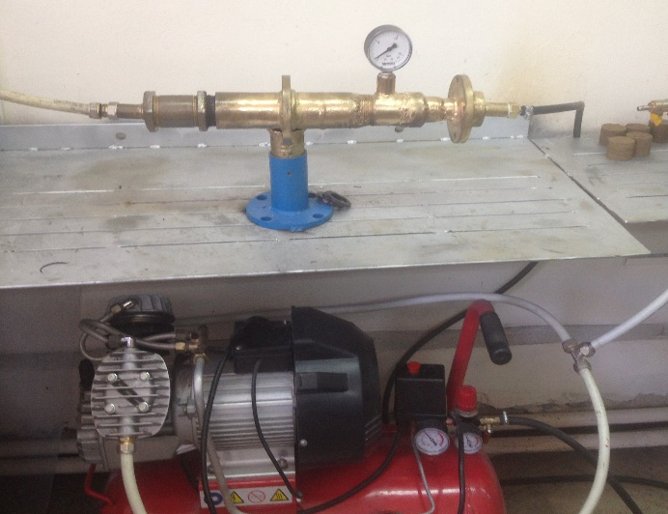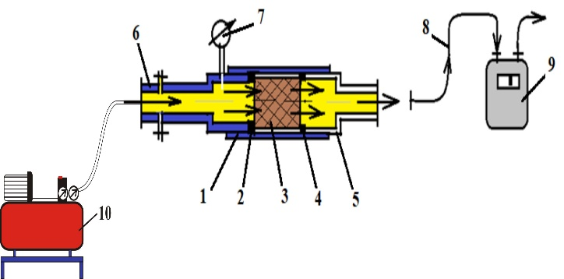

Сурет 26 ˗ Кернді жоғары қысымда ауамен тазарту құрылғысының сызбасы

27-суреттегі құрылғының көмегімен компрессордың орнына азот құйылған балонды қолданып, мұнаға шыланған кернді азотпен итеру тәжірибесін жасауғада болады. итеріліп шыққан мұнайдың салмағын, шыққан азоттың көлемін, тәжірибені жүргізу ұзақтығын (уақытты) және берілген қысымды өлшеп алу арқылы керннің (моделдің) өткізгіштігі формула дарсидың көмегімен анықталынып алынады.
Лабораториялық жағдайда кернде мұнайды азотпен итеру механизмі төмендегідей жағдайда жүргізіледі. Керннің кеуекті қуыстары жоғары қысымда ауамен тазартылғаннан кейін, ең алдымен, керн аналитикалық лаборториялық таразымен өлшенеді. Содан кейін, керннің кеуекті қуыстары мұнаймен қанығуы үшін 10 – 12 сағат арнайы ыдыста мұнайға шыланады. Одан соң керннің кеуекті қуыстарындағы ауа көпіршіктерін жойып, мұнаймен толық қанықтыру үшін, арнайы камераға салынып, компрессордың көмегімен вакуум жасалынады. Сөйтіп, керн мұнаймен толық қанықтырылады (27-сурет).

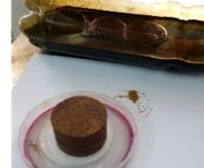
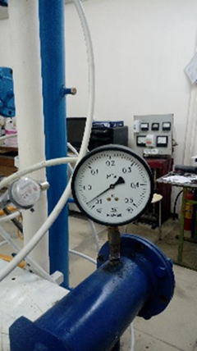
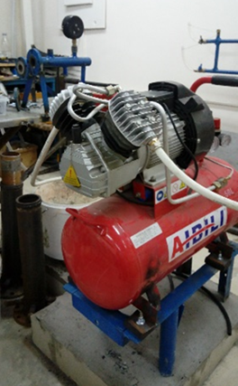

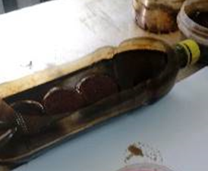

а) б) в)

Сурет 27 ˗ Кернді арнайы ыдыста мұнаймен шылап (а), арнайы камераға салып (б), компрессордың көмегімен (в) вакуумды орта қалыптастыру

28-суретте тігінен қойылған қақпағы (2) бар көлденең цилиндірлі корпустан құралған лабораториялық құрылғының сызбасы мен жалпы көрінісі көрсетілген. Цилиндірлі корпустың диаметрі 127мм және ұзындығы 400мм құрайды. Корпустың қақпағы жұмысшы камераның беріктігін қамтамасыз ететін паронитті қалтқы қойылып, болттармен екі жағына қысу арқылы бекітілген. Цилиндрлі корпустың үстіне екі түтікше (3) пен (4) бекітілген, оларға манометр (5) және резина шланга (6) орнатылған.
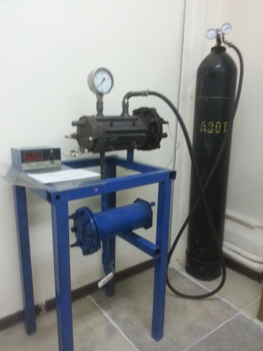
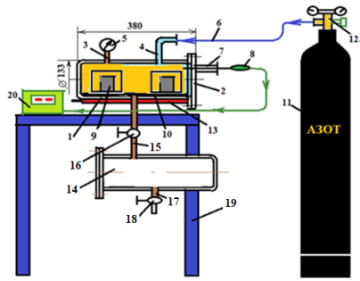

Сурет 28 ˗ Лабораториялық құрылғының сызбасы (а) мен жалпы көрінісі (б)

Қақпаққа корпустың жұмысшы камерасының ішкі жағына бітеу жағы кіріп тұратын ұяшық (7) орнатылады, ал ұяшықтың ашық жағына термометр датчигі (8) қойылады. Жұмысшы камераның ішіне мұнайға шыланған керн (9) арнайы стаканға (10) салынып қойылады. Стаканның түбінде бос кеңістік болады, оған торлы қалқа жасалады. Жұмысшы камера азотты баллонмен (11) резина шланганың көмегімен манометрлі редактор (12) арқылы жалғанып тұрады. Баллонның ішіндегі азоттың қысымы 15 Мпа құрайды. Цилиндрлі корпустың астына электрлы қыздырғыш (13) бекітіліп, ол жұмысшы камераның ішінде қабаттық температураны жасауға бағытталады. Цилиндірлі корпустан төмен қойма камера (14) орнатылады, оның қосатын түтікшесі (15) мен айырып-қосқышы болады (16). Қойма камера шығаратын түтікше (17) және айырып-қосқышпен (18) жабдықталады. Цилиндрлі корпус пен қойма камера тұғырға (19) орнатылады. Температура датчигі термометрмен (20) жалғасып тұрады.
Лабораториялық жұмысты жүргізу кезінде ауамен қуыстары тазартылып мұнайға шыланған кернді аналитикалық таразыда салмағын өлшеп алып, құрылғыдағы жұмысшы камераға салынады. Жұмысшы камераның қақпағы мықтап жабылып, болттармен бекітіледі. Азотты баллонның краны жұмысшы камераның ішіндегі қажетті қысымға жеткенге дейін ақырындап ашылады. Азотпен айдауды жүргізуге қажетті қысымға жетен кезде азотты баллонның краны жабылады. Керн жұмысшы камераның ішінде 1 тәулік шамасында қалдырылады. Керннің қуыстарынан азотпен итеріліп шыққан мұнай стаканның төменгі жағындағы бос кеңістікке жиналатын болады.
Азотты қысымның әсер етуімен кернді бір тәулік тұрғызғаннан кейін, жұмысшы камераның краны ашылып, азот шығарылады. Цилиндрлі корпустың қақпағы ашылып жұмысша камерадан керн стаканымен қосып шығарылады. Одан кейін, керн аналитикалық зертханалық таразыда өлшеніп арнайы журналға жазылады. Керннің қуыстарынан азотпен итеру арқылы алынған мұнайдың салмағы есептеу арқылы анықталады.
Сумен айдау. Лабораториялық жағдайда немесе қабаттық жағдайда болсын, мұнайды сумен итеру процесі гидродинамикалық күштердің және капиллярлық күштердің әсер етуі арқасында жүзеге асады. Айдау ұңғымаларынан суды айдаған кезде, жоғары қысымда айдалатындықтан, қабаттың мұнаймен қаныққан бөлігінің қысымы сумен қаныққан бөлігінің қысымына қарағанда төмен болады. Сөйтіп, мұнай қысымы төмен жаққа қарай яғни өндіру ұңғымаларына қарай жылжиды. Өндіру ұңғымаларынан мұнай алынған сайын, ұңғыманың түп аймағының қысымы азайып, мұнай ағыны өндіру ұңғымасының түп аймағына қарай ығысып, мұнайдан босаған кеуекті қуыстардың орнын су ағыны басады. Сөйтіп, айдау ұңғымасынан айдалатын судың көлемі де арта береді.
Мұнайды сумен итеруге қажетті кернді дайындау процесі жоғарыда айтылған мұнайды азотпен итеруге қажетті кернді дайындаумен ұқсас болып келеді. Дайындалған керннің тығыздығы мен өткізгіштігі анықталады. Керннің диаметрі 40мм және ұзындығы 40 – 45мм болатындай етіп арнайы стакандағы алмазды коронкамен кесіп алынады. Дайындалған керннің қуфстары алдын ала компрессор арқылы ауамен тазартылады.
Мұнаймен қаныққан керн дайындалынып алынғаннан кейін, арнайы мұнайды сумен айдау қондырғысындағы екі жағында резина қалытқысы (2) бар керн тұратын камераға (1) салынады. Қондырғыға салынған керн резбалы трубамен мықтап бекітіледі. Қондырғының бас жағында орналасқан су құятын ыдысқа (3) су толтырылып, айырып-қосқыш кран арқылы (4) суды төмен қарай ағызамыз. Сол арқылы су жиналатын кеңістік (5) сумен толтырылады. Мұнаймен қаныққан керн (1) мен сумен толтырылғын кеңістік (5) арасында шектеу болмайды. Одан кейін, компрессордың көмегімен (6) су толтырылған кеңістіктің арасындағы түтікше (7) арқылы жоғары қысымда суды мұнаймен қаныққан кернге қарай итереді. Компрессор арқылы берілген жоғары қысым су толтырылған кеңістіктің үстінде орналасқан манометр (8) арқылы өлшенеді (29-сурет).

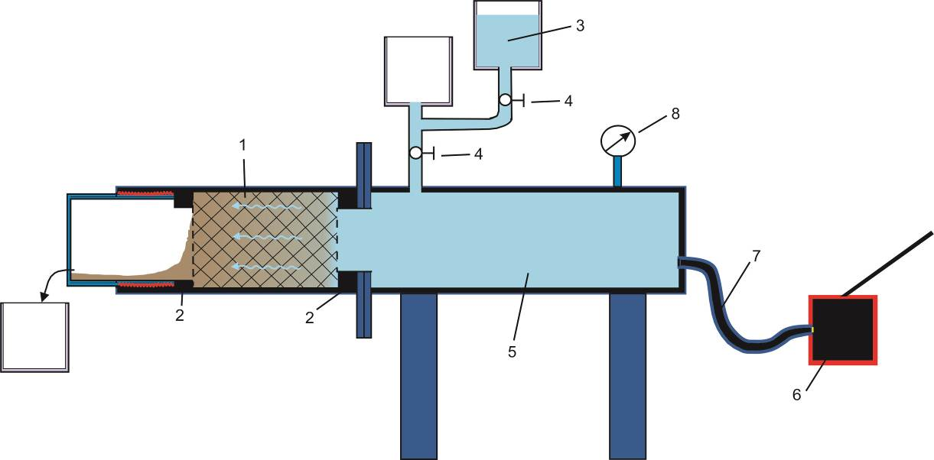

Сурет 29 ˗ Лабораториялық жағдайда мұнайды сумен итеру қондырғысының сызбасы

Мұнайға қаныққан керндегі мұнайды сумен итеру кезінде суды жоғары қысымда итеру уақыты арнайы журналға жазылып алынады. Сумен итеру жұмысы аяқталған соң қондырғыдағы кернді шешіп алып арнайы аналитикалық зертханалық таразыда өлшеніп, мәліметтер арнайы журналға жазылып алынады. Алынған мәліметтерді есептеу арқылы керннің кеуекті қуыстарына сумен итеру нәтижесінде алынған мұнайдың салмағы анықталады.
Лабораториялық зерттеу жұмыстарына Солтүстік Қарамандыбас кенорнының мұнайы қолданылды. Экспериментті зерттеулер Сәтбаев университетінің мұнай және газ ғылыми лаборториясында текника ғылымдарының докторы Абдели Дайрабай Жұмаділұлының жетекшілігімен жүргізілді.

3.2 Лабораториялық зерттеулердің нәтижелері
Азотпен итеру. Керндегі мұнайды азотпен айдау негізінде бес кернге тәжірибе жасалынып, үш реттен қайталанылып жүргізілді. Тәжірибе жасауға қажетті мұнай Солтүстік Қарамандыбас кенорнынан әкелінді, оның орташа тығыздығы – 0,850 г/см³, тұтқырлығы – 5,08 мПа∙с құрайды. Тәжірибе жұмыстары бірінші қондырғыда, коллекторлы жыныстың – керннің жан-жағынан әсер ету жағдайында азотпен моделдің қуыстарындағы мұнайды айдау механизмін қалыптастыруға арналған эксперименталды лабораториялық қондырғыда жасалынды. Ал екінші қондырғыда мұнаймен қаныққан керннің бір жағынан екінші жағына қарай азаотпен итеру механизмін қалыптастыруға арналып жүргізілді.
Ең алдымен жоғары қысымда ауамен қуыстарды тазартып алғаннан кейін, керн аналитикалық лабораториялық таразыда өлшеніп алынады. Керннің қуыстарын мұнаймен қанықтыру үшін 10 – 12 сағат бойы стакандағы мұнайға шылап қоямыз. Одан кейін, қуыстардағы ауа көпіршіктерін жою мақсатында мұнайды вакуумда толық қанықтырамыз, ол үшін арнайы камераға салынады және компрессордың көмегімен жұмысшы камераға вакуум жасалынады (16-сурет). Соңында керндегі мұнайды азотпен итеруге арналған бірінші арнайы қондырғыда бірнеше рет мұнайды азотпен итеру тәжірибесі жасалынады. Алынған нәтижелер арнайы журналға жазылып алынып, қажетті есептеулер жүргізіледі.
Ең алдымен тәжірибеге қажетті бес керн жасалынып алынды, олардың мұнаймен қанығуға дейінгі салмағы сәйкесінше 85,05, 91,54, 83,80, 89,01, 88,60 құрады. Оларды арнайы вакуумды камерада 0,7 bar қысымда мұнаймен қанықтырып алғаннан кейін, арнайы зертханалық тараздағы орташа салмақтары 95,47, 102,08, 91,42, 102,16, 96,24 құрады. Сөйтіп, керндердің орташа қанығу салмағы сәйкесінше 10,42, 10,54, 7,62, 13,15, 7,51 құрады (10-кесте).

Кесте 10 ˗ Тәжірибе жасауға арналған керннің негізгі параметрлерінің орташа мәндері

 | Тәжірибе саны | Керндердің нөмірлері
 | Тәжірибе саны | 1 | 2 | 3 | 4 | 5
Мұнаймен қанығуға дейінгі керннің салмағы (г) | 1 | 85,05 | 91,54 | 83,80 | 89,01 | 88,60
Мұнаймен қанығуға дейінгі керннің салмағы (г) | 2
Мұнаймен қанығуға дейінгі керннің салмағы (г) | 3
Камерадағы қысым, bar |  | 0,7 | 0,7 | 0,7 | 0,7 | 0,7
Мұнаймен қаныққаннан кейінгі керннің салмағы (г) | 1 | 95,65 | 104,50 | 93,84 | 105,38 | 99,39
Мұнаймен қаныққаннан кейінгі керннің салмағы (г) | 2 | 96,61 | 101,30 | 90,17 | 101,44 | 92,81
Мұнаймен қаныққаннан кейінгі керннің салмағы (г) | 3 | 94,16 | 100,45 | 90,27 | 99,67 | 96,53
Мұнаймен қаныққаннан кейінгі керннің салмағы (г) | Орташа | 95,47 | 102,08 | 91,42 | 102,16 | 96,24
Қанығуы, г | 1 | 10,6 | 12,96 | 10,04 | 16,37 | 10,39
Қанығуы, г | 2 | 11,56 | 9,76 | 6,37 | 12,43 | 4,21
Қанығуы, г | 3 | 9,11 | 8,91 | 6,47 | 10,66 | 7,93
Қанығуы, г | Орташа | 10,42 | 10,54 | 7,62 | 13,15 | 7,51

Алынған көрсеткіштерден мұнаймен қанығуы барлық сынамаларда бірдей және олардың мұнаймен қанығуы 7,51 – 13,15 г. арасында екендігін байқауға болады (30-сурет). 1-ші, 2-ші және 4-ші керндердің мұнаймен қанығу мөлшері 3-ші және 5-ші кернге қарағанда көбірек екендігі байқалады (31-сурет).

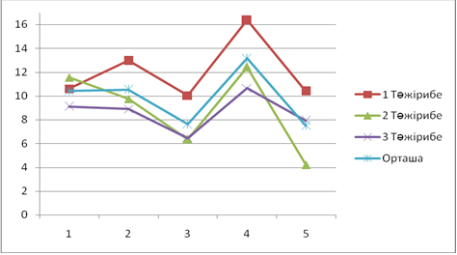

Сурет 30 ˗ Керндердің мұнаймен қанығуының мәндері

Мұнаймен әбден қаныққан кернді ең алдымен 17-суреттегі 1-қондырғыда, содан кейін, 15-суреттегі 2-қондырғыда азотпен итеру лабораториялық жұмысы жүргізілді. Лабораториялық жұмыс 1-қондырғыда 3 реттен, 2-қондырғыда 2 реттен қайталап жасалынды. Камерадағы қысым екі қондырғыдада 5 МПа құрады. Екі қондырғыдағы алынған нәтижелерді қоса есептегенде керндердің мұнаймен қанығуының орташа мәндері сйкесінше 95,39, 101,82, 91,32, 101,48, 95,58 құрады (11-кесте). Азотпен айдағаннан кейінгі керндердің салмағы орта есеппен сәйкесінше 90,07, 96,68, 87,01, 96,53, 93,48 құрады. Сөйтіп азотпен айдау нәтижесінде итеріліп шыққан мұнайдың салмағы орта есеппен сәйкесінше 5,32, 5,14, 4,31, 5,55, 3,10 грамды құрады (31-сурет).

Кесте 11 ˗ Коллекторлы жыныстардағы керннің кеуекті қуыстарына азот айдау бойынша лабораториялық жұмыстың нәтижелері

 | Қондырғы № | Тәжірибе саны | Керндердің №
 | Қондырғы № | Тәжірибе саны | 1 | 2 | 3 | 4 | 5
Азот айдауға дейінгі керннің мұнаймен қанығуы (г) | 1 | 1 | 95,65 | 104,50 | 93,84 | 105,38 | 99,39
Азот айдауға дейінгі керннің мұнаймен қанығуы (г) | 1 | 2 | 96,61 | 101,30 | 90,17 | 101,44 | 92,81
11 –кестенің жалғасы
1 | 2 | 3 |  | 4 | 5 | 6 | 7 | 8
 |  | 3 |  | 94,16 | 100,45 | 90,27 | 99,67 | 96,53
 | 2 | 1 |  | 95,35 | 101,20 | 91,27 | 100,54 | 98,40
 | 2 | 2 |  | 95,18 | 101,65 | 91,08 | 100,39 | 90,77
 | Орташа |  |  | 95,39 | 101,82 | 91,32 | 101,48 | 95,58
Камерадағы қысым, МПа |  |  |  | 5 | 5 | 5 | 5 | 5
Азот айдаудан кейінгі керннің мұнаймен қанығуы (г) | 1 | 1 |  | 90,03 | 99,87 | 89,24 | 100,01 | 95,21
Азот айдаудан кейінгі керннің мұнаймен қанығуы (г) | 1 | 2 |  | 90,28 | 95,96 | 86,79 | 95,13 | 90,80
Азот айдаудан кейінгі керннің мұнаймен қанығуы (г) | 1 | 3 |  | 89,93 | 95,61 | 86,22 | 94,12 | 92,46
Азот айдаудан кейінгі керннің мұнаймен қанығуы (г) | 2 | 1 |  | 90,05 | 95,24 | 87,35 | 98,77 | 99,74
Азот айдаудан кейінгі керннің мұнаймен қанығуы (г) | 2 | 2 |  | 90,06 | 96,72 | 85,47 | 94,63 | 89,19
Азот айдаудан кейінгі керннің мұнаймен қанығуы (г) | Орташа |  |  | 90,07 | 96,68 | 87,01 | 96,53 | 93,48
Азотпен айдау арқылы итеріліп шыққан мұнайдың салмағы (г) | 1 | 1 |  | 5,62 | 4,63 | 4,60 | 5,37 | 4,18
Азотпен айдау арқылы итеріліп шыққан мұнайдың салмағы (г) | 1 | 2 |  | 6,33 | 5,34 | 3,38 | 6,31 | 1,01
Азотпен айдау арқылы итеріліп шыққан мұнайдың салмағы (г) | 1 | 3 |  | 4,23 | 4,84 | 4,05 | 5,55 | 4,07
Азотпен айдау арқылы итеріліп шыққан мұнайдың салмағы (г) | 2 | 1 |  | 5,30 | 5,96 | 3,92 | 4,77 | 4,66
Азотпен айдау арқылы итеріліп шыққан мұнайдың салмағы (г) | 2 | 2 |  | 5,12 | 4,93 | 5,61 | 5,76 | 1,58
Азотпен айдау арқылы итеріліп шыққан мұнайдың салмағы (г) | Орташа |  |  | 5,32 | 5,14 | 4,31 | 5,55 | 3,10
Итерілген мұнайдың үлесі % | 1 |  | 1 | 53 | 35 | 46 | 33 | 39
Итерілген мұнайдың үлесі % |  |  | 2 | 55 | 55 | 53 | 51 | 48
Итерілген мұнайдың үлесі % |  |  | 3 | 47 | 55 | 62 | 52 | 51
Итерілген мұнайдың үлесі % | 2 |  | 1 | 51 | 62 | 53 | 42 | 48
Итерілген мұнайдың үлесі % |  |  | 2 | 51 | 49 | 77 | 51 | 72
Итерілген мұнайдың үлесі % | Орташа |  |  | 51,4 | 51,2 | 58,2 | 45,8 | 51,6

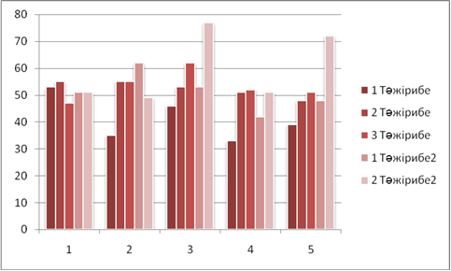

Сурет 31 ˗ Мұнаймен қаныққан керндегі мұнайды азотпен 1-ші және 2-ші қондырғыда итеріліп шыққан мұнайдың пайыздық үлесі

Лабораториялық жағдайдағы эксперименталді зерттеулердің нәтижесінде мұнайға қаныққан керннің кеуекті қуыстарынан азаотпен итеріліп шыққан мұнайдың ұлесі 45,8 – 58,2 % шамасында болды және итерудің тиімділігі әсер ету ұзақтығы мен берілетін қысымға тәуелді екендігі анықталды.
Азоттың тығыздығы мұнаймен салыстырғанда әлдеқайда төмен және газ болғандықтан, жоғары қысымда қабаттағы кеуекті қуыстар мен капиллярлы түтікшелерге кіреді әрі ондағы мұнайды сол кеңістікпен қысымы төмен жаққа қарай итереді. Сондықтан да, кеуекті қуыстар мен капиллярлы түтікшелердегі мұнайды жоғары қысымда азотпен итеру процесі мұнай мен газдың тығыздығының әртүрлі болғандығынан деп қарауға болады.
Бұлай болғанда мұнайлы қабатқа азотты айдау технологиясы іс жүзінде қабаттың мұнайбергіштігін арттыруға мүмкіндік береді деп қорытындылауға болады. Бұл технологияны өндіру ұңғымаларының кенжарлы аймағын азотпен өңдеуге, сонымен қатар айдау ұңғымаларынан қабат қысымын ұстап тұру үшін азот айдау бағыттарына қолдануға болады.
Сумен айдау. Мұнайды сумен айдаудың механизмін қалыптастыру үшін, мұнайға қаныққан бес кернді (моделді) арнайы сумен айдау қондырғысына салып, сумен итеру лабораториялық жұмысы жүргізілді. Тәжірибе жұмыстарына қажетті жоғарыдағы азотпен итеруге істетілген мұнаймен бірдей мұнай алынды. Дайындалынып алынған керндер вакуумда тазартылып алынғаннан кейін, арнайы қондырғыда 5 МПа қысымда жеке-жеке сумен итеру процесі жасалынды (32-сурет).

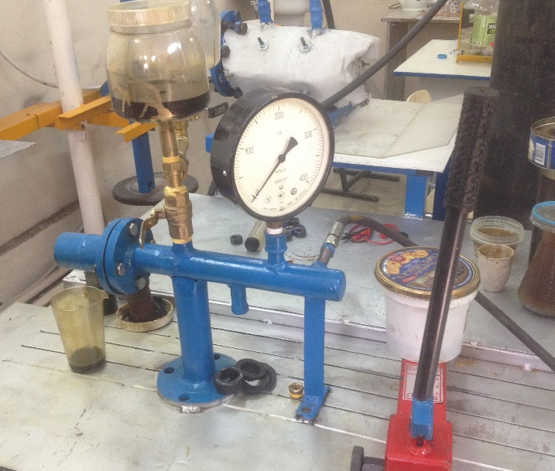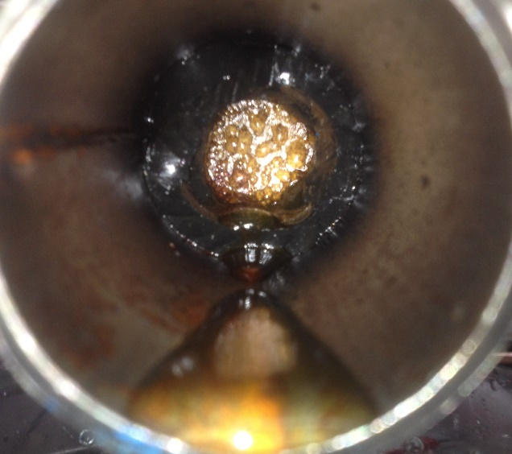
а) б)

Сурет 32 ˗ а) Мұнайға қаныққан керндегі мұнайды сумен итеру құрылғысы және б) итеріліп шыққан су-мұнай көрінісі

Керндердің мұнаймен қаныққандағы салмағы жеке-жеке 96,54, 101,71, 89,61, 101,92, 97,37 грамды құрады. Керндердің кеуекті қуыстарында қаныққан мұнайдың салмағы жеке-жеке 11,49, 10,17, 5,81, 12,91, 8,77 грам болып, сумен итеру аяқталғаннан кейінгі керннің су-мұнаймен қанығуы сәйкесінші 98,24, 103,13, 90,51, 103,86, 98,62 құрады (12-кесте, 33-сурет).

Кесте 12 ˗ Мұнайға қаныққан керннің кеуекті қуыстарындағы мұнайды сумен айдау бойынша жүргізілген лабораториялық жұмыстың нәтижелері

Керндердің №
Керндердің № | 1 | 2 | 3 | 4 | 5
Мұнаймен қанығуға дейінгі керннің салмағы (г) | 85,05 | 91,54 | 83,80 | 89,01 | 88,60
Керннің кеуекті қуыстарының көлемі (см³) | 13,51 | 11,96 | 6,83 | 15,18 | 10,31
Керннің мұнаймен қаныққандағы салмағы (г) | 96,54 | 101,71 | 89,61 | 101,92 | 97,37
Қанығуы, г | 11,49 | 10,17 | 5,81 | 12,91 | 8,77
Камерадағы қысым, МПа | 1 | 1 | 1 | 1 | 1
Сумен итергеннен кейінгі керннің су-мұнаймен қанығуы (г) | 98,24 | 103,13 | 90,51 | 103,86 | 98,62
Итеріліп шыққан мұнайдың салмағы (г) | 6,19 | 5,03 | 3,22 | 7,05 | 4,49
Итерілген мұнайдың үлесі % | 53,87 | 49,45 | 55,42 | 54,60 | 51,19

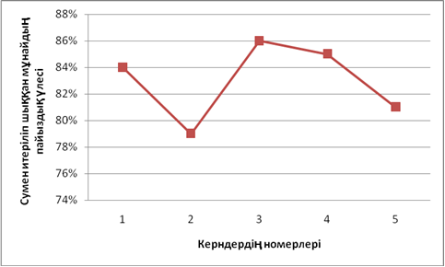

Сурет 33 ˗ сумен итеріліп шыққан мұнайдың пайыздық үлесінің графигі

Лабораториялық жағдайдағы эксперименталді зерттеулердің нәтижесінде мұнайға қаныққан керннің кеуекті қуыстарынан сумен итеріліп шыққан мұнайдың ұлесі 79 – 86 % шамасында болды және итерудің тиімділігі берілетін қысымға тәуелді екендігі анықталды.
Мұнайды сумен итеру арқылы мұнай алудың өнімділігі басқа итеруші агенттерге қарағанда әлдеқайда жоғары екендігін тәжірибеден байқауға болады. Газды агенттердің тұтқырлығы әлдеқайда төмен болғандықтан, ол қабаттағы қысымы төмен жаққа тез жетіп қояды да, қабаттағы кеуекті қуыстар мен капиллярлы түтікшелерде мұнай қалып қояды. Осы қалдық мұнайды қабаттан шығару үшін, сумен итеру тәсілі зор мүмкіндік береді.

3.3 Зерттеулер нәтижелерін талдау
Солтүстік Қарамандыбас шағын брахиантиклиналды кенорнын тиімді игеруде қабат қысымын ұстап тұру үшін айдалатын агенттерді таңдау үшін лабораториялық эксперименталды зерттеулер жүргізудің маңызы зор болып саналады. Кенорны шағын және көмірсутек қоры аз болғандықтан, өзіндік құны төмен, экономикалық тиімді және өнімділігі жоғары агенттерді таңдауға баса мән берілді.
Жүргізілген эксперименталдық зерттеулер нәтижелерін талдай келе керннің физикалық қасиеттері анықталынып, қабаттық жағдайдағы мұнайлы қабаттың коллекторлық қасиеттерімен салыстырылды. Сол арқылы жүргізілген тәжірибелік жұмыстардың қабаттық жағдайға сәйкестілігі анықталынды.
Кеуектілігін анықтау. Керннің кеуектілігі керннің бастапқы массасы мен мұнайға қаныққаннан кейінгі массасының айырмашылығы арқылы өлшенеді. Керннің кеуектілігін анықтау барысында кернді мұнаймен қанықтыру арқылы керннің барлық қуыстары мұнаймен толтырылады. Өткізгішті керн жөнінен алып айтқанда жабық немесе бір-бірімен байланысы жоқ қуыстар ескерілмейді. Мұнаймен қанықтырылып болғаннан кейін керн өлшеніп алынады. Бастапқы керннің салмағы m₁ тең. Мұнаймен қаныққаннан кейінгі керннің салмағы өлшеніп, m₂ тең деп алынады [60]. Сонымен, мұнайға қаныққан керннің бойындағы мұнайдың салмағы:

m_{м}=m₂–m₁ (14 )

Мұнайдың тығыздығын біле отырып, керндегі қаныққан мұнайдың көлемін анықтай аламыз:

V_{м}=m_{м}/p_{м} (15 )

Керннің барлық кеуекті қуыстарын мұнаймен қанықты деп есептеп, керннің бастапқы көлемін білу арқылы керннің кеуектілігін анықтаймыз:

m= (V_{м}/V_{бк})*100% (16 )

мұнда V_{м} – қаныққан мұнайдың көлемі; V_{бк} – бастапқы керннің көлемі.
Өткізгіштікті анықтау. Мұнаймен қаныққан керндегі мұнайды азотпен итеру тәжірибелік жұмысын жасау кезінде (24-сурет) керннің өткізгіштігі де қоса анықталды. Өткізгіштігін анықтау үшін Дарси формуласы қолданылды:

K=QμL/[10F(p₁-p₂)] ( 17)

мұнда K – өткізгіштік, мкм₂; Q – кеуекті ортадан өткен азоттың шығыны, см³/с; μ – динамикалық тұтқырлық, мПа·с; F – кеуекті қуыстардың өткізу ауданы, см²; L – кеуекті қуыстардың ұзындығы, см; (p₁-p₂) – керндегі қысымның шамасы, МПа.
Тәжірибелік жұмысты жүргізу барысында кеуекті ортадан өткен азоттың шығыны арнайы есептеуіш құрал арқылы өлшеніп алынды. Есептеуге жеңіл болу үшін, Барлық керндерде бірдей 1 минут уақыт азот айдалды және бәрінде бірдей 1 МПа қысымда жүргізілді.
Жүргізілген жұмыстардың нәтижесінде керннің кеуекті қуыстарынан азот айдаудың нітижесінде итеріліп шыққан мұнайдың салмағын білу арқылы Дарси формуласын түрлендіру арқылы 1 секунд уақытта жұмсалған азоттың шығынын мына формуламен есептеп шыға аламыз:

Q = K*10F*(p₁-p₂) / μL (18)

Әрқайсы керндердің мәндері бойынша осы есептеулердің нәтижелері төмендегі кестеде көрсетілген (9-кесте).

Кесте 13 ˗ Азотпен итеру кезіндегі мұнайдың итеру коэффициенті

 | Керндердің №
 | 1 | 2 | 3 | 4 | 5
Кеуектілігі (%) | 17,2 | 17,9 | 19,5 | 18,3 | 18,6
Өткізгіштігі (мкм²) | 48*10⁻³ | 50*10⁻³ | 56*10⁻³ | 51*10⁻³ | 53*10⁻³
Азот шығыны (см³/с) | 11,91 | 12,41 | 13,9 | 12,65 | 13,15
Итерілген мұнайдың салмағы (г) | 5,32 | 4,14 | 4,31 | 3,55 | 3,10
Итеріліп шыққан мұнайдың ұлесі % | 51,4 | 51,2 | 58,2 | 45,8 | 51,6

Мұнаймен қаныққан керндегі мұнайды сумен итеру тәжірибелік жұмысын жасау кезінде итеріліп шыққан мұнайдың шығынын есептеу қиынға соғады. Себебі, итеру агенті ретінде қолданылған су керннің кеуекті қуыстарындағы мұнаймен араласып кетеді де, итеріліп шыққан сұйықтық су араласқан мұнай құрамды болып келеді. Ол үшін, біз, арнайы графиктің көмегімен итеріліп шыққан мұнайдың салмағын есептеп аламыз. Керннің бастапқы салмағы, оның мұнаймен қаныққаннан кейінгі салмағы өлшеніп алынады және сумен қанықтырылғаннан кейінгі салмағы есептеліп алынады. Керндердің кеуектілігі белгілі, керннің сумен қаныққандағы салмағы мына формуламен есептелінеді:

m=V_{кқ}*ρ_{c} (19 )

мұнда V_{кқ} – керннің кеуекті қуыстарының көлемі, см³; ρ_{c} – судың тығыздығы, гр/см³.
Егер де керннің сумен қаныққан кездегі салмағын 100% деп алсақ, оның сумен итергеннен кейінгі су-мұнаймен қаныққан кезіндегі салмағы х деп есептеп, сол арқылы керннің кеуекті қуыстарынан итеріліп шыққан сұйықтың құрамындағы мұнайдың салмағын тауып аламыз (34-сурет).

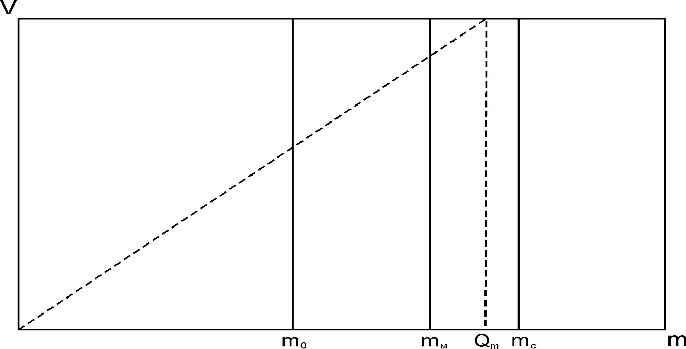

Сурет 34 ˗ Керннің кеуекті қуыстарындағы мұнайды сумен итеру кезіндегі итеріліп шыққан мұнайдың салмағын анықтау сызбасы

3.4 Тараудың қорытындысы
1. Солтүстік Қарамандыбас кенорнының жағдайына сәйкес, мұнайға қаныққан кернге жеке-жеке су айдау және азотпен итерудің кешенді зертханалық зерттеу жұмыстары жүргізілді.
2. Судың мұнайды итеру коэффициенті орташа 52,90%, азоттың мұнайды итеру коэффициенті орташа 51,64% құрайтындығы анықталды.
3. Максимальді итеру эфектісін алу үшін, итеру коэффициентінде айырмашылық аз болғандықтан, мұнайлы қабатқа азот пен суды кезектесіп айдауға болады.

4 СОЛТҮСТІК ҚАРАМАНДЫБАС КЕНОРНЫНДА ҚАБАТТЫҢ МҰНАЙБЕРГІШТІГІН АРТТЫРУ БОЙЫНША ҒЫЛЫМИ ҰСЫНЫСТАР

Бұл тарауда Солтүстік Қарамандыбас кенорнында айдау ұңғымалары мен өндіру ұңғымаларын оңтайлы орналастыру, қабат қысымын ұстап тұру үшін су айдау және мұнайға ілеспе газды айдау және өндіру ұңғымаларының өнімділігін арттыруда азотты қолдану туралы ғылыми ұсыныстар жасалынды.

4.1 Айдау ұңғымалары мен өндіру ұңғымаларын оңтайлы орналастыру
Солтүстік Қарамандыбас брахиантиклиналды шағын кенорнын оңтайлы және тиімді пайдалану үшін ең алдымен айдау ұңғымалары мен өндіру ұңғымаларын оңтайлы орналастыру ұсынылып отыр. Экономикалық тиімсіз шығындарды болдырмау үшін, басы артық, тиімділігі аз ұңғымаларды бұрғыламау қарастырылады. Ол үшін, мұнайлы контурдың ортасында орналасқан кейбір ұңғымаларды алғашында өнімінділігі азайғанға дейін өндіру ұңғымасы ретінде пайдаланып, артынша өнімділігі азайғаннан кейін айдау ұңғымаларына ауыстыру қарастырылады.
Солтүстік Қарамандыбас кенорнын игерудің ең алғашқы басқышында қабаттың табиғи энергиясын пайдаланып немесе қабат қысымы азайғанға дейін, тек қана өндіру ұңғымалары пайдаланылады. Артынша қабат қысымы анағұрлым азайып, ұңғымалардың өнімділігі төмендеген кезде ертеме-кешпе қабат қысымын ұстап тұру әдісі қолданылады.
Солтүстік Қарамандыбас кенорнында қабат қысымын ұстап тұру үшін контурдан тыс су айдау тәсілін қолданғанда 8-ші суретте көрсетілгендей айдау ұңғымалары мен өндіру ұңғымалары болып жалпы саны 28 ұңғыма бұрғылауға тура келеді. Бұл геологиялық қоры аз және шағын кенорны жөнінен алып айтқанда, экономикалық жағынан тиімсіз болып табылады. Сол себепті 10-шы суретте көрсетілгендей, бұрынғы бұрғыланған контурдың ішінде орналасқан №3, №10, №11 және №15 ұңғымалардан тыс мұнайлы контурдың ішіне 15 ұңғыма бұрғыланып, олардың барлығы бастапқыда қабат қысымы төмендеп, ұңғымалардың өнімділігі азайғанға дейін өндіру ұңғымалары ретінде пайдаланылады.
Кенорнын игерудің екінші кезеңінде қабат қысымы төмендеп, ұңғымалардың өнімділігі азайғаннан кейін, 10-шы суретте көрсетілгендей мұнайлы контурдың осінде орналасқан №17, №10, №15, №18 және №19 ұңғымаларды айдау ұңғымалары ретінде пайдалануға ауыстырамыз. Контурдың ішкі бойында орналасқан қалған ұңғымалар өндіру ұңғымалары болып қала береді.
Солтүстік Қарамандыбас брахиантиклиналды шағын кенорны жөнінен алып айтқанда, айдау ұңғымаларын мұнайлы контурдың осіне орналастырып, өндіру ұңғымаларын мұнайлы контурдың ішкі жағасына орналастыру тәсілі оңтайлы әрі тиімді болып саналады. Айдау және өндіру ұңғымаларын осылай орналастыру тәсілін қолданудың дәстүрлі әдіспен ұңғымаларды орналастыруға қарағанда мынадай артықшылықтары болуы мүмкін [61,62,63,64,65,66,67]:
- орналасқан ұңғымалардың саны шектеулі болғандықтан экономикалық тиімді болады;
- ұңғымалардың барлығы контурдың ішінде және осінде орналасқандықтан айдау агенттерінің өткізгіштігі жоғары қуыстармен контурдың сыртындағы кеңістіктерге таралып кетуінің алдын алады;
- аумақтық сумен айдау тәсіліне қарағанда мұнайды өндіру ұңғымаларына қарай бірқалыпты жылжуына мүмкіндік береді.

4.2 Қабат қысымын ұстап тұру үшін мұнайға су айдау
Солтүстік Қарамандыбас кенорнында мұнайға ілеспе газдың жалпы геологиялық қоры С₁ категориясы бойынша жалпы геологиялық қоры 125 млн м³, алынатын қоры 37 млн м³, ал С₂ категориясы бойынша жалпы геологиялық қоры 136 млн м³ құрайды. Сондықтан, қабат қысымын ұстап тұру мақсатында қабатқа айдалатын агент ретінде мұнайға ілеспе газды айдау ұсынылады.
Кенорнын игерудің алғашқы басқышындағы қабаттың табиғи энергиясынның көмегімен алынған жинақталған мұнайдың ілеспе газын айдау ұңғымаларына айдаймыз. Қабатқа айдалатын ілеспе газ таусылғаннан кейін, қабат суын айдау агенті ретінде қолдану ұсынылады. Солтүстік Қарамандыбас кенорнының қабат суының құрамында игеру барысында игеру құбырларын коррозияға ұшырататын элементтер жоқтың қасы [68,69,70,71,72,73] (14-кесте). Сондай-ақ, Солтүстік Қарамандыбас кенорнымен геологиялық құрылысы және коллекторлық қасиеттері негізінен ұқсас Өзен, Қарамандыбас және Асар кенорындарының тәжірибелеріне сүйене отырып, қабат суын айдау агенті ретінде қабат қысымын ұстап тұру үшін қабатқа айдау экономикалық тиімді және өнімді тәсіл болып табылады.

Кесте 14 ˗ Солтүстік Қарамандыбас кенорнынан алынған судың сынамасын талдау нәтижелері

Сына ма № | Анықталатын ингредиенттер
Сына ма № | Құрғақ қалдықтар | HCO₃  мг/дм³ | SO₄⁻²  мг/дм³ | Cl⁻¹  мг/дм³ |  | CО⁻²  мг/дм³ | Fe  Жалпы мг/дм³ | Ca⁺²  мг/дм³ | Mg⁺²  мг/дм³ | Na + K  мг/дм³ | SiO₂  ерітінді
1 | 908 | 237 | 336 |  | 156 | 0 | 11 | 168 | 32 | 98,4 | 3,3

Қабат қысымын ұстап тұру мақсатында мұнайға ілеспе газды және қабат суын қолдану тәсілі өзіндік құны төмен және экономикалық тиімді тәсіл ретінде басқа да кенорындарды игеруге лайықты тәсіл болуы мүмкін. Көптеген кенорындарында мұнайдағы ілеспе газды жою мақсатында өртеп жатады. Бұл бір жағынан экологияны ластайды, екінші жағынан ешқандай пайдаға аспайды. Ал, мұнайдағы ілеспе газды айдау агенті ретінде қолдану бір жағынан экологияға зиянсыз, екінші жағынан кенорнын игеруде пайдаға асады [74,75,76,77,78,79,80].
Қабат суын айдау агенті ретінде қолдану тәсілі басқа айдау агенттеріне қарағанда мұнайлы қабаттың өзінен шыққан су болғандықтан коллекторлы жыныстардағы сұйықтармен және де басқа да заттармен ешқандай химиялық реакцияласпайды. Басқа айдау агенттеріне қарағанда өзіндік құны төмен болады және айдау агенттерін сырттан тасымалдап әкелуге қарағанда жол шығынын қысқартады.
Қабатқа су айдау үрдісін жобалау айдау нақты жағдайдағы ұңғымаларының үстіндегі оптималды қысымды, түп аймағындағы қысымды және айдауға қажетті судың көлемін тауып алу керек. Сонымен бірге, айдау ұңғымаларының саны мен қабылдау шамасын есептеу керек.
Айдау ұңғымаларының үстіндегі оптималды қысымды есептеу А.П. Крыловтың [81,82] формуласы бойынша есептеледі:

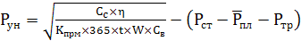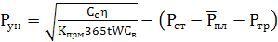 (20)

– айдау ұңғымасының құны, тг.;
-η – насосты агрегаттың ПӘК;
– айдау ұңғымаларының қабылдау шамасы, м³/(сут×МПа);
- – айдау ұңғымаларының жұмыс істеу ұзақтығы, жыл;
- – на 1 МПа қысымға көтеру үшін 1 м³ су айдауға кететін энергетикалық шығын, кВт ×ч/( м³×МПа) (= 0,9);
- – 1кВт×ч электр энергиясының құны, тг/(кВт×ч) ( 17,94);
- – тереңдіктегі қңғымадағы гидростатикалық қысым , Мпа

(21)

– мұнай айдалатын аймақтағы орташа қабаттық қысым, МПа;
– сорғыдан түп аймаққа дейінгі қысымның кемуі, МПа.
Айдау ұңғымасының түп аймағының қысымы

(22)

Қысымның кемуі шамасын 1,5 Мпа тең деп алуға болады.
Айдалатын судың қажетті мөлшерін есептеп аламыз ( м³/тәу)

(23)

– қабаттық жағдайдағы өндірілген мұнайдың көлемі, м³/сут;
– мұнаймен бірге алынатын және кезіндегі қабаттағы газдың көлемі, м³/тәу;
– шоғырдан өндірілген судың көлемі, м³/тәу.
Қабаттық жағдайдағы мұнайдың көлемі

(24)

Газдың көлемі

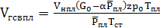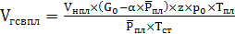 (25)

Судың көлемі

(26)

, – сәйкесінше, шоғырдан тәулігіне алынған газсыздандырылған мұнай мен судың шамасы, т/тәу;
, - қабаттық жағдайдағы мұнай мен судың көлемдік коэффициенті;
– газ фактор, м³/м³;
– мұнайдағы еріген газдың орташа еру коэффициенті, м³/(м³×МПа).
Су айдаудың негізгі көрсеткіштері есептеледі, оған қажетті параметрлер, қабаттың дебиті мұнай = 20 т/тәу; су = 8 т/тәу газ факторы = 41,6 м³/м³; орташа қабат қысымы = 18 МПа;қабат температурасы Т_{пл}=80 ^{о}С; мұнайдың көлемдік коэфициенті = 1,242; газсыздандырылған мұнайдың тығыздығы = 845 кг/м³; қабаттық судың көлемдік коэфициенті = 1,01. Айдау ұңғымасының құны 2×10⁶ доллар; айдау ұңғымасының қабылдау коэфициенті = 33 м³/(сут×МПа); айдау ұңғымасының жұмыс істеу ұзақтығы t = 5 жыл; насосты агрегаттың ПӘК = 0,6; ұңғыманың тереңдігі = 2200 м; айдалатын судың тығыздығы = 1020кг/м³ ; газдың сығылу коэффициенті = 12,6.
Шешімі. Формула (20) бойынша айдау ұңғымасының бетіндегі оптималды қысымды есептеп аламыз:

Р_{ун}=$\sqrt{\frac{2×{10}^{6}×0,6}{33×300×5×2×20}-\left(22-11-7,5\right)}$=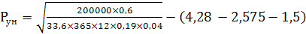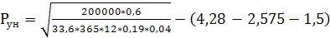25,453,5==21,95 МПа

Осыдан ұңғымадағы судың гидростатикалық қысымы шығады:

Р_{ст} = ${10}^{-6}×1,02×9,8×2200$=21,5 МПа

Айдау үңғымасының түп қысымы:

Р_{заб(н)} = $21,95+14$=35,95 МПа

V_{нпл}, V_{гсвпл} және V_{впл} есептеледі:

V_{нпл} = ${10}^{3}×\frac{20×1,242}{0,845}$ = 29 000 м³/тәу;

V_{гсвпл} = $\frac{29×\left(41,6-6,24×18\right)×12,6×0,1×354,15}{18×300}$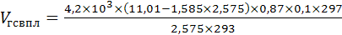 = 1525 м³/тәу;

V_{впл} =${10}^{3}×8×\frac{1}{1,02}$ 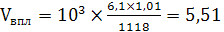= 7800 м³/тәу;

Формула (24) бойынша тәулігіне айдалатын судың көлемін табамыз:

V_{в} =1,2×(29+7,8+1525)= 1874 м³/тәу.

Есептеулер нәтижесінде қабатқа айдалатын судың көлемі тәулігіне 1874 м³, айдау ұңғымасының бетіндегі қысымы = 21,95 Мпа болады.
Бір айдау ұңғымасына айдалатын судың көлемі есептеледі

q_{вн} = (). (27)

Айдау ұңғымаларының саны есептеледі

n = / q_{вн}. (28)

Бір ұңғыманың қабылдау шамасы есептеледі:
q_{вн} = 33×(35,95 – 18) = 592,35 м³/сут.
Айдау ұңғымаларының саны

n = 1874,16/592,35 = 3

4.3 Өндіру ұңғымаларының өнімділігін арттыруда азотты қолдану
Қабаттың қысымын ұстап тұру, ұңғыманың өнімділігін арттыру мақсатында айдау агенті ретінде азоты қолданған кезде, айдалатын азоттың көлемі V_{г}, айдау ұңғымаларының қабылдау коэффициенті q_{г} және айдау ұңғымаларының саны n есептеледі.
Стандартты жағдайда айдалатын азоттың қажетті көлемі (М³/тәу):

V_{гст}=1.3 V_{пл}××T_{ст} / ×Р₀×Т_{пл} (29)

V_{пл} - қабаттан алынған мұнай, газ және судың көлемі немесе айдалатын газдың көлемі
Ұңғымада азотты айдау кезіндегі ұңғыманың жұтыну қабылеті (М³/тәу) q_{гст} мына формуламен есептеледі (дарси заңы бойынша):

q_{гст} = с (P²_{забн} – Р²_{пл}) (30)

с – пропорционалды коэффициенті М³/(тәу*МПа²)
айдау ұңғымаларының саны:

n = V_{гст}/ q_{гст} (31)

Шешімі. Қабатқа азот айдау үрдісін жобалау үшін қажетті параметрлер мыналар: пропорционалды коэффициенті с=2500 м³ (тәу*МПа²). Айдау ұңғымасының түп қысымы P_{забн} = 20 МПа.
Стандартты жағдайдағы айдалатын газдың қажетті көлемі Формула (29) бойынша:

V_{гст}=1,3×38325×18×20/12,6×0,1×354,15 = 602922 м³/тәу

Формула (30) бойынша бір айдау ұңғымасының жұтыну қабылетін есептейміз:

q_{гст} = 2500 (20² – 18²) = 190000 м³/тәу

Айдау ұңғымаларының саны

n = 602922/190000 = 3

демек, қабаттың мұнай бергіштігін арттыру және қабат қысымын ұстап тұру үшін тәулігіне 602922 м³ газ үш айдау ұңғымасы арқылы жүзеге асады.

  - Тараудың қорытындысы
- Айдау ұңғымаларын брахиантиклинальді шоғырдың симметриалы өсінде орналастыру ұсынылды.
- Қабат қысымын ұстап тұру үшін су айдау ұсынылып, техникалық есептеулер жүргізілді. Қабаттың мұнай бергіштігін арттыру және қабат қысымын ұстап тұру үшін тәулігіне 592,3 м³ су үш айдау ұңғымасы арқылы жүзеге асады.
- Өндіру ұңғымаларының өнімділігін арттыруда азотты қолдану ұсынылып, есептеулер жасалынды. Қабаттың мұнай бергіштігін арттыру және қабат қысымын ұстап тұру үшін тәулігіне 602922 м³ газ үш айдау ұңғымасы арқылы жүзеге асады.

5 СОЛТҮСТІК ҚАРАМАНДЫБАС КЕНОРНЫН ИГЕРУ КЕЗІНДЕ ҒЫЛЫМИ НӘТИЖЕЛЕРДІ ЕНГІЗУДІҢ ЭКОНОМИКАЛЫҚ ТИІМДІЛІГІ

Бұл тарауда қабатқа су айдаудың экономикалық тиімділігі және азотпен итерудің экономикалық тиімділігі жеке-жеке қарастырылды.
Солтүстік Қарамандыбас кенорнын игеруде ұсынылып отырылған қабатқа ілеспе газ бен суды рет-ретімен айдаудың экономикалық тиімділігі – экологиялық және қоршаған ортаны қорғау талаптарын ескере отырып, ұсынылып отырған әдісті қолданып, алынған қосымша мұнайдан болатын пайданы экономикалық бағалау мақсатында жүргізіледі.
Ұсынылып отырған әдістердің экономикалық тиімділіктері қосымша өндірілген мұнайдан келетін кірістен табатын пайданы есептеу болып табылады. Есептеу барысында қабатқа газ бен суды айдау шығындары, игеру шығындары, электроэнергияға кететін және т.б. барлық шығындар ескеріледі.

5.1 Қабатқа су айдаудың экономикалық тиімділігі
Ұсынылып отырған әдістің экономикалық тиімділігін есептеу арқылы қолданылған әдістің өзін-өзі ақтау мерзімі, тиімділігі, түсіретін пайдасы, кіріс пен шығындар және т.б. экономиаклық көрсеткіштері арқылы ұсынылған әдістің тиімділігі бағаланатын болады. Бұл цифрлық мәндер ұсынылған әдістердің экономикалық тиімділігі жәйлы толық мәлімет беріп, шығындардың көлемін бағалауға, кенорнының жалпы кірісін анықтауға, игеру шығындарының шамасының төмендегендігін анықтауға, шығындардың жабылу периодын анықтауға мүмкіндік береді [83,84,85,86,87,88,89,90,91].
Бұл әдістерді жүзеге асыру кезінде қосымша мұнай өндіру мен оның мөлшерін анықтауға ұңғымаларды 300 күн игеру ұсынылады. Ұңғымалардың игеру коэффициенті 0,82 құрайды.

E= =300/365=0.82

Ұсынылатын әдісті енгізуге дейін және енгізгеннен кейінгі ұңғымалардың жылына жұмыс істеу ұзақтығы:

Т=365*K_{и1}=365*0.82=300

Мұнда Т - ұсынылатын әдісті енгізуге дейінгі игеру коэффициенті
Ұсынылатын әдісті енгізуге дейін және енгізгеннен кейінгі бір ұңғымадан алынған жылдық жалпы өнім:

Q₁=q₁*T₁ *К₁=20*300*0.82=4920 тонна жылына (32)

Q₂=q₂*T₂*К₂=32,2*300*0.82=7921,2 тонна жылына (33)

мұнда Q₁ - ұсынылатын әдісті енгізуге дейінгі жылдық жалпы өнім
q₁ - ұсынылатын әдісті енгізуге дейінгі ұңғыманың тәуліктік өнімділігі
Q₂ - ұсынылатын әдісті енгізгеннен кейінгі жылдық жалпы өнім
Q₂ - ұсынылатын әдісті енгізгеннен кейінгі ұңғыманың тәуліктік өнімділігі
Қабатқа су айдау нәтижесінде мұнай өндірудің жалпы өсу көрсеткіші мына формуламен анықталады:

Δ Q = Q₂ - Q₁ (34)

Су айдау жүргізілгенге дейінгі су айдау шығындары. Жалпы игеру шығындарын есептеуге арналған негізгі деректерді Солтүстік Қарамандыбас кенорнының жоспарлы нормативтеріне сәйкес алынды.

Кесте 15 – Игеру шығындарын есептеуге арналған нормативтер

Игерілген шығындар | Шамасы
Электрэнергиясының құны, тг/кВт*сағ | 17,96
1 тонна мұнайды өндіруге кететін электрэнергиясының шығыны, кВт*сағ/тонн | 42,48
1 м³ су айдауға кететін электрэнергиясы шығыны, кВт*сағ/м³ | 15,5
1 ұңғымада жұмысшы саны, жұм/ұңғ | 3
Ең төменгі айлық есептік көрсеткіш, теңге | 42500
Айлық есептік көрсеткіш | 2917
Әлеуметтік сақтандыру, зейнетақы қоры, т.б. айлықтан ұсталатын бөлігі, % | 31
1 тонна мұнайды жинауға, тасымалдауға, дайындауға кететін шығын, тг/тонн | 753
Жабдықтарды амартизациялау шығыны, % | 6,7
Күнделікті жөндеу шығындары, % | 1,2
Жалпы өндірістік шығындар, % | 21
Өндірістен тыс шығындар, жалпы өзіндік құнынан % | 1

Ұсынылатын әдісті енгізуге дейінгі 1тонна мұнайдың өзіндік құны:

С₁=З_{ж1}/ Q₁=173537019/4920 = 20705 тг (35)

мұнда С₁ - ұсынылатын әдісті енгізуге дейінгі 1тонна мұнайдың өзіндік құны.
З_{ж} - ұсынылатын әдісті енгізуге дейінгі кететін жалпы шығын
ұсынылатын әдісті енгізгеннен кейінгі 1тонна мұнайдың өзіндік құны: 15676 тг.

С₂=З_{ж2}/ Q₂=173537019/7921,2=10960 тг (36)

Кесте 16 ˗ Қабатқа су айдау жүргізудің экономикалық тиімділігі
Шығындардың атаулары | Су айдауға дейінгі игеру шығындары | Су айдаудан кейінгі игеру шығындары | Шығынның өзгеруі
Электроэнергия  З_{эл} = Q ∙ Э_{уд} ∙ Ц_{э} | 3 753 668 | 6 043 406 | 2 289 738
ҚҚҰ кеткен шығындар  З_{ппд} = Q_{в} ∙ Ц_{з} ∙ Э_{н}^{в} |  | 2 834 394
Еңбекақы төлеу қоры  З_{пп} = N_{ч}·S_{з/п}·Ф_{нас} | 4 807 968 | 7 211 952 | 2 403 984
Әлеуметтік ұсталынымдар (31%)  З_{ор} = З_{пп}·0,31 | 1 490 470 | 2 235 705 | 745 235
Ұңғыманың амортизациялануы  А_{r} = (С_{п}·N_{а})/100 % | 59 148 384 | 59 148 384
Мұнайды жинау, тасымалдау және дайындау  З_{стп} = Q · З ^{уд}_{стп} | 3 704 760 | 5 964 663 | 2 259 903
Күнделікті жөндеу | 10 593 740 | 10 593 740 | -
Жалпы өндірістік шығындар  З_{опр} =21% *(З_{э}+З_{пп}+З_{ор}+А_{r}+З_{стп}+З_{тр})/100% | 17 534 787 | 18 232 261 | 697 474
Өндірістен тыс шығындар  З_{вп}=1*ƩЗ/100% | 834 989 | 868 202 | 33 213
Өзіндік құны  С=З_{ж}/ Q | 20 705 | 10 960 | -9 745
Жылдық экономикалық тиімділігі  Э = (C₁ – C₂)×Q | 29 246 694

Қабат қысымын ұстап тұру және мұнай бергіштігін арттыру мақсатында қолданған қабаттағы мұнайды сумен итерудің экономикалық тиімділігі мына формуламен есептелінеді:

Э = (C₁ – C₂)×∆Q (37)

∆Q – бір жылдағы қосымша өндірілген мұнайдың саны.
35-суретте көрсетілгендей, мұнайлы қабатқа су айдау үрдісіндегі алынған мұнайдың мөлшері 7921 тоннаны құрайды, ал мұнайдың өзіндік құны 10960 теңгені құрайды.

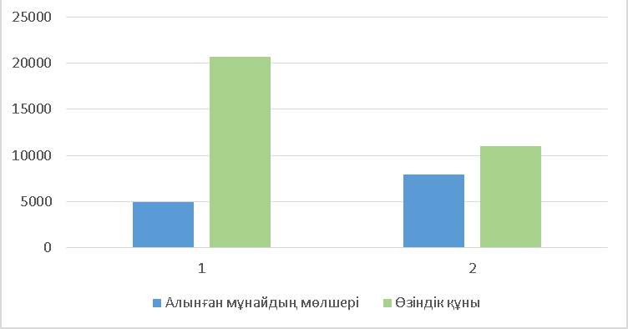

Сурет 35 ˗ Мұнайлы қабатқа су айдау үрдісіндегі алынған мұнайдың мөлшері мен өзіндік құны.

Жоғарыдағы есептеулердің нәтижесінен су айдау жүргізілгеннен кейінгі бір ұңғыманың жылдық экономикалық тиімділігі 29246694 теңгені құрайды.

5.2 Азотпен итерудің экономикалық тиімділігі
Ұсынылатын әдісті енгізуге дейін және енгізгеннен кейінгі бір ұңғымадан алынған жылдық жалпы өнім:

Q₁=q₁*T₁ *К₁=20*300*0.82=4920 тонна жылына

Q₂=q₂*T₂*К₂=28,9*300*0.82=7109,4 тонна жылына

Жоғарыдағы су айдаудың экономикалық тиімділігін есептеуге ұқсас, азот айдау жүргізілгенге дейінгі азот айдау шығындары. 1 м³ азотты айдауға кететін электрэнергиясының шығыны 2,4 квт/сағ құрайды. Жалпы игеру шығындарын есептеуге арналған негізгі деректерді Солтүстік Қарамандыбас кенорнының жоспарлы нормативтеріне сәйкес алынды.

Кесте 17 – Өндірістік құрал-жабдықтарды амортизациялау шығыны

Нысанның атауы | Баланстық құны, тг | Жылдық амортизациялану нормасы,  % | Амортизациялық ұсталынымдар,  тг
Компрессорлы  станция | 4150100 | 8,3 | 344458
17 – кестенің жалғасы
1 | 2 | 3 | 4
Құбырлар | 2500000 | 6,7 | 167500
Жалпы |  |  | 511958

Кестедегі келтірілген есептеулердің нәтижесі бойынша іс-шараны жүргізуге кеткен шығындарды есептейміз (3.12).

З1 = 1207816+17008+511958 = 1736782 тг.

Кесте 18 ˗ Қабатқа азот айдау жүргізудің экономикалық тиімділігі
Шығындардың атаулары | Азот айдауға дейінгі игеру шығындары | Азот айдаудан кейінгі игеру шығындары | Шығынның өзгеруі
Электроэнергия  З_{эл} = Q ∙ Э_{уд} ∙ Ц_{э} | 3 753 668 | 5 424 051 | 1 670 383
ҚҚҰ кеткен шығындар  З_{ппд} = Q_{в} ∙ Ц_{з} ∙ Э_{н}^{в} | - | 7 536 525 | 7 536 525
Еңбекақы төлеу қоры  З_{пп} = N_{ч}·S_{з/п}·Ф_{нас} | 4 807 968 | 7 211 952 | 2 403 984
Әлеуметтік ұсталынымдар (31%)  З_{ор} = З_{пп}·0,31 | 1 490 470 | 2 235 705 | 745 235
Ұңғыманың амортизациялануы  А_{r} = (С_{п}·N_{а})/100 % | 59 148 384 | 59 660 342 | 511 958
Мұнайды жинау, тасымалдау және дайындау  З_{стп} = Q · З ^{уд}_{стп} | 3 704 760 | 5 964 663 | 2 259 903
Күнделікті жөндеу | 10 593 740 | 10 593 740 |  | -
Жалпы өндірістік шығындар  З_{опр} =21% *(З_{э}+З_{пп}+З_{ор}+А_{r}+З_{стп}+З_{тр})/100% | 17 534 787 | 20 711 665
Өндірістен тыс шығындар  З_{вп}=1*ƩЗ/100% | 834 989 | 986 269
Жалпы шығындар | 101 868 766 | 120 324 912
Өзіндік құны  С=З_{ж}/ Q | 20 705 | 16 924 |  | -3 781
Жылдық экономикалық тиімділігі  Э = (C₁ – C₂)×Q | 26 880 641

36-суретте көрсетілгендей, мұнайлы қабатқа азот айдау үрдісіндегі алынған мұнайдың мөлшері 7109 тоннаны құрайды, ал мұнайдың өзіндік құны 16924 теңгені құрайды.

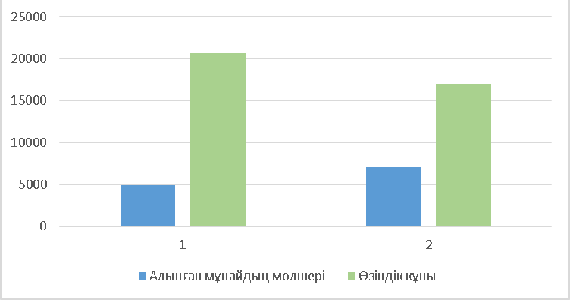

Сурет 36 ˗ Мұнайлы қабатқа азот айдау үрдісіндегі алынған мұнайдың мөлшері мен өзіндік құны

Жоғарыдағы есептеулердің нәтижесінен азот айдау жүргізілгеннен кейінгі бір ұңғыманың жылдық экономикалық тиімділігі 26880641 теңгені құрайды.

5.3 Тараудың қорытындысы
1. Қабатқа су айдау нәтижесінде өндірілген қосымша мұнайдың көлемі 3001.2 тоннаны құрайды, сондай-ақ, мұнайдың өзіндік құны 10960 теңге болады.
2. Мұнайбергіштігін арттыру және қабат қысымын ұстап тұру мақсатында қолданған қабаттағы мұнайды сумен итеру әдісінің экономикалық тиімділігі 29246694 теңгені құрайды.
3. Қабатқа азот айдау нәтижесінде өндірілген қосымша мұнайдың көлемі 2189,4 тоннаны құрайды, сондай-ақ, мұнайдың өзіндік құны 16924 теңге болады.
4. Қабаттағы мұнайды азотпен итеру әдісінің экономикалық тиімділігі 26880641 теңгені құрайды.

ҚОРЫТЫНДЫ

Диссертациялық жұмыстағы жүргізілген зерттеу материалдары бойынша мынадай қорытында жасалынды:
      - Солтүстік Қарамандыбас кенорны жөнінен алып қарағанда, айдау ұңғымаларын брахиантиклиналды құрылымның симметриялы өсінде орналастыру және айдау ұңғымалары ретінде қолданыстағы бұрғыланған ұңғымаларды пайдалану тиімді болып саналады. Сондай-ақ, мұнай қабаттарын пайдаланудың гидродинамикалық көрсеткіштерін анықтауға мүмкіндік беретін мұнайлы қабатты игеру моделі жасалды.
- Мұнай өндірудің интенсификациялау әдістері жетілдірілді. Мысалы, қабаттың кенжарлы аймағына азотты айдау тау жыныстарының ішкі қуыстарынан мұнайдың едәуір бөлігін алуға және оны өндіруші ұңғыманың түбіне қарай жіберуге мүмкіндік береді. Бұл азоттың мұнаймен салыстырғанда тығыздығы төмен газ ретінде матрицаның ұсақ тесіктері мен капиллярларына еніп, олардан мұнайды жарықтар мен қуыстарға ығыстыра бастайтындығына байланысты. Мұнайды кеуектер мен капиллярлардан азотпен шығару мұнай мен газ тығыздығының айырмашылығына байланысты жүреді (қалыпты жағдайда азот тығыздығы 1,25 г/л). Сонымен қатар, мұнайлы қабаттың кенжарлы аймағына азотпен әсер ету қабаттың мұнай бергіштігін арттыруға мүмкіндік береді деп қорытынды жасауға болады.
      - Коллекторлық жыныстардың кеуекті қуыстарынан мұнайды азотпен әсер ету арқылы шығарып алу процесінің жаңа заңдылықтары анықталды, бұл азоттың жоғары қысымда жыныстардың өткізгіштігі төмен қуыстарына еніп, ауырлық күштері есебінен мұнайды бос кеңістікке қарай қозғайды деп тұжырымдалады. Бұл ретте жыныстың ұсақ қуыстарындағы орналасқан мұнай келесі ұңғыманың түп маңына қарай жылжуға мүмкіндік туады. Қабаттың кенжар аймағына азотпен әсер ету технологиясы мұнай өндіруді едәуір арттыруға мүмкіндік береді. Бұл технологияны өндіруші ұңғымалардың кенжар аймағын азотпен өңдеу үшін де, айдау ұңғымалары арқылы азотты айдап, қабаттағы қысымды ұстап тұру үшін де қолдануға болады.
      - Ұсынылған әдісті қолдану кезінде айдаушы агенттерді таңдау зертханалық зерттеулермен нақтыланған және негізделген. Лабораториялық жағдайдағы эксперименталді зерттеулердің нәтижесінде мұнайға қаныққан керннің кеуекті қуыстарынан азаотпен итеріліп шыққан мұнайдың үлесі 45,8 – 58,2% құрайтыны анықталды.
      - Лабораториялық зерттеулердің негізгі міндеті коллекторлы жыныстың кеуекті қуыстарындағы қалдық мұнайды азотпен ығыстырып шығарудың негізгі механизмін анықтау және көп қабатты мұнай шоғырларына азотты айдау технологиясының ұтымды режимдері мен параметрлерін сынақ жүргізу жолымен анықтау болып табылады. Эксперимент үшін екі зертханалық қондырғы жасалды, олардың бірі коллекторлы жынысты кернді моделінің қуыстарынан мұнайды жан-жағынан сығу арқылы азотпен ығыстыру механизмін анықтауға арналған, ал екіншісі – коллекторлы жынысты кернді моделінің қуыстарынан мұнайды бір бағыттағы ығысу дәрежесін анықтауға арналған.
      - Мұнайды азотпен ығыстыру процесінің тиімділігі терең қабаттардағы мұнай шоғырдарына жоғары қысым тудыруға қабылетті болады. Мұнай қабаттарына азотпен әсер еткен кезде, қысымға және мұнайдың құрамына байланысты мұнаймен қанығуы немесе араласпауы мүмкін. Азоттың мұнаймен толық қанығу қысымы 36-50 МПа, яғни көмірсутекті газға қарағанда 24-42 МПа жоғары.
      - Мұнай бергіштік коэффициентін жоғарылату бойынша ұсынылған технологиясының техникалық-экономикалық тиімділігі есептеулермен негізделген. Бір ұңғымадағы қабатқа азот айдау нәтижесінде өндірілетін қосымша мұнайдың массасы жылына 2000 тоннадан асады. Қолданылатын әдістің жылдық экономикалық тиімділігі барреліне мұнайдың құны 40$ болған кезде 26880641 теңгені құрайды, бұдан басқа бұл әдіс осы кенорны үшін ғана емес, сонымен қатар, жағдайы осымен жақын болатын барлық кенорындары үшін де экономикалық тиімді болады.

ПАЙДАЛАНЫЛҒАН ӘДЕБИЕТТЕР ТІЗІМІ

- АО «Казахский институт нефти и газа». Отчет по анализу отрасли Разработка профессиональных стандартов и отраслевых рамок квалификаций по направлению «Разведка и добыча нефти и газа» и «Транспортировка и хранение нефти и газа» // Контракт KZSJ-1.1/CS-20-CQS. Нур-султан. 2019. с. 52.
- Классификация запасов месторождений, перспективных и прогнозных ресурсов нефти и природного углеводородного газа. https://adilet.zan.kz/rus/docs/V970000463_
- Lake, Larry W. Enhanced oil recovery. Englewood Cliffs, N.J. // Prentice Hall, 1989. ISBN: 0132816016 9780132816014. (OCoLC)746119713. p. 550.
- Максимов М.И. Геологические основы разработки нефтяных месторождений // М.: Недра, 1965. С. 420-423.
- Лысенко В.Д. Разработка нефтяных месторождений. Проектирование и анализ. 2003. 360 с.
- Севастьянов А.А. Совершенствование проектирования разработки малых месторождений-спутников на естественном режиме // Авт. дисс. канд. техн. наук. Тюмень,2000. 25с.
- Закиров С.Н. Теория и проектирование разработки газовых и газаконденсатных месторождений // Учебник для вузов. М.: Недра, 1981. 320с.
- Крылов Г.В., Лапердин А.Н., Маслов В.Н. Совершенствование методов геологического изучения, анализа и проектирование разработки газовых месторождений севера Западной Сибири. Новосибирск: Издательство СО РАН, 2005. 390 с.
- Баишев Б.Т., Буракова С.В., Чоловский В.И. Сравнительная оценка показателей работы рядных и площадных систем воздействия. // Нефтяное хозяйство, №6, 1989, с.39-44.
- Байков В.А., Колонских А.В., Макатров А.К., Политов М.Е., Телин А.Г., Якасов А.В. Нестационарная фильтрация в сверхнизкопроницаемых коллекторах при низких градиентах давлений. // Нефтяное хозяйство, №10, 2013, с.52-56.
- Гильмиев Д.Р. Гидродинамическая модель фильтрации жидкости в пласте при наличии трещин гидроразрыва. // Нефтяное хозяйство, №7, 2013, с.108-110.
- Комягин А. Теория и практика организации работ по управлению заводнением в ООО «Лукойл-Западная Сибирь». ЗАО «Тюменский институт нефти и газа». // Материалы технической конференции SPE «Управление заводнением на нефтяных месторождениях». 2-3 декабря, 2015. Тюмень.
- Синцов И.А. Сравнение эффективности применения геолого-технических мероприятий для условий верхнеюрских пластов Западной Сибири. // SPE Russian Petroleum Technology Conference, 14-16 October 2014, Moscow, Russia. SPE-171231-RU.
- Вахрушева И.А., Леванов А.Н., Ручкин А.А., Елизаров О.И., Романчев М.А. Сравнительная эфеективность выработки запасов в площадной и рядной системах разработки на примере Пермяковского месторождения. // Нефтяное хозяйство, 2010, №7, с. 92-95.
- Медведский Р.И., Леванов А.Н. Особенности разработки низкопроницаемых коллекторов при совместном применении ГРП и заводнения (на примере горизонта ЮВ1) // Нефтепромысловое дело, №4, 2010. С.32-38.
- Закиров С.Н. Теория и проектирование разработки газовых и газаконденсатных месторождений // Учебник для вузов. М.: Недра, 1981. 320с.
- Крылов Г.В., Лапердин А.Н., Маслов В.Н. Совершенствование методов геологического изучения, анализа и проектирование разработки газовых месторождений севера Западной Сибири. Новосибирск: Издательство СО РАН, 2005. 390 с.
- Муравьев И.М., Базлов М.Н., Жуков А.И., Чернов Б.С. Технология и техника добычи нефти и газа. – М.: Недра, 1971.
- Халимов Е.М. Высокая нефтеотдача с примением традиционного заводнения реальна при соблюдении проектного режима разработки. Нефтегазовая геология. Теория и практика. 2007 (2) 355с.
- Исмаилова Г.Ж., Исмаилова А.А., Исмаилова Д.А., Аширбекова Р.О. Современные подходы повышения нефтеотдачи пластов. Поиск. №1(1)/2013. С. 22-28.
- Муслимов Р., КИН – его прошлое, настоящее и будущее на месторождениях России. Л. 02.2012. с. 89-95
- Крянев Д., Жданов С., Применение методов увеличения нефтеотдачи пластов в России и за рубежом. Опыт и перспективы. http://burneft.ru/archive/issues/2011-02/8#cid0
- Муравьев Г.М., Эксплуатация нефтяных и газовых скважин. – М.: Недра, 1973. 251 с.
- Щелкачев В.Н. Упругий режим пластовых воданапорных систем. М. 1948. 186 с.
- Ф. Аналоуи, А. Карами. Стратегический менеджмент малых и средних предприятий : Пер. с англ. // – М.: Юнити-Дана, 2005. – 400 с.
- В. А. Костилевский, В. А. Антоненко, А. Р. Эпштейн, В. А. Тубаяков, Р. Я. Нугаев, Р. Х. Хазипов // Проблемы сбора, подготовки и транспорта нефти и нефтепродуктов. – 2012. – Вып. 1 (87). – С. 27-32. – ISSN 1998-8443.
- Лысенко В.Д., Грайфер В.И. Разработка малопродуктивных нефтяных месторождений. М.: Недра, 1982. – 562 с.
- Дурягина В.В., Самсоненко А.В., Булыгин А.В. и др. Особенности геологического строения и разработки Хвойного месторождения. Сборник тезисов докладов ТюменНИИгипрогаз. 2010. С. 81-83.
- Мулявин С.Ф. Научно-методическое обоснование разработки малых залежей нефти и газа // г. Санкт-Петербург: Издательство «Недра», типография «Полипресс», 2012. - 300 с.
- Волож Ю. А., Липатова В. В., Арбузов В. Б., Данилин А. Н., Дмитриев JI. П., Козмодемьянский В. В., Салов Ю.А., Хафизов И. А. Триас Южного Мангышлака. М., Недра., 1981. С. 8-20.
- Гарецкий Р. Г. Тектоника молодых платформ Евразии. — Труды ГИН АН СССР. М., вып. 226,1972, 300 с.
- Крупин А.А., Рыкус М.В., Нефтегазоносность вторичных коллекторов углеводородов в карбонатных породах среднего триаса на месторождениях Южного Мангышлака. Электронный научный журнал «Нефтегазовое дело», 2012, № 3, С. 275-287.
- Нефтегазоносность Южного Мангышлака. Сборник докладов. М., Недра., 1966, 234 с.
- Алексеева Л. В., Виноградова К. В., Цатурова А. А., Демидов А. А., Досмухамбетов Д. М., Титов Б. И., Гаврилова В. А, Бабичева Т. В., Стратиграфическое расчленение триасовых отложении Южного Мангышлака. О-ва испытателей природы. Отдел геологии. Москва. 1991. Т.66. вып. 4. С. 37-48.
- Лебедев В.И. К тектоническому строению Среднего Каспия. ДАН СССР, т. 137, № 3, 1961, 256 с.
- Крупин А.А., Джандауов А.А., Анисимова Н.А. Отчет «Пересчет начальных запасов нефти, свободного газа, газа газовых шапок и растворенного газа по месторождению Асар (по состоянию изученности на 01.01.2009 г)» по договору 452/62. г.Актау, ТОО «НПЦ», 2009 г.
- Лубнин А.А., Юдин Е.В., Щутский Г.А. Инженерный подход к решению задач заводнения. // Научно-технический вестник ОАО «НК РОСНЕФТЬ», 2013, с.1418.
- Стародубцев О. В. Повышение эффективности системы заводнения на ачимовских отложениях за счет оптимизации размещения скважин (на примере Поточного месторождения) // Сб. тезисов Том 1. Нефть и газ 2016. Москва 18-20 апреля 2016г приуроченная к III национальному нефтегазовому форуму. Юбилейная 70-я международная молодежная научная конференция. РГУ нефти и газа им. И.М. Губкина. С. 296
- Тимчук А.С. Определение эффективных систем и технологий разработки крупных залежей в юрских отложениях (на примере Хохряковского и Ершового месторождений). // Диссертация на соискание ученой степени к.т.н. «Тюменский государственный нефтегазовый университет». 2007, 124 с.
- Антониади Д.Г., Савенок О.В., Шостак Н.А. Теоретические основы разработки нефтяных и газовых месторождений : учебное пособие. – Краснодар : ПросвещениеЮг, 2011. – 203 с.
- Халимов Е.М. Высокая нефтеотдача с примением традиционного заводнения реальна при соблюдении проектного режима разработки. Нефтегазовая геология. Теория и практика. 2007 (2) 355с.
- Y. M. Liu, L. Zhang, and S. R. Ren, China University of Petroleum; B. Ren, Uni-versity of Texas at Austin; S. T. Wang, Sinopec Shengli Oilfield Co.; G. R. Xu, COSL Production Optimization Division, « Injection of Nitrogen Foam for Improved Oil Recovery in Viscous Oil Reservoirs Offshore Bohai Bay China», SPE-179584-MS , 2016
- D. A. Hudgins, F. M. Llave, and F. T. Chung, “Nitrogen miscible displacement of light crude oil: a laboratory study,” SPE Reservoir Engineering, 1990, vol. 5, no. 1, pp. 100-106.
- Игнатьев Н.А., Синцов И.А. Опыт и перспективы закачки азота в нефтегазовой промышленности. Фундаментальные исследования № 11, 2015, с. 678-682.
- Ворошилов И. В.,Юрьев А.В., Владыкин Д.В. Обработка призабойной зоны пласта и вызов притока с закачкой азота в скважину./ бурение и нефть, 05/2013, с. 58-61.
- Большой справочник инженера нефтегазодобычи. Разработка месторождений. / Под ред. У. Лайоноза, Г. Плизга – Пер. с англ. – СПб.: Профессия, 2009. – 952 с.
- Taber J. J. and Marrtin F.D. «Technical Screening Guides for the Enhanced Recovery of Oil», paper SPE. 12069 presented at the SPE. 1983 Annual Technical Conf. Exhib., San Francisco, October 5-8.
- Michael J. Economides, A. Daniel Hill, Christine Ehlig-Economides, Ding Zhu. Petroleum production systems. Second edition. Text printed in the United States on recycled paper at Courier in Westford, Masscachusetts. Third printing, January, 2014
- Дейк Л.П. Основы разработки нефтяных и газовых месторождений / Перевод с английского. – М.: ООО «Премиум Инжиниринг», 2009. – 570 с., ил.
- Ибатуллин P.P. Технологические процессы разработки нефтяных месторождений. - М.: ОАО «ВНИИОЭНГ», 2011. - 304 с
- Рузин, Л. М. Методы повышения нефтеотдачи пластов (теория и практика) / Л. М. Рузин, О. А. Морозюк. – Ухта : УГТУ, 2014. – 127 с.
- Abdulwahab H., Belhaj H. Abu Dhabi International Petroleum Exhibition and Conference. “Managing the breakthrough of injected nitrogen at a gas ondensate reservoir in Abu Dhabi”. Abu Dhabi, UAE, 2010.
- Siregar et al., “Laboratory experiments on enhanced oil recovery with nitrogen injection,” Journal of Engineering and Technological Sciences, vol. 39, no. 1, pp. 20-27, 2007.
- J. Clancy et al., “Analysis of nitrogen-injection projects to develop screening guides and offshore design criteria,” Journal of Petroleum Technology, vol. 37, no. 6, pp. 1097-1104, 1985.
- D. A. Hudgins, F. M. Llave, and F. T. Chung, “Nitrogen miscible displacement of light crude oil: a laboratory study,” SPE Reservoir Engineering, vol. 5, no. 1, pp. 100-106, 1990.
- M. Sahimi, M. R. Rasaei, and M. Haghighi, “Gas injection and fingering in porous media,” Gas Transport in Porous Media, Springer, pp. 133-168, 2006.
- J. Clancy et al., “Analysis of nitrogen-injection projects to develop screening guides and offshore design criteria,” Journal of Petroleum Technology, vol. 37, no. 6, pp. 1097-1104, 1985.
- Kostrov, S. and P. Roberts. In Situ Seismic Shockwaves // Oil & Gas Journal. – 2001.-Sept. 3, pp. 47- 52.
- Shmidt R.A., Boade R.R., Bass R.S. A new perspective on well shootig - behaviour of Deeply Buried explosions and Deflagrations // J. Petrol. Technol. - 1981. - Vol. 33, № 7 . _ p 1305-1311.
- Kostrov S.A., Wooden B.O. Mechanism, field suitability, and case studies for enhancement o f oil recovery and production using in-situ seismic stimulation // Nonlinear Acoustic at the beginning o f the 21-st Century — Moscow, 2002. — Vol. 2. — P. 1205 1212.
- S. V. Serdyukov and M. V. Kurlenya.Mechanism of Oil Production Stimulation by Low-Intensity Seismic Fields (Механизмстимулированиядобычинефтипомалоинтенсивнымсейсмическимполям). ISSN 1063-7710, Acoustical Physics, 2007, Vol. 53, No. 5, pp. 618–628. © Pleiades Publishing, Ltd., 2007. Original Russian Text © S.V. Serdyukov, M.V. Kurlenya, 2007, published in Akusticheskiœ Zhurnal, 2007, Vol. 53, No. 5, pp. 703–714.
- Савенок О.В. Оптимизация функционирования эксплуатационной техники для повышения эффективности нефтепромысловых систем с осложнёнными условиями добычи. – Краснодар : Издательский Дом – Юг, 2013. – 336 с.
- Попов В.В., Богуш И.А., Третьяк А.Я., Савенок О.В., Лаврентьев А.В. Поиски, разведка и эксплуатация месторождений нефти и газа : учебное пособие. – Новочеркасск : ЮРГПУ (НПИ), 2015. – 322 с.
- Выбор и обоснование технологии поддержания пластового давления при эксплуатации скважин на месторождении Восточный Молдабек. – URL :
http://knowledge.allbest.ru/geology/2c0b65635b3ad78a4d43b89421206d26_0.html
- Березовский Д.А., Савенок О.В. Анализ современных методов и технологий, принимаемых на завершающей стадии эксплуатации газовых месторождений // Аналитический научно-технический журнал «ГеоИнжиниринг». – Краснодар : Издательство ЗАО НИПИ «ИнжГео», 2014. – № 2 (22) лето 2014. – С. 86–89.
- Скуба Д.А., Пегов Е.Н., Савенок О.В., Соловьёва В.Н. Высокая эффективность циклической закачки воды на месторождениях с флишевым строением коллекторов (результаты промышленного эксперимента на залежи кумского горизонта Новодмитриевского месторождения) // Научно-технический журнал «Нефтепромысловое дело». – М. : ВНИИОЭНГ, 2016. – № 7. – С. 10–14.
- Березовский Д.А., Кусов Г.В., Савенок О.В., Джозефс Эджемен Рэйчел. Технологии и принципы разработки многопластовых месторождений // Научный журнал НАУКА. ТЕХНИКА. ТЕХНОЛОГИИ (политехнический вестник). – Краснодар : Издательский Дом – Юг, 2017. – № 1. – С. 33–50.
- Мальцев Н.В. Разработка физико-математической модели процесса освоения скважин с помощью УЭЦН. Диссертация на соискание ученой степени кандидата технических наук// Москва – 2013.
- Водорезов Д.Д. Моделирование процесса азотного освоения скважин с использованием колтюбинга. // Известия вузов. Нефть и газ. - 2014. - № 4. - С. 25-29.
- Лабунцов Д.А. Динамика двухфазных систем. Учебное пособие для ВУЗов/ Лабунцов Д.А., Ягов В.В. – М.:Издательство МЭИ, 2000.
- Кучумов Р.Я. Лабораторный практикум по курсу “Численные методы”: /Р.Я.Кучумов, В.Р.Сыртланов, Н.Г.Мусакаев /. Под ред. Профессора Р.Я.Кучумова – Тюмень: Издательство «Вектор-Бук», 1999. – 109 с.
- Губина И.А. Определение технологических параметров освоения скважин/ И.А Губина, Т.И Чижова// Нефтепромысловое дело, - 2011, №10.
- Lawrence H.P. Yong. Fill Removal in Wellbore Using Coiled Tubing/Lawrence H.P. Yong, William K.S. Pao and Fakhruldin M Hashim//Applied Mechanics and Materials Vol. 393 (2013) pp 863-871.
- Рассохин С.Г. Моделирование водогазового воздействия на низкопроницаемый нефтяной пласт / С.Г. Рассохин, В.М. Троицкий, А.В. Мизин, А.С. Рассохин // Газовая промышленность. – 2009. – № 5. – С. 40–44.
- Степанова Г.С. Газовые и водогазовые методы воздействия на нефтяные пласты / Г.С. Степанова. – М.: Газойл-пресс, 2006. – 199 с.
- Губанов В.Б. Экспериментальное изучение вытеснения и довытеснения высоковязкой нефти Русского месторождения при пластовой и повышенной температурах / В.Б. Губанов, М.Ю. Ахапкин // Геофизика. – 2007. – № 4. – С. 219–224.
- Закиров С.Н. Сопоставительные лабораторные эксперименты в рамках концепций АПП и ЭПП / С.Н. Закиров, А.Ш. Муртазалиев, Д.П. Аникеев // Газовая промышленность. – 2011. – № 3. – С. 70–73.
- Гладков Е.А. Эффективность применения методов увеличения нефтеотдачи на месторождении Кура-Цеце / Е.А. Гладков // Газовая промышленность. – 2011. – № 2. – С. 15–19.
- Дроздов Н.А. Исследование водогазового воздействия на пласт / Н.А. Дроздов // Нефтяное хозяйство. – 2011. – № 11. – С. 80–83.
- Запивалов Н.П. О критическом пороге состояния флюидонасыщенных систем, долголетии нефтяных месторождений и высокой конечной нефтеотдаче / Н.П. Запивалов // Нефтяное хозяйство. – 2011. – № 12. – С. 89–91.
- В.М. Турецкий, С.Г. Рассохин, А.В. Соколов, А.В. Мизин, В.П. Ваньков, А.С. Рассохин. Обоснование выбора агента вытеснение нефти при разработке нефтегазоконденсатных месторождений офшорной зоны. Науч. Техн. Зборник. Вести газовой науки. №2 (30) / 2017. С. 52-64.
- Антониади Д.Г., Савенок О.В., Шостак Н.А. Теоретические основы разработки нефтяных и газовых месторождений : учебное пособие. – Краснодар : ПросвещениеЮг, 2011. – 203 с.
- Крянев Д.Ю. Состояние и проблемы научного обеспечения методов увеличения нефтеотдачи пластов / Д.Ю. Крянев, С.А. Жданов // Нефтяное хозяйство. – 2011. – № 11. – С. 72–74.
- Лысенко В.Д. Перспективы развития технологии извлечения запасов нефти из недр. // Нефтяное хозяйство. – 2004. – №. 12 – С. 94-97.
- Вашуркин А.И., Ложкин Г.В. и Радюкин А.Е. Экспериментальные исследования водогазового воздействия на пласт БС10 Федоровского месторождения // Тр.СибНИИНП. – 1978. – №. 12. – С. 143-151.
- Соколов, М.М. Экономический портрет нефтегазодобывающих компаний России // Москва: Институт экономики РАН, 2015. – 34 с.
- Себестоимость продукции: понятие, состав и структура [Электронный ресурс] // Российский Государственный Университет нефти и газа имени И.М.Губкина. – Режим доступа: http://ven995.narod.ru/gos/31.htm.
- Любушин, Н.П. Анализ методов и моделей оценки финансовой устойчивости организаций // Экономический анализ: теория и практика. – 2010. - № 1 (166). – 256 с.
- Крайнова Э.А., Лоповок Г.Б. Технико-экономическое проектирование в нефтяной и газовой промышленности: учебник. – Москва: Издательский центр РГУ нефти и газа имени И.М.Губкина, 2012. – 264 с.
- В.Ф. Дунаев, В.А. Шпаков, Н.П. Епифанова, В.Н. Лындин и др. Экономика предприятий (организаций) нефтяной и газовой промышленности // Учебник / Под ред. В.Ф. Дунаева. – Москва: ЦентрЛитНефтеГаз, 2015. 330 с.
- Р.Х. Муслимов. Методическое пособие по проектированию и оценке техникоэкономической эффективности методов повышения нефтеотдачи // Учебник /– Казань: Казанский Федеральный Университет, 2010. 144 с.

